T. C.
PAMUKKALE ÜNİVERSİTESİ
FEN BİLİMLERİ ENSTİTÜSÜ

GÖL VE HAZNELERDEKİ AKIMLARIN
ÜÇ BOYUTLU MATEMATİK MODELLEMESİ
VE GÖKPINAR BARAJ GÖLÜ İÇİN BİR UYGULAMA

Fatih DİKBAŞ

Doktora Tezi

DENİZLİ – 2002

GÖL VE HAZNELERDEKİ AKIMLARIN
ÜÇ BOYUTLU MATEMATİK MODELLEMESİ
VE GÖKPINAR BARAJ GÖLÜ İÇİN BİR UYGULAMA

Pamukkale Üniversitesi

Fen Bilimleri Enstitüsü
Tarafından Kabul Edilen
İnşaat Mühendisliği Anabilim Dalı
Doktora Tezi

Fatih DİKBAŞ

Tez Savunma Sınavı Tarihi:
12 Ağustos 2002

DENİZLİ – 2002

TEZ SINAV SONUÇ FORMU

Bu tez tarafımızdan okunmuş, kapsamı ve niteliği açısından Doktora Tezi olarak kabul edilmiştir.

Doç. Dr. Halil KARAHAN
(Yönetici)

Doç. Dr. Halil KUMSAR Doç. Dr. M. Erol KESKİN
(Jüri Üyesi) (Jüri Üyesi)

Doç. Dr. İsmail AYDIN Doç. Dr. Lale BALAS
(Jüri Üyesi) (Jüri Üyesi)

Pamukkale Üniversitesi Fen Bilimleri Enstitüsü Yönetim Kurulu’nun
.................... tarih ve .................. sayılı kararıyla onaylanmıştır.

Prof. Dr. Güngör ÜLKÜ
Müdür
Fen Bilimleri Enstitüsü

TEŞEKKÜR

Bu tez çalışması Pamukkale Üniversitesi, Mühendislik Fakültesi, İnşaat Mühendisliği Bölümü’nde yapılmıştır. Çalışmayı yöneten ve çalışma boyunca desteklerini esirgemeyen Doç. Dr. Halil KARAHAN’a, tezin gelişmesine katkıda bulunan jüri üyeleri Doç. Dr. Halil KUMSAR, Doç. Dr. M. Erol KESKİN, Doç. Dr. İsmail AYDIN ve Doç. Dr. Lale BALAS’a ve çalışmanın sürdürülebilmesi ve gerekli kaynakların temini için ihtiyaç duyulan ortamın sağlanmasında katkıları olan yöneticilere teşekkür ederim.

Çalışma boyunca moral desteği veren ve huzurlu bir çalışma ortamı oluşturan çalışma arkadaşlarıma da ayrıca teşekkürlerimi sunarım.

Fatih DİKBAŞ

ÖZET

Bu çalışmada, rüzgar etkisi altında göl ve haznelerde oluşan çevrintinin bilgisayar destekli üç boyutlu hidrodinamik modellemesi yapılmış ve çeşitli rüzgar yön ve şiddetleri altında Denizli’deki Gökpınar baraj gölünde oluşan akıntılar ve seviye değişimleri belirlenmiştir. Bunun için öncelikle otomatik grid oluşturma çalışmaları yapılmış ve küçük test modellerinde başarılı olunmuştur. Sayısal çözüm yöntemi, literatürde çözümleri bulunan örnekler için denenmiş ve olumlu sonuçlar elde edilmiştir. Ardından Gökpınar baraj gölünün sigma koordinat sistemli üç boyutlu modeli kurularak çeşitli rüzgar şartları altında oluşan hızlar ve seviye değişimleri hesaplanmıştır. Sonuçların grafiklere dönüştürülmesi için modelin her yatay ve düşey kesiti için ayrıntılı hız ve seviye grafiklerini çizen bilgisayar programları geliştirilmiştir. Bu programlarla elde edilen grafiklerden bazıları tez içinde sunulmuştur. Elde edilen sonuçlar, farklı rüzgar şartlarında gölde genelde tek tabakalı bir çevrinti oluştuğunu göstermektedir.

Fatih DİKBAŞ

ABSTRACT

In this study computer aided three dimensional hydrodynamical modeling of wind induced circulation of lakes and reservoirs is investigated and velocity patterns and depth variations of Gokpinar dam reservoir in Denizli is obtained for various wind speeds and directions. Primarily automatic grid generation studies were made and success was achieved for some small test models. The numerical solution method was applied to samples which had solutions in literature and good results were obtained. Then a three dimensional sigma-coordinate model of Gökpınar dam reservoir is constructed and velocity patterns and depth fluctuations under various wind conditions were computed. Computer programs drawing velocity and depth graphics for every horizontal and vertical section of the model were developed for graphical presentation of the results. Some graphics generated by these programs are presented in the thesis. The obtained results show that there is a single layered circulation motion in the lake under different wind conditions.

Fatih DİKBAŞ

İÇİNDEKİLER

Sayfa
İçindekiler......................................................................................................................VII
Şekiller Dizini..................................................................................................................IX
Çizelgeler Dizini....................................................................................................... XVIII
Simgeler Dizini............................................................................................................ XIX

Birinci Bölüm
GİRİŞ
1. Giriş ............................................................................................................................. 1

İkinci Bölüm
KONUYLA İLGİLİ ÇALIŞMALAR
2. Konuyla İlgili Çalışmalar ........................................................................................... 4
2.1 Hazne Modellerinin Sınıflandırılması ...................................................................... 4
2.1.1 Seviyeye Bağlı Modelleme Çalışmaları ................................................................ 5
2.1.2 Sabit Seviyeli, Sigma Koordinatlı ve Yarı Spektral Modeller .............................. 6
2.2 Hazne Modellemesinde Kullanılan Sayısal Yöntemler ............................................ 7
2.2.1 Sınır Eleman Yöntemleri ....................................................................................... 7
2.2.2 Sonlu Eleman Yöntemleri ..................................................................................... 8
2.2.3 Sonlu Fark Yöntemleri .......................................................................................... 8
2.3 Modellerin Tarihsel Gelişimi ................................................................................... 9

Üçüncü Bölüm
SİGMA KOORDİNAT MODELİ
3. Sigma Koordinat Modeli .......................................................................................... 12
3.1 Temel Denklemler .................................................................................................. 13
3.2 Sınır Şartları ............................................................................................................. 17
3.2.1 Serbest Yüzey ....................................................................................................... 17
3.2.2 Taban Koşulları .................................................................................................... 18
3.2.3 Yanal Koşullar ...................................................................................................... 19
3.3 Denklemlerin Sigma Koordinatlarına Dönüştürülmesi ........................................... 20

Dördüncü Bölüm
SAYISAL ÇÖZÜM YÖNTEMİ
4. Sayısal Çözüm Yöntemi ........................................................................................... 25

Beşinci Bölüm
MODELİN TEST EDİLMESİ
5. Modelin Test Edilmesi .............................................................................................. 34
5.1 Ortogonalleştirme ve Kontur Çizim Programlarının Test Edilmesi ....................... 35
5.2 Sayısal Modelin Test Edilmesi ............................................................................ 47
5.2.1 C04 Test Modeli İçin Sayısal Model Çözümü ................................................. 47
5.2.2 Kutu Test Modeli İçin Sayısal Model Çözümü ................................................ 53

Altıncı Bölüm
MODELİN GÖKPINAR BARAJ GÖLÜNE UYGULANMASI
6. Modelin Gökpınar Baraj Gölüne Uygulanması ........................................................ 67

Yedinci Bölüm
SONUÇ VE ÖNERİLER
7. Sonuç ve Öneriler ................................................................................................... 121
Kaynaklar ................................................................................................................... 123
Özgeçmiş .................................................................................................................... 127
Ekler ........................................................................................................................... 128
ŞEKİLLER DİZİNİ

Sayfa
Şekil 2.1: Sabit tabaka kalınlıklı z-koordinatlı model ................................................... 6
Şekil 2.2: Değişken tabaka kalınlıklı sigma koordinat sistemli model ......................... 7
Şekil 3.1: Sigma koordinat sistemi............................................................................... 13
Şekil 4.1: Nümerik modelde kullanılan hesap şeması ................................................. 30
Şekil 4.2: Modellemede kullanılan programın akış diyagramı ................................... 31
Şekil 5.1: Curvigrid test modelinin ortogonalleştirme öncesi oluşturulan grid yapısı . 36
Şekil 5.2: Curvigrid test modelinin ortogonalleştirme sonrası oluşturulan grid yapısı 37
Şekil 5.3: C01 test modelinin ortogonalleştirme öncesi oluşturulan grid yapısı ......... 38
Şekil 5.4: C01 test modelinin ortogonalleştirme sonrası oluşturulan grid yapısı ......... 38
Şekil 5.5: C02 test modelinin ortogonalleştirme öncesi oluşturulan grid yapısı .......... 39
Şekil 5.6: C02 test modelinin ortogonalleştirme sonrası oluşturulan grid yapısı ........ 39
Şekil 5.7: C03 test modelinin ortogonalleştirme öncesi oluşturulan grid yapısı ......... 40
Şekil 5.8: C03 test modelinin ortogonalleştirme sonrası oluşturulan grid yapısı ......... 40
Şekil 5.9: C04 test modelinin ortogonalleştirme öncesi oluşturulan grid yapısı .......... 41
Şekil 5.10: C04 test modelinin ortogonalleştirme sonrası oluşturulan grid yapısı ...... 41
Şekil 5.11: C05 test modelinin ortogonalleştirme öncesi oluşturulan grid yapısı ....... 42
Şekil 5.12: C05 test modelinin ortogonalleştirme sonrası oluşturulan grid yapısı ...... 42
Şekil 5.13: Daire test modelinin ortogonalleştirme öncesi oluşturulan grid yapısı ...... 43
Şekil 5.14: İzmir test modelinin ortogonalleştirme öncesi oluşturulan grid yapısı ...... 44
Şekil 5.15: Gökpınar test modelinin ortogonalleştirme öncesi oluşturulan grid yapısı 44
Şekil 5.16: Curviint.cpp programı tarafından C01 test modeli için oluşturulan hesap şeması grafiği ............................................................................................ 46
Şekil 5.17: C04 modeli için 180° açılı 5 m/s hızlı rüzgar etkisi altında su üst
seviyesinde oluşan akıntı hızları ............................................................. 48
Şekil 5.18: C04 modelinin 2m. derinlikteki 2. yatay tabakasında oluşan akıntı hızları 48
Şekil 5.19: C04 modelinin 6m. derinlikteki 4. yatay tabakasında oluşan akıntı hızları 49
Şekil 5.20: C04 modelinin 10m derinlikteki 6. yatay tabakasında oluşan akıntı hızları 49
Şekil 5.21: C04 modelinin 14m derinlikteki 8. yatay tabakasında oluşan akıntı hızları 50
Şekil 5.22: C04 modelinin kenar sınır tabakasına en yakın olan 2 numaralı
boykesitinde oluşan akıntı hızları ............................................................ 51
Şekil 5.23: C04 modelinin orta bölgedeki 6 numaralı boykesitinde oluşan akıntı
hızları ......................................................................................................... 51
Şekil 5.24: C04 modelinin orta bölgedeki 17 numaralı enkesitinde oluşan akıntı
hızları ......................................................................................................... 52
Şekil 5.25: C04 modelinin orta bölgedeki 24 numaralı enkesitinde oluşan akıntı
hızları ......................................................................................................... 52
Şekil 5.26: Modelin dengelenme süresinin test edilmesi ............................................. 54
Şekil 5.27: Tabaka sayısı değişiminin model sonuçlarına etkisi ................................. 54
Şekil 5.28: Test modelinin analitik çözümü ................................................................ 55
Şekil 5.29: Yüzey kayma gerilmesi değişimini sonuçlara etkisi ................................. 56
Şekil 5.30: Taban kayma gerilmesi değişiminin sonuçlara etkisi ................................ 56
Şekil 5.31: Taban kayma gerilmesi 0.0025 iken 20. enkesitte oluşan hız profili ........ 57
Şekil 5.32: Taban kayma gerilmesi 0.025 iken 20. enkesitte oluşan hız profili .......... 57
Şekil 5.33: Taban kayma gerilmesi 0.25 iken 20. enkesitte oluşan hız profili ............ 58
Şekil 5.34: Taban kayma gerilmesi 0.5 iken 20. enkesitte oluşan hız profili .............. 59
Şekil 5.35: Coriolis katsayısı sıfır iken 2. tabakada oluşan akıntı paterni.................... 59
Şekil 5.36: Coriolis katsayısı sıfır iken 17. tabakada oluşan akıntı paterni ................. 60
Şekil 5.37: Coriolis katsayısı 37 derece enlemine karşı gelen değerinde iken 2.
tabakada oluşan akıntı paterni.................................................................... 60
Şekil 5.38: Coriolis katsayısı 37 derece enlemine karşı gelen değerinde iken 17.
tabakada oluşan akıntı paterni.................................................................... 61
Şekil 5.39: Coriolis katsayısı 37 derece enlemine karşı gelen değerinde iken 20.
tabakada oluşan akıntı paterni.................................................................... 61
Şekil 5.40: Yatay viskozite katsayısı 0 iken 2. yatay tabakada oluşan akıntı paterni ... 62
Şekil 5.41: Yatay viskozite katsayısı 0 iken 17. yatay tabakada oluşan akıntı
paterni ........................................................................................................ 62
Şekil 5.42: Yatay viskozite katsayısı 0.01 iken 2. yatay tabakada oluşan akıntı
paterni ........................................................................................................ 63
Şekil 5.43: Yatay viskozite katsayısı 0.01 iken 17. yatay tabakada oluşan akıntı
paterni ........................................................................................................ 63
Şekil 5.44: Yatay viskozite katsayısı 0.1 iken 2. yatay tabakada oluşan akıntı
paterni ........................................................................................................ 64
Şekil 5.45: Yatay viskozite katsayısı 0.1 iken 17. yatay tabakada oluşan akıntı
paterni ........................................................................................................ 64
Şekil 5.46: Yatay viskozite katsayısı 10 iken 2. yatay tabakada oluşan akıntı
paterni ........................................................................................................ 65
Şekil 5.47: Yatay viskozite katsayısı 10 iken 17. yatay tabakada oluşan akıntı
paterni ........................................................................................................ 65
Şekil 5.48: Yatay viskozite katsayısı 100 iken 2. yatay tabakada oluşan akıntı
paterni ........................................................................................................ 66
Şekil 5.49: Yatay viskozite katsayısı 100 iken 17. yatay tabakada oluşan akıntı
paterni ........................................................................................................ 66
Şekil 6.1: Gökpınar baraj gölü için Pomsvy.cpp programıyla elde edilen
topografya grafiği....................................................................................... 68
Şekil 6.2: Gökpınar baraj gölünde güneydoğu yönünden esen 5 m/sn rüzgar etkisi
altında 5. yatay enkesitte oluşan su yüzü profili ......................................... 69
Şekil 6.3: Gökpınar baraj gölünde güneydoğu yönünden esen 5 m/sn rüzgar etkisi
altında 10. yatay enkesitte oluşan su yüzü profili ....................................... 69
Şekil 6.4: Gökpınar baraj gölünde güneydoğu yönünden esen 5 m/sn rüzgar etkisi
altında 15. yatay enkesitte oluşan su yüzü profili .......................................70
Şekil 6.5: Gökpınar baraj gölünde güneydoğu yönünden esen 5 m/sn rüzgar etkisi
altında 20. yatay enkesitte oluşan su yüzü profili ..................................... 70
Şekil 6.6: Gökpınar baraj gölünde güneydoğu yönünden esen 5 m/sn rüzgar etkisi
altında 25. yatay enkesitte oluşan su yüzü profili ..................................... 71
Şekil 6.7: Gökpınar baraj gölünde güneydoğu yönünden esen 5 m/sn rüzgar etkisi
altında 30. yatay enkesitte oluşan su yüzü profili ..................................... 71
Şekil 6.8: Gökpınar baraj gölünde güneydoğu yönünden esen 5 m/sn rüzgar etkisi
altında 35. yatay enkesitte oluşan su yüzü profili ................................... 72
Şekil 6.9: Gökpınar baraj gölünde güneydoğu yönünden esen 5 m/sn rüzgar
etkisi altında 40. yatay enkesitte oluşan su yüzü profili ........................... 72
Şekil 6.10: Gökpınar baraj gölünde güneydoğu yönünden esen 5 m/sn rüzgar
etkisi altında 15. düşey boykesitte oluşan su yüzü profili ........................ 73
Şekil 6.11: Gökpınar baraj gölünde güneydoğu yönünden esen 5 m/sn rüzgar
etkisi altında 20. düşey boykesitte oluşan su yüzü profili ........................ 73
Şekil 6.12: Gökpınar baraj gölünde güneydoğu yönünden esen 5 m/sn rüzgar
etkisi altında 25. düşey boykesitte oluşan su yüzü profili........................ 73
Şekil 6.13: Gökpınar baraj gölünün 1. sigma yüzeyinde kuzeybatı yönünden
esen 5 m/sn hızında rüzgar altında oluşan su hızları ............................... 74
Şekil 6.14: Gökpınar baraj gölünün 2. sigma yüzeyinde kuzeybatı yönünden
esen 5 m/sn hızında rüzgar altında oluşan su hızları ................................. 74
Şekil 6.15: Gökpınar baraj gölünün 3. sigma yüzeyinde kuzeybatı yönünden
esen 5 m/sn hızında rüzgar altında oluşan su hızları ................................. 75
Şekil 6.16: Gökpınar baraj gölünün 4. sigma yüzeyinde kuzeybatı yönünden
esen 5 m/sn hızında rüzgar altında oluşan su hızları ................................ 75
Şekil 6.17: Gökpınar baraj gölünün 5. sigma yüzeyinde kuzeybatı yönünden
esen 5 m/sn hızında rüzgar altında oluşan su hızları ................................ 76
Şekil 6.18: Gökpınar baraj gölünün 6. sigma yüzeyinde kuzeybatı yönünden
esen 5 m/sn hızında rüzgar altında oluşan su hızları ................................ 76
Şekil 6.19: Gökpınar baraj gölünün 7. sigma yüzeyinde kuzeybatı yönünden
esen 5 m/sn hızında rüzgar altında oluşan su hızları................................ 77
Şekil 6.20: Gökpınar baraj gölünün 8. sigma yüzeyinde kuzeybatı yönünden
esen 5 m/sn hızında rüzgar altında oluşan su hızları ................................. 77
Şekil 6.21: Gökpınar baraj gölünde kuzeybatı yönünden esen 5 m/sn hızında
rüzgar altında 1 m. derinlikte oluşan su hızları ....................................... 78
Şekil 6.22: Gökpınar baraj gölünde kuzeybatı yönünden esen 5 m/sn hızında
rüzgar altında 3 m. derinlikte oluşan su hızları ........................................ 79
Şekil 6.23: Gökpınar baraj gölünde kuzeybatı yönünden esen 5 m/sn hızında
rüzgar altında 5 m. derinlikte oluşan su hızları ......................................... 79
Şekil 6.24: Gökpınar baraj gölünde kuzeybatı yönünden esen 5 m/sn hızında
rüzgar altında 7 m. derinlikte oluşan su hızları ........................................ 80
Şekil 6.25: Gökpınar baraj gölünde kuzeybatı yönünden esen 5 m/sn hızında
rüzgar altında 9 m. derinlikte oluşan su hızları ........................................ 80
Şekil 6.26: Gökpınar baraj gölünde kuzeybatı yönünden esen 5 m/sn hızında
rüzgar altında 11 m. derinlikte oluşan su hızları ...................................... 81
Şekil 6.27: Gökpınar baraj gölünde kuzeybatı yönünden esen 5 m/sn hızında
rüzgar altında 13 m. derinlikte oluşan su hızları ....................................... 81
Şekil 6.28: Gökpınar baraj gölünde kuzeybatı yönünden esen 5 m/sn hızında
rüzgar altında 15 m. derinlikte oluşan su hızları ....................................... 82
Şekil 6.29: Gökpınar baraj gölünde kuzeybatı yönünden esen 5 m/sn hızında
rüzgar altında 17 m. derinlikte oluşan su hızları ....................................... 82
Şekil 6.30: Gökpınar baraj gölünde kuzeybatı yönünden esen 5 m/sn hızında
rüzgar altında 19 m. derinlikte oluşan su hızları ...................................... 83
Şekil 6.31: Gökpınar baraj gölünde kuzeybatı yönünden esen 5 m/sn hızında
rüzgar altında 21 m. derinlikte oluşan su hızları ...................................... 83
Şekil 6.32: Gökpınar baraj gölünde kuzeybatı yönünden esen 5 m/sn hızında
rüzgar altında 23 m. derinlikte oluşan su hızları ...................................... 84
Şekil 6.33: Gökpınar baraj gölünde kuzeybatı yönünden esen 5 m/sn hızında
rüzgar altında 25 m. derinlikte oluşan su hızları ....................................... 84
Şekil 6.34: Gökpınar baraj gölünde kuzeybatı yönünden esen 5 m/sn hızında
rüzgar altında 27 m. derinlikte oluşan su hızları ..................................... 85
Şekil 6.35: Gökpınar baraj gölünde kuzeybatı yönünden esen 5 m/sn hızında
rüzgar altında 29 m. derinlikte oluşan su hızları ...................................... 85
Şekil 6.36: Gökpınar baraj gölünde kuzeybatı yönünden esen 5 m/sn hızında
rüzgar altında 5. enkesitte oluşan su hızları (sigma) .................................. 87
Şekil 6.37: Gökpınar baraj gölünde kuzeybatı yönünden esen 5 m/sn hızında
rüzgar altında 5. enkesitte oluşan su hızları (kartezyen) ............................ 87
Şekil 6.38: Gökpınar baraj gölünde kuzeybatı yönünden esen 5 m/sn hızında
rüzgar altında 10. enkesitte oluşan su hızları (sigma) ................................ 88
Şekil 6.39: Gökpınar baraj gölünde kuzeybatı yönünden esen 5 m/sn hızında
rüzgar altında 10. enkesitte oluşan su hızları (kartezyen) .......................... 88
Şekil 6.40: Gökpınar baraj gölünde kuzeybatı yönünden esen 5 m/sn hızında
rüzgar altında 15. enkesitte oluşan su hızları (sigma) ................................ 89
Şekil 6.41: Gökpınar baraj gölünde kuzeybatı yönünden esen 5 m/sn hızında
rüzgar altında 15. enkesitte oluşan su hızları (kartezyen) .......................... 89
Şekil 6.42: Gökpınar baraj gölünde kuzeybatı yönünden esen 5 m/sn hızında
rüzgar altında 20. enkesitte oluşan su hızları (sigma) ................................ 90
Şekil 6.43: Gökpınar baraj gölünde kuzeybatı yönünden esen 5 m/sn hızında
rüzgar altında 20. enkesitte oluşan su hızları (kartezyen) .......................... 90
Şekil 6.44: Gökpınar baraj gölünde kuzeybatı yönünden esen 5 m/sn hızında
rüzgar altında 25. enkesitte oluşan su hızları (sigma) ................................ 91
Şekil 6.45: Gökpınar baraj gölünde kuzeybatı yönünden esen 5 m/sn hızında
rüzgar altında 25. enkesitte oluşan su hızları (kartezyen) .......................... 91
Şekil 6.46: Gökpınar baraj gölünde kuzeybatı yönünden esen 5 m/sn hızında
rüzgar altında 30. enkesitte oluşan su hızları (sigma) ................................ 92
Şekil 6.47: Gökpınar baraj gölünde kuzeybatı yönünden esen 5 m/sn hızında
rüzgar altında 30. enkesitte oluşan su hızları (kartezyen) .......................... 92
Şekil 6.48: Gökpınar baraj gölünde kuzeybatı yönünden esen 5 m/sn hızında
rüzgar altında 35. enkesitte oluşan su hızları (sigma) ................................ 93
Şekil 6.49: Gökpınar baraj gölünde kuzeybatı yönünden esen 5 m/sn hızında
rüzgar altında 35. enkesitte oluşan su hızları (kartezyen) .......................... 93
Şekil 6.50: Gökpınar baraj gölünde kuzeybatı yönünden esen 5 m/sn hızında
rüzgar altında 40. enkesitte oluşan su hızları (sigma) ................................ 94
Şekil 6.51: Gökpınar baraj gölünde kuzeybatı yönünden esen 5 m/sn hızında
rüzgar altında 40. enkesitte oluşan su hızları (kartezyen) .......................... 94
Şekil 6.52: Gökpınar baraj gölünde kuzeybatı yönünden esen 5 m/sn hızında
rüzgar altında 45. enkesitte oluşan su hızları (sigma) ................................ 95
Şekil 6.53: Gökpınar baraj gölünde kuzeybatı yönünden esen 5 m/sn hızında
rüzgar altında 45. enkesitte oluşan su hızları (kartezyen) .......................... 95
Şekil 6.54: Gökpınar baraj gölünde kuzeybatı yönünden esen 5 m/sn hızında
rüzgar altında 15. boykesitte oluşan su hızları (sigma) ............................. 96
Şekil 6.55: Gökpınar baraj gölünde kuzeybatı yönünden esen 5 m/sn hızında
rüzgar altında 15. boykesitte oluşan su hızları (kartezyen) ....................... 96
Şekil 6.56: Gökpınar baraj gölünde kuzeybatı yönünden esen 5 m/sn hızında
rüzgar altında 20. boykesitte oluşan su hızları (sigma) ............................. 97
Şekil 6.57: Gökpınar baraj gölünde kuzeybatı yönünden esen 5 m/sn hızında
rüzgar altında 20. boykesitte oluşan su hızları (kartezyen) ....................... 97
Şekil 6.58: Gökpınar baraj gölünde kuzeybatı yönünden esen 5 m/sn hızında
rüzgar altında 25. boykesitte oluşan su hızları (sigma) ............................. 98
Şekil 6.59: Gökpınar baraj gölünde kuzeybatı yönünden esen 5 m/sn hızında
rüzgar altında 25. boykesitte oluşan su hızları (kartezyen) ....................... 98
Şekil 6.60: Gökpınar baraj gölünde kuzeybatı yönünden esen 5 m/sn hızında
rüzgar altında 30. boykesitte oluşan su hızları (sigma) ............................. 99
Şekil 6.61: Gökpınar baraj gölünde kuzeybatı yönünden esen 5 m/sn hızında
rüzgar altında 30. boykesitte oluşan su hızları (kartezyen) ....................... 99
Şekil 6.62: Gökpınar baraj gölünde güneybatı yönünden 3 m/sn hızında esen rüzgar altında 1. sigma yüzeyinde oluşan su hızları ............................................ 100
Şekil 6.63: Gökpınar baraj gölünde güneybatı yönünden 3 m/sn hızında esen rüzgar altında 6. sigma yüzeyinde oluşan su hızları ............................................ 100
Şekil 6.64: Gökpınar baraj gölünde güney yönünden 1 m/sn hızında esen rüzgar altında 1. sigma yüzeyinde oluşan su hızları ........................................................ 101
Şekil 6.65: Gökpınar baraj gölünde güney yönünden 1 m/sn hızında esen rüzgar altında 6. sigma yüzeyinde oluşan su hızları ........................................................ 101
Şekil 6.66: Gökpınar baraj gölünde kuzey yönünden 2 m/sn hızında esen rüzgar altında 1. sigma yüzeyinde oluşan su hızları ........................................................ 102
Şekil 6.67: Gökpınar baraj gölünde kuzey yönünden 2 m/sn hızında esen rüzgar altında 6. sigma yüzeyinde oluşan su hızları ........................................................ 102
Şekil 6.68: Gökpınar baraj gölünde doğu yönünden 3 m/sn hızında esen rüzgar altında 1. sigma yüzeyinde oluşan su hızları ........................................................ 103
Şekil 6.69: Gökpınar baraj gölünde doğu yönünden 3 m/sn hızında esen rüzgar altında 6. sigma yüzeyinde oluşan su hızları ........................................................ 103
Şekil 6.70: Gökpınar baraj gölünde güney yönünden 3 m/sn hızında esen rüzgar altında 1. sigma yüzeyinde oluşan su hızları ........................................................ 104
Şekil 6.71: Gökpınar baraj gölünde güney yönünden 3 m/sn hızında esen rüzgar altında 6. sigma yüzeyinde oluşan su hızları ........................................................ 104
Şekil 6.72: Gökpınar baraj gölünde güneydoğu yönünden 3 m/sn hızında esen rüzgar altında 1. sigma yüzeyinde oluşan su hızları ............................................ 105
Şekil 6.73: Gökpınar baraj gölünde güneydoğu yönünden 3 m/sn hızında esen rüzgar altında 6. sigma yüzeyinde oluşan su hızları ............................................ 105
Şekil 6.74: Gökpınar baraj gölünde batı yönünden 5 m/sn hızında esen rüzgar altında 1. sigma yüzeyinde oluşan su hızları ............................................................ 106
Şekil 6.75: Gökpınar baraj gölünde batı yönünden 5 m/sn hızında esen rüzgar altında 6. sigma yüzeyinde oluşan su hızları ............................................................ 106
Şekil 6.76: Gökpınar baraj gölünde güneybatı yönünden 3 m/sn hızında esen rüzgar altında 1 m. derinlikte oluşan su hızları .................................................... 107
Şekil 6.77: Gökpınar baraj gölünde güney yönünden 1 m/sn hızında esen rüzgar altında 1 m. derinlikte oluşan su hızları ............................................................... 107
Şekil 6.78: Gökpınar baraj gölünde kuzey yönünden 2 m/sn hızında esen rüzgar altında 1 m. derinlikte oluşan su hızları ............................................................... 108
Şekil 6.79: Gökpınar baraj gölünde kuzey yönünden 3 m/sn hızında esen rüzgar altında 1 m. derinlikte oluşan su hızları ............................................................... 108
Şekil 6.80: Gökpınar baraj gölünde güneydoğu yönünden 3 m/sn hızında esen rüzgar altında 1 m. derinlikte oluşan su hızları .................................................... 109
Şekil 6.81: Gökpınar baraj gölünde batı yönünden 5 m/sn hızında esen rüzgar altında 1 m. derinlikte oluşan su hızları ................................................................... 109
Şekil 6.82: Gökpınar baraj gölünde güneybatı yönünden 3 m/sn hızında esen rüzgar altında 20 m. derinlikte oluşan su hızları ................................................. 110
Şekil 6.83: Gökpınar baraj gölünde güney yönünden 1 m/sn hızında esen rüzgar altında 20 m. derinlikte oluşan su hızları .............................................................. 110
Şekil 6.84: Gökpınar baraj gölünde kuzey yönünden 2 m/sn hızında esen rüzgar altında 20 m. derinlikte oluşan su hızları .............................................................. 111
Şekil 6.85: Gökpınar baraj gölünde kuzey yönünden 3 m/sn hızında esen rüzgar altında 20 m. derinlikte oluşan su hızları .............................................................. 111
Şekil 6.86: Gökpınar baraj gölünde güneydoğu yönünden 3 m/sn hızında esen rüzgar altında 20 m. derinlikte oluşan su hızları .................................................. 112
Şekil 6.87: Gökpınar baraj gölünde batı yönünden 5 m/sn hızında esen rüzgar altında 20 m. derinlikte oluşan su hızları ................................................................... 112
Şekil 6.88: Gökpınar baraj gölünde güneybatı yönünden 3 m/sn hızında esen rüzgar altında 25. enkesitte oluşan su hızları (sigma) .......................................... 113
Şekil 6.89: Gökpınar baraj gölünde güneybatı yönünden 3 m/sn hızında esen rüzgar altında 25. enkesitte oluşan su hızları (kartezyen) .................................... 113
Şekil 6.90: Gökpınar baraj gölünde doğu yönünden 3 m/sn hızında esen rüzgar altında 25. enkesitte oluşan su hızları (sigma) ...................................................... 114
Şekil 6.91: Gökpınar baraj gölünde doğu yönünden 3 m/sn hızında esen rüzgar altında 25. enkesitte oluşan su hızları (kartezyen) ................................................ 114
Şekil 6.92: Gökpınar baraj gölünde güneydoğu yönünden 3 m/sn hızında esen rüzgar altında 25. enkesitte oluşan su hızları (sigma) .......................................... 115
Şekil 6.93: Gökpınar baraj gölünde güneydoğu yönünden 3 m/sn hızında esen rüzgar altında 25. enkesitte oluşan su hızları (kartezyen) .................................... 115
Şekil 6.94: Gökpınar baraj gölünde batı yönünden 5 m/sn hızında esen rüzgar altında 25. enkesitte oluşan su hızları (sigma) ...................................................... 116
Şekil 6.95: Gökpınar baraj gölünde batı yönünden 5 m/sn hızında esen rüzgar altında 25. enkesitte oluşan su hızları (kartezyen) ................................................ 116
Şekil 6.96: Gökpınar baraj gölünde güneybatı yönünden 3 m/sn hızında esen rüzgar altında 15. boykesitte oluşan su hızları (sigma) ........................................ 117
Şekil 6.97: Gökpınar baraj gölünde güneybatı yönünden 3 m/sn hızında esen rüzgar altında 15. boykesitte oluşan su hızları (kartezyen) .................................. 117
Şekil 6.98: Gökpınar baraj gölünde güney yönünden 1 m/sn hızında esen rüzgar altında 15. boykesitte oluşan su hızları (sigma) .................................................... 118
Şekil 6.99: Gökpınar baraj gölünde güney yönünden 1 m/sn hızında esen rüzgar altında 15. boykesitte oluşan su hızları (kartezyen) .............................................. 118
Şekil 6.100: Gökpınar baraj gölünde kuzey yönünden 2 m/sn hızında esen rüzgar altında 15. boykesitte oluşan su hızları (sigma) .................................................... 119
Şekil 6.101: Gökpınar baraj gölünde kuzey yönünden 2 m/sn hızında esen rüzgar altında 15. boykesitte oluşan su hızları (kartezyen) .............................................. 119
Şekil 6.102: Gökpınar baraj gölünde güneydoğu yönünden 3 m/sn hızında esen rüzgar altında 15. boykesitte oluşan su hızları (sigma) ........................................ 120
Şekil 6.103: Gökpınar baraj gölünde güneydoğu yönünden 3 m/sn hızında esen rüzgar altında 15. boykesitte oluşan su hızları (kartezyen) .................................. 120

ÇİZELGELER DİZİNİ

Sayfa
Çizelge 2.1: Hazne modellerinin sınıflandırılması .......................................................... 5

SİMGELER DİZİNİ

U x yönündeki hız bileşeni (m/s)
V y yönündeki hız bileşeni (m/s)
W z yönündeki hız bileşeni (m/s)
f Coriolis katsayısı (1/s)
Ω Dünyanın açısal hızı (rad/s)
φ Enlem derecesi (°)
g Yerçekimi ivmesi (m/s²)
ρ Yoğunluk (N/m³)
D Su derinliği (m)
η Yüzeydeki seviye değişimi (m)
p Basınç (kN/m²)

BİRİNCİ BÖLÜM
GİRİŞ

Son yıllarda okyanus, deniz ve göllerdeki su hareketinin modellenmesi konusunda büyük gelişmeler sağlanmıştır. Başlangıçta bir ve iki boyutlu olan modelleme çalışmaları, bilgisayar teknolojisinde sağlanan gelişmelere paralel olarak ilerlemiş ve üç boyutlu modeller kurularak, daha gerçekçi sonuçlara yaklaşılmıştır. Modeller farklı amaçlara hizmet ettikleri için kullandıkları yöntemler ve uygulanış biçimlerinde büyük farklılıklar görülmektedir. Amaca kısa sürede ve yeterli doğrulukta ulaşabilmek için ihtiyaç duyulan parametrelerin ve kullanılacak modelin doğru seçilmesi önemlidir.

Tezin ikinci bölümünde, hazne modellerinin sınıflandırması yapılmış ve kullanılan sayısal yöntemler kısaca özetlenmiştir. 1960 yılından günümüze kadar okyanus ve hazne modelleme konusunda kaydedilen önemli gelişmeler bu bölümde sunulmuştur.

Bu çalışmada, problem öncelikle sonlu eleman metodu ile çözülmeye çalışıldı, fakat göllerin üç boyutlu sonlu eleman modellemesi çok büyük bellek ve işlem süresi gerektirdiği için, sigma koordinat sistemli sonlu fark modellemesi kullanılmıştır. Sayısal modelle ilgili temel denklemler ve bu denklemlerin sigma koordinat sisteminde ifade edilişi üçüncü bölümde verilmiştir.

Denklemlerin sonlu farklar biçiminde ifade edilişi ve sayısal çözüm yöntemi ile ilgili bilgiler tezin dördüncü bölümünü oluşturmaktadır. Sayısal çözümü yapan programın akış diyagramı ve çözüm aşamaları da bu bölümde yeralmaktadır.

Tez çalışmasında, Denizli’de yeralan Türkiye’nin ilk şehir içi baraj gölü olan Gökpınar Baraj Gölü için rüzgar etkisi altında oluşan akıntı paternlerini ve seviye değişimlerini veren üç boyutlu hidrodinamik modelleme yapılmıştır. Bu amaçla sayısal çözüm öncesi otomatik ağ oluşturulması ve sayısal çözüm sonrası elde edilen hız ve seviye değerlerinin ayrıntılı grafiklerinin oluşturulması amacıyla yaklaşık 10000 satır tutan bilgisayar programları C++ dilinde yazılmıştır.
Üç boyutlu modelleme çalışmalarında, elde edilecek sonuçları önemli derecede etkileyen parametrelerin başında kullanılan ağ yapısı gelmektedir. Ortamı yeterli hassaslıkta temsil etmeyen bir ağ yapısı gereken duyarlılıkta sonuçların elde edilmesine engel olur. Üç boyutlu modelleme çalışmalarında kurulması gereken ağ binlerce hatta yüzbinlerce noktadan oluşabilmektedir ve doğru sonuçların elde edilmesi için verilerin hazırlanmasında hiç hata yapılmaması gerekir. Böyle bir ağın elle hatasız olarak oluşturulması neredeyse olanaksızdır. Bu nedenle nümerik modelleme çalışmalarına başlamadan önce, otomatik ağ oluşturma çalışmaları yapılmıştır. Sayısal modelde kullanılan sigma koordinat sisteminde düşey doğrultuda ortamı parçalara bölen tabakalarda, ağ noktalarının yatay koordinatları değişmemektedir yani bir ağ noktası tüm tabakalarda aynı x ve y koordinat değerine sahip olmaktadır. Bu nedenle öncelikle x ve y yatay koordinat değerlerinin belirlenmesi gerekmektedir. Belirlenen koordinatlarda, su derinliği eşit sayıda parçalara ayrılarak üç boyutlu sigma koordinat modeli elde edilir. Bu konuda yapılan çalışmalar, tezin beşinci bölümünde ayrıntılı olarak anlatılmıştır.

Sayısal model, Gökpınar baraj gölüne uygulanmadan önce, literatürde çözümleri bulunan bazı örnekler için denenmiştir. Test modelleri için elde edilen sonuçlar, beşinci bölümün ikinci kısmında sunulmuştur. Elde edilen sonuçların, literatürdeki sonuçlarla uyumu sağlanınca, model Gökpınar baraj gölüne uygulanmıştır.

Göl modeli, sigma koordinat sistemine uyan 38 x 58 x 8 = 17632 köşe noktasının oluşturduğu 14763 elemandan oluşmaktadır. Tüm elemanlar, dikdörtgenler prizması şeklindedir ve boyutları su derinliğine bağlı olarak değişmektedir. Çeşitli rüzgar şartlarında tüm ağ noktalarında oluşan su hızları ve yüzey noktalarında oluşan seviye değişimleri elde edilmiştir. Yazılan grafik programlarıyla sonuçlar değerlendirilmiş ve elde edilen grafikler tezin altıncı bölümünde verilmiştir.

Gökpınar baraj gölü için elde edilen sonuçlar, gölde sabit sıcaklıkta derinliğe bağlı tabakalaşma oluşmadığını ve gölde yeterli rüzgar hızları altında iyi bir karışım olacağını göstermektedir. Karışımın iyi olması ve tüm göl hacmine yayılması, taban bölgesinde kirlilik birikimi olasılığını azaltmaktadır ancak tabandaki oksijen konsantrasyonunun fazla olması sualtı bitkilerinin yaygınlaşmasına ve organik madde yoğunluğunun hızla artmasıyla göl renginin değişmesine neden olabilecektir.

Sonuç olarak, baraj gölleri gibi sınırlarda girinti ve çıkıntının fazla olduğu ortamlar için ortogonal ağ oluşturma çalışmaları konusunda daha ayrıntılı çalışma yapılması zorunluluğu olduğu ortaya çıkmıştır. Ayrıca üç boyutlu hidrodinamik modelleme çalışmaları, diğer deniz ve göl ortamlarına da uygulanmalıdır. Böylece sanayileşmeye bağlı olarak, göl ve denizlerde yaygınlaşan çevre sorunlarının azaltılması açısından önem taşıyan veriler elde edilebilecektir.

İKİNCİ BÖLÜM
KONUYLA İLGİLİ ÇALIŞMALAR

Haznelerdeki fiziksel süreçlerle ilgili bilgilere ve literatürdeki modelleme çalışmalarına bağlı olarak, hazneler için evrensel bir model oluşturmanın çok zor olduğu söylenebilir. Bunun sebebi sınırlı bilgisayar olanakları ve yetersiz işlemci hızlarının işlem kapasitesini sınırlamasıyla birlikte türbülans gibi fiziksel olayların halen tam olarak tanımlanamamış olmasıdır. Bu nedenle, hazne ve okyanus modelleme çalışmaları, gereksinimlere bağlı olarak çeşitli sınıflara yönlenmiştir. Bazı modeller sadece türbülanslı sınır tabakaları ile ilgili iken, bazıları bir haznenin tamamı veya bir kısmındaki çevrinti ile ilgili olmuştur.

Bilgisayar teknolojisindeki gelişmelere paralel olarak, tüm okyanusları aynı anda modellemeye yönelik test çalışmaları da günümüzde başlamış bulunmaktadır. Benzer şekilde gerçek zamanlı verilere bağlı olarak anında modellemeye yönelik çalışmalar da sürdürülmektedir. Bu çalışmaların, çevre kirliliği, balıkçılık, deniz ulaşımı, uzun süreli hava tahminleri ve arama-kurtarma çalışmaları gibi birçok alanda kullanım sahası bulunmaktadır.

2. 1 Hazne Modellerinin Sınıflandırılması

Son yıllarda, hazne modelleme çalışmalarında, büyük gelişmeler sağlanmış ve birçok kriter ortaya çıkmıştır. Modellemede etkili olan en önemli kriterlerden birisi coğrafyadır ve farklı coğrafyalarda birçok modelleme çalışması örnekleri mevcuttur (Atlantik ve Pasifik Okyanusları, Akdeniz, Meksika Körfezi, Erie Gölü gibi...).

Sınıflandırmadaki bir başka kriter, tanımlanan fiziksel süreçlere bağlıdır ve modeller hidrodinamik, termodinamik veya her iki özelliği gösteren modeller olarak sınıflandırılır. Karışımlı yüzey tabakası modelleri, termodinamik modeller sınıfına girerken bazı tabakalı modeller sadece hidrodinamik özellik göstermektedir. Hazne yüzey koşulları, düşey serbestlik derecesi ve yoğunluk değişimlerine bağlı sınıflandırmalar da mevcuttur. Hazne modellerinin sınıflandırılması Çizelge 2.1’de gösterilmiştir.

Çizelge 2.1: Hazne Modellerinin Sınıflandırılması
Coğrafi Sınıflandırma | Açık denizler
Coğrafi Sınıflandırma | Kapalı denizler
Fiziksel Sınıflandırma | Hidrodinamik
Fiziksel Sınıflandırma | Termodinamik
Fiziksel Sınıflandırma | Hidro-termodinamik
Yüzey Yaklaşımları | Serbest yüzeyli
Yüzey Yaklaşımları | Sabit yüzeyli
Düşey Tabaka Sınıflandırması | Sabit tabakalı
Düşey Tabaka Sınıflandırması | İzopiknal
Düşey Tabaka Sınıflandırması | Sigma koordinat
Düşey Tabaka Sınıflandırması | Yarı spektral
Yoğunluk Değişimine Göre | Barotropik
Yoğunluk Değişimine Göre | Baroklinik

2. 1. 1 Seviyeye Bağlı Modelleme Çalışmaları

Serbest su yüzeyleri rüzgar, sıcaklık ve gel-git kuvvetlerinin etkisi altında sürekli hareket halindedir. Bu hareket, göl hazneleri gibi küçük su ortamlarında birkaç santimetre mertebesinde olurken, okyanuslarda metrelerce yüksekliğe ulaşabilmektedir. Haznelerde seviyeye bağlı modellerin ilk örneği Bryan tarafından yapılmıştır (Bryan, 1969). Hızlı dalgaları, kapalı olarak inceleyen modeller Hurlbert (1980) tarafından Madala ve Piacsek’in (1977) tabakalı modelleri ve Blumberg ve Mellor’un (1987) tabakalı modellerine bağlı olarak geliştirilmiştir.

2. 1. 2 Sabit Seviyeli, Sigma Koordinatlı ve Yarı Spektral Modeller
Bryan (1969), Madala ve Piacsek (1977) ve Killworth ve diğerleri (1991) tarafından geliştirilen modellerde düşey z-ekseni doğrultusunda sabit seviyeler kullanılmıştır. Ancak yüzey tabakalarındaki hızlı değişimlerin iyi modellenebilmesi için üst tabakalarda daha düşük tabaka kalınlıklarının kullanılabilmesi sağlanmıştır. Blumberg ve Mellor (1987) ve Haidvogel ve diğerleri (1991) tarafından geliştirilen sigma koordinatlı modellerde, taban topografyasının çok daha iyi temsil edilmesi sağlanmıştır. Ayrıca Haidvogel ve diğerleri (1991), düşey boyutun yarı spektral olarak temsil edildiği bir model geliştirmiştir. Her iki yöntemde de serbest yüzey formülasyonu uygulanmaktadır. Şekil 2.1’de sabit seviyeli ve Şekil 2.2’de sigma koordinatlı model örnekleri görülmektedir.

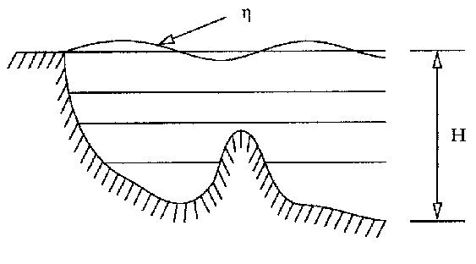
Şekil 2.1: Sabit tabaka kalınlıklı z – koordinatlı model

Şekil 2.1’de sabit tabaka kalınlıklı model görülmektedir. Şekilde H toplam su derinliğini, η seviye değişimlerini ifade etmektedir. Ortamdaki harekette çok önemli etkisi olan taban topografyasının modelde iyi temsil edilebilmesi için ağ aralıklarının yeterince küçük seçilmesi gerekmektedir. Bu durum işlem süresini ve gerekli bilgisayar kapasitesini arttırmaktadır. Bu nedenle düzensiz batimetriye sahip ortamlarda sabit tabaka kalınlıklı z – koordinat modellerinin kullanılması zorlaşmaktadır ve sigma koordinatlı modellerin kullanılması gerekmektedir.
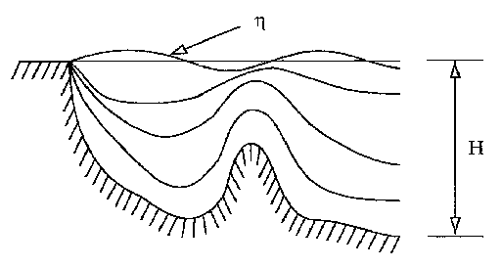
Şekil 2.2: Değişken tabaka kalınlıklı sigma koordinat sistemli model

2.2 Hazne Modellemesinde Kullanılan Sayısal Yöntemler

Serbest yüzeyli su haznesi problemlerinin çözümünde, kullanılan sayısal yöntemler değerlendirilirken modelin doğru sonuçlar vermesi ve sistemi yeterince iyi temsil etmesi istenir. Herhangi bir sayısal yöntemde, öncelikli gereksinim, modelin eldeki bilgisayar olanaklarıyla kabul edilebilir bir sürede doğru sonuçlar üretmesidir. İki veya üç boyutlu bir hazne modelleme probleminde, integrasyonun binlerce zaman adımına bölünmesi gerekmektedir. Her zaman adımında, binlerce değişken içeren lineer veya nonlineer denklem sisteminin çözülmesi gerekmektedir. Bu denklem sistemlerinin çözümü için çeşitli sayısal yöntemler geliştirilmiştir.

2. 2. 1 Sınır Eleman Yöntemleri

Sınır eleman yönteminde, sadece sınır bölgesinde hesaplama yapılmaktadır ve tüm hesap bölgesini modelleyen yöntemlere göre çok daha az sayıda denklem çözümü gerektirir. Bu çözüm yönteminin önemli bir kısıtı, çözümün sadece sınır üzerinde yapılmasıdır. İç bölgelerde çözüm yapılması için ek hesaplamalar gerekmektedir. Ayrıca sınır eleman yöntemi, tüm akışkan problemlerine uygulanamamaktadır, örneğin Navier-Stokes denklemleri sınır eleman yöntemiyle çözülememektedir.

Sadece serbest yüzey hareketi incelendiğinde, sınır eleman yöntemi diğer yöntemlere göre oldukça avantajlı olmaktadır. Çünkü her zaman adımında bulunması gereken değişken sayısı oldukça azalmaktadır. Sınır eleman yöntemleri, iki boyutlu Stokes akış problemlerine ve iki ve üç boyutlu potansiyel akış problemlerine uygulanmıştır.

2. 2. 2 Sonlu Eleman Yöntemleri

Sonlu eleman yöntemlerinde, hesap bölgesi en uygun şekilde elemanlara bölünebilmektedir. Çünkü bu yöntemde, elemanların dikdörtgen olma zorunluluğu yoktur. Ancak üç boyutlu ve çok elemandan oluşan modellerde serbest ağ yapısı elle yapılan ağ oluşturma çalışmalarını imkansız hale getirmektedir ve otomatik ağ oluşturma algoritmaları kullanılmaktadır. Sonlu eleman yönteminde, tüm bilinmeyenlerin aynı zaman adımında çözülmesi gerekmektedir ve bu sonlu elemanlar yönteminin, en büyük dezavantajını oluşturmaktadır. Üç boyutlu modellerde oluşan katsayılar matrisi oldukça büyük boyutlara ulaşmakta ve her zaman adımında değişmektedir. Bu nedenle; bazen çözüm imkansız hale gelmektedir. Bu tez çalışmasında öncelikle sonlu elemanlar konusunda modelleme denemeleri yapılmış ancak eldeki bilgisayar olanakları yetersiz kaldığı için sigma koordinat sistemi kullanılarak çözüm yapılmıştır.

2. 2. 3 Sonlu Fark Yöntemleri

Sonlu fark yöntemlerinin en önemli avantajlarından birisi, yaklaşımın basitliğidir. Bu yöntemde, akışkanın kaplayacağı bölgede düzenli bir kartezyen ağ tanımlanır. Hareketi belirleyen denklemler, her ağ noktasında çözülerek bilinmeyenler belirlenir. Tüm denklemlerin aynı zaman adımında çözülme zorunluluğu olmadığı için büyük modellerde bile matris boyutları küçük tutulabilmektedir. Sonlu fark yöntemlerinin kullanımı günümüzde yaygın şekilde devam etmektedir.
2. 3 Modellerin Tarihsel Gelişimi

Okyanus, deniz ve göller esas olarak rüzgarların mekanik zorlaması ve yüzeydeki sıcaklık ve nem transferlerinin oluşturduğu yoğunluk farklılıklarının etkisiyle sürekli hareket halinde olan türbülanslı akışkan ortamlarıdır. Kütlenin, momentumun ve enerjinin korunumu ile ilgili temel fiziksel kanunlar bu harekette geçerlidir. Sonuçta ortaya çıkan üç boyutlu hareket, özellikle büyük su kütleleri söz konusu olduğunda dünyanın hareketinden önemli derecede etkilenir, içsel karışım ve taban sürtünmesi hareketi azaltıcı yönde etki yapar. Ayrıca yüzey gerilmelerindeki değişiklikler akıntılarda belirgin değişiklikler oluşturur ve bu değişim karakterinin iyi modellenebilmesi, gelecekte oluşabilecek akım özelliklerinin belirlenmesi için önem taşımaktadır.

İlk önemli modelleme çalışması 1960’lı yıllarda Bryan ve Cox (1972) tarafından Jeofizik Akışkan Dinamiği Laboratuarında (GFDL) geliştirilmiştir. Atmosferin etkisi altında okyanus hareketlerini incelemek için oluşturulan model, başlangıçta iki boyutlu idi ve geliştirilerek üç boyutlu hale getirilmiştir. Böylece değişken yoğunluk şartlarını da dikkate alıp sirkülasyonu tam olarak belirleyen bir model elde edilmiştir. Global geometrinin tanımlandığı ilk model uygulaması Cox (1975) tarafından yapılmıştır. Her noktada en fazla 12 düşey tabakaya sahip bu modelde ağ noktası aralıkları 2º enlem-boylam farklarından oluşmaktaydı. Model, eldeki en hızlı bilgisayarda yüzlerce saat çalıştırılmış ve aylarca süren çalışma sonucunda, sadece birkaç yıl için sonuç elde edilebilmiştir. Model için ölçülen sıcaklık ve tuzluluk değerlerine uyan akıntı paternleri elde edilmiştir ancak termodinamik denge bir türlü sağlanamamıştır ve ağ boyutları büyütülmek zorunda kalınmıştır. 1970’li yılların ortalarında daha küçük ağ boyutlarıyla çalışan modeller geliştirilmiştir.

Holland ve McWilliams (1987) kutu şeklinde iki veya üç tabakalı okyanus ve kanal modelleme çalışmaları yapmışlardır. Bu modeller farklı kalınlıkta sabit yoğunluklu tabakalardan oluşmaktaydı ve sadece rüzgar etkisi altında oluşan hareketi belirlemekteydi.

1980’li yıllarda bilgisayar teknolojisindeki gelişmelere paralel olarak daha gerçekçi modeller geliştirilmiş ve uygulanmaya başlamıştır. Böylece fiziksel parametrelerin model dinamiğine etkisi daha iyi anlaşılabilmiş ve daha büyük modeller daha kısa sürelerde çözülebilmiştir. Hint Okyanusu ve Pasifik Okyanusu için zamana bağlı olarak değişen rüzgar koşulları altında çalışan modeller O’Brien yaklaşımıyla çözülmüştür ve sonuç olarak okyanuslardaki hareketin karakteri daha iyi anlaşılmıştır.

Aynı zamanlarda eğrisel yüzeylerin oluşturduğu tabakaların kullanıldığı, topografyaya daha iyi uyum sağlayan modeller geliştirilmiştir. Bu modellerin bir örneği Bleck ve Boudra (1981, 1986) tarafından geliştirilen, sabit yoğunluğa sahip yüzeylerin su derinliği boyunca serbestçe hareket edebildiği modeldir ve GFDL modelindeki yatay difüzyonla ilgili sorunların azalmasını sağlamıştır.

1980’li yılların sonlarında, atmosferin yoğunluk üzerinde etkisini ve ölçülmüş rüzgarları modele dahil eden yöntemler geliştirilmiş ve büyük ölçekli modeller çözülebilmiştir (Semtner, 2002). Pasifik ve Atlantik okyanusları için kısa dönemli tahmine yönelik modeller geliştirilmiş ve El Nino gibi atmosferik olaylara bağlı modellemeler yapılmıştır.

1990’lı yılların başında okyanus yüzeyinin seviyesini ve basınç değerini uydulardan alınan yükseklik verileri ve gel-git etkilerine bağlı olarak doğrudan belirleyen yöntemler geliştirilmiştir. Bu yöntemlerde, öncelikle serbest su yüzeyi ve derinlik boyunca ortalama hızlar hesaplanmakta ve bu değerler kullanılarak üç boyutlu hız değerleri belirlenmektedir. Günümüzde üç boyutlu hidrodinamik modelleme ve kirlilik dağılımı modellemesi ile ilgili çalışmalar çevresel sebeplerden dolayı daha fazla önem kazanmıştır. Ülkemizde de göl ve haznelerin hidrodinamik modellenmesi ve kirlilik dağılımının belirlenmesi ile ilgili çalışmalar sürdürülmektedir (Karahan, 1996, 1998, 1999, 2000, 2001; Balas, 2001, 2002).

Sayı dizileri üzerinde defalarca tekrarlanan işlemleri hızlı şekilde yapan CRAY – 1A gibi vektör bilgisayarlarda sağlanan ilerlemelerin okyanus modellemesine büyük katkısı olmuştur. 1980 yılında iyi programlanmış okyanus modelleri on yıl önceki modellerden yüz kat daha hızlı çalışmaktaydı, ancak bilgisayar hafızasının sınırları ile ilgili sorunlar aşılamamıştı. 1980’li yılların ortalarında disk gibi kullanılan ikinci hafıza modüllerinin eklenmesi, işlemleri biraz daha hızlandırmıştır. Ardından çok işlemcili bilgisayarlar geliştirilmiş ve 1986’da dört işlemcili CRAY X-MP ve 1989’da sekiz işlemcili Y-MP üretilmiştir. Bu bilgisayarlar global okyanus modellemesinin yeterli ağ boyutlarında ve yeterli hızda yapılmasını sağlayacak işlemci ve hafıza kapasitesine sahip ilk bilgisayarlar olmuştur. Bu bilgisayarlar saniyede bir milyar sayısal işlem kapasitesine sahipti ve okyanus modelleri bu bilgisayarlarda çözülen en büyük problemleri teşkil etmekteydi. Günümüzde paralel çalışan binlerce işlemciye sahip ve saniyede bir trilyon işlem kapasiteli bilgisayarların üretilmesi ile ilgili çalışmalar sürmektedir ve 1024 işlemcili Connection Machine 5 ve CRAY T3D gibi saniyede 10 milyar işlem yapabilen bilgisayarlar daha da gelişmiş olacaktır. Bu bilgisayarlar için yazılımlar özel olarak geliştirilmektedir ve yeni geliştirilen her süper bilgisayar için yeni program sürümlerinin oluşturulması gerekmektedir.

Mevcut en hızlı vektör bilgisayarda 0.1º ağ aralıklı ve bir yıl simülasyon süreli bir global model yaklaşık üç gün sürmektedir. Yeni geliştirilmekte olan saniyede bir trilyon işlem kapasiteli bilgisayarlarda 1000 yıl simülasyon süreli bir global okyanus modelinin yaklaşık bir ay süreceği tahmin edilmektedir (Semtner, 2002).

Bu tez çalışmasında modelleme için tek işlemcili Pentium III – 600 bilgisayar kullanılmıştır. Sabit rüzgar şartları altında, Gökpınar baraj gölü için su hızları ve seviye değişimleri modellemesi yapılmıştır. Modellemede Princeton Okyanus modeli kullanılmıştır. Modelin veri giriş ve çıkışları değiştirilerek sonuçların grafiklere dönüştürülmesi için farklı çıktı dosyaları oluşturulması sağlanmıştır. Ayrıca, modelin test edilmesi için literatürde verilen bazı idealleştirmelerle analitik çözümü yapılabilen örnek problem çözülmüş (Wu ve Falconer, 2001) ve analitik çözümle uyumlu sonuçlar elde edilmiştir. Ayrıca model parametrelerinin sonuçlar üzerindeki etkisini belirlemek için yüzey ve taban sürtünme gerilmeleri, yatay ve düşey eddy viskozite katsayılarının değişik değerleri için modelin duyarlık analizi yapılmıştır. Sonuçların yüksek çözünürlüklü grafiklerini çizen programlar yazılmıştır.

ÜÇÜNCÜ BÖLÜM
SİGMA KOORDİNAT MODELİ

Haznelere ve okyanuslara uygulanan üç boyutlu ilk modeller, üniform derinlikli, dikdörtgen geometriye sahipti ve düşey yönde sabit tabaka kalınlıkları kullanılmaktaydı. Ancak gerçek su ortamları karmaşık bir geometriye sahiptir ve kıyı bölgelerinde birkaç metre derinliklerle çalışılırken, iç bölgelerde derinlikler özellikle okyanuslarda kilometrelerle ifade edilmektedir. Bu nedenle, derinlik farklarının fazla olduğu bir haznede eşit kalınlıklı tabakaların kullanıldığı üç boyutlu bir model kurulurken, sığ bölgelerde yeterli sayıda tabaka kullanıldığında, derin bölgeler için gerekenden çok daha fazla kullanılma zorunluluğu doğmaktadır. Benzer şekilde, derin bölgeler için yeterli sayıda tabaka kullanıldığında, sığ bölgeler yeterince modellenememektedir. Bu yüzden sabit tabaka kalınlıklarının kullanıldığı modellerde, tüm bölgenin iyi bir şekilde modellenebilmesi için işlem hacminin artması kaçınılmaz olmaktadır ve topografik farklılıkların çok fazla olduğu haznelerde z-koordinat modeli olarak adlandırılan sabit tabaka kalınlıklı modeller dezavantajlı olmaktadır. Sığ su ortamlarında türbülanslı karışım tüm su derinliği boyunca etkilidir. Bu ortamlarda üst ve alt tabakaların modelde daha iyi temsil edilmesi, topografyaya uyumlu sigma koordinat sistemiyle mümkün olmaktadır (Ocean Models, 2002).

Sigma koordinat sisteminde, tüm çözüm bölgesinde düşey yöndeki tabaka sayısı derinliğe bağlı olmaksızın eşittir. Bu sistemi elde etmek için z-koordinat sistemini sigma koordinat sistemine dönüştüren aşağıdaki bağıntı kullanılır:

$σ=\frac{z−η}{D}$ (1)

Burada D = H + η su derinliğini ve z ise sigma koordinat değeri hesaplanacak olan noktanın derinlik değerini göstermektedir. Bu denklemden anlaşılacağı gibi sigma koordinat sisteminde bir ağ noktasında tabaka kalınlıkları eşit iken, noktalar arasında tabaka kalınlıkları açısından büyük farklılıklar olabilmektedir. Bununla birlikte sigma koordinat sistemi taban sınır tabakasının tüm çözüm bölgesinde topografyaya çok iyi uyum sağlayacak şekilde temsil edilmesini sağlamaktadır.

Ancak sigma koordinat sisteminin dezavantajları da vardır. Sigma koordinat sistemli modellerde iki komşu ağ noktası arasında büyük seviye değişimleri olması durumunda diğer tüm sayısal hazne modellerinde olduğu gibi sorunlar yaşanmaktadır. Ancak bu durumda yatay ağ boyutları azaltılarak iki komşu nokta arasındaki seviye farkı düşürülerek sorun ortadan kaldırılabilir. Sigma koordinat sistemine dönüştürülen denklemler, z-koordinat sistemli denklemlerden daha fazla terim içermektedir ve bu nedenle çözümleri daha zor olmaktadır.

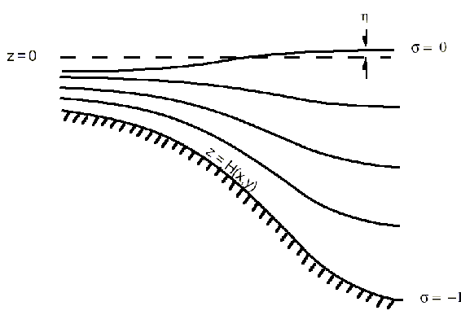
Şekil 3.1: Sigma koordinat sistemi

3. 1 Temel Denklemler

Model, yatayda ortogonal koordinat sistemini, düşey yönde ise sigma koordinat sistemini kullanır. Bu sistemde x₁ ve x₂ yatay koordinatları gösterirken z düşey koordinatı ifade eder. Denklemler sigma koordinat sistemine dönüştürülmeden önce z sisteminde yazılacaktır. Su hızları x₁ ve x₂ doğrultularında sırasıyla u₁ ve u₂, düşey doğrultuda ise w olarak tanımlanmaktadır. Süreklilik denklemi:

$\frac{∂}{∂x_{1}}\left(h_{2}u_{1}\right)+\frac{∂}{∂x_{2}}\left(h_{1}u_{2}\right)+h_{1}h_{2}\frac{∂w}{∂z}=0$ (2)

Burada h₁ ve h₂ aşağıdaki koşulu sağlayan metrik sabitlerdir:

${\text{ds}}^{2}=h_{1}^{2}{\text{dx}}_{1}^{2}+h_{2}^{2}{\text{dx}}_{2}^{2}+{\text{dz}}^{2}$ (3)

Bu denklemde ds, x₁, x₂, z uzayında bir uzunluğu ifade etmektedir.

Akışkanın, sıkışmaz ve sabit yoğunluklu olduğu kabulü ile temel denklemler basitleştirilmektedir. Boussinesq yaklaşımı ve hidrostatik basınç dağılımı yaklaşımlarıyla momentum denklemleri aşağıdaki şekilde yazılır:

$$\frac{∂u_{1}}{∂t}+\frac{1}{h_{1}h_{2}}\left[\frac{∂}{∂x_{1}}\left(h_{2}u_{1}^{2}\right)+\frac{∂}{∂x_{2}}\left(h_{1}u_{1}u_{2}\right)\right]+\frac{∂}{∂z}\left({\text{wu}}_{1}\right)+\frac{u_{1}u_{2}}{h_{1}h_{2}}\frac{∂h_{1}}{∂x_{2}}−\frac{u_{2}^{2}}{h_{1}h_{2}}\frac{∂h_{2}}{∂x_{1}}−{\text{fu}}_{2}$$
$=−\frac{1}{ρ_{0}h_{1}}\frac{∂p}{∂x_{1}}+\frac{1}{h_{1}h_{2}}\left[\frac{∂}{∂x_{1}}\left(h_{2}τ_{\text{11}}\right)+\frac{∂}{∂x_{2}}\left(h_{1}τ_{\text{21}}\right)+τ_{\text{21}}\frac{∂h_{1}}{∂x_{2}}−τ_{\text{22}}\frac{∂h_{2}}{∂x_{1}}\right]+\frac{∂}{∂z}\left(K_{M}\frac{∂u_{1}}{∂z}\right)$ (4)

$$\frac{∂u_{2}}{∂t}+\frac{1}{h_{1}h_{2}}\left[\frac{∂}{∂x_{1}}\left(h_{2}u_{1}u_{2}\right)+\frac{∂}{∂x_{2}}\left(h_{1}u_{2}^{2}\right)\right]+\frac{∂}{∂z}\left({\text{wu}}_{2}\right)+\frac{u_{1}u_{2}}{h_{1}h_{2}}\frac{∂h_{2}}{∂x_{1}}−\frac{u_{1}^{2}}{h_{1}h_{2}}\frac{∂h_{1}}{∂x_{2}}+{\text{fu}}_{1}$$
$=−\frac{1}{ρ_{0}h_{2}}\frac{∂p}{∂x_{2}}+\frac{1}{h_{1}h_{2}}\left[\frac{∂}{∂x_{1}}\left(h_{2}τ_{\text{12}}\right)+\frac{∂}{∂x_{2}}\left(h_{1}τ_{\text{22}}\right)+τ_{\text{12}}\frac{∂h_{2}}{∂x_{1}}−τ_{\text{11}}\frac{∂h_{1}}{∂x_{2}}\right]+\frac{∂}{∂z}\left(K_{M}\frac{∂u_{2}}{∂z}\right)$ (5)

$\frac{ρ}{ρ_{0}}g=−\frac{1}{ρ_{0}}\frac{∂p}{∂z}$ (6)

Bu denklemlerde τ₁₁, τ₁₂ ve τ₂₂ yatay düzlemdeki Reynolds gerilme tensörüdür ve şu şekilde ifade edilir:
$τ_{\text{11}}=2A_{M}\left[\frac{1}{h_{1}}\frac{∂u_{1}}{∂x_{1}}+\frac{u_{2}}{h_{1}h_{2}}\frac{∂h_{1}}{∂x_{2}}\right]$ (7a)

$τ_{\text{12}}=A_{M}\left[\frac{h_{1}}{h_{2}}\frac{∂}{∂x_{2}}\left(\frac{u_{1}}{h_{1}}\right)+\frac{h_{2}}{h_{1}}\frac{∂}{∂x_{1}}\left(\frac{u_{2}}{h_{2}}\right)\right]=τ_{\text{21}}$ (7b)

$τ_{\text{22}}=2A_{M}\left[\frac{1}{h_{2}}\frac{∂u_{2}}{∂x_{2}}+\frac{u_{1}}{h_{1}h_{2}}\frac{∂h_{2}}{∂x_{1}}\right]$ (7c)

A_{M} terimi yatay, K_{M} terimi ise düşey eddy viskozite katsayısını ifade eder. Her iki değer de akışkandaki türbülanslı karışıma bağlıdır. Bu denklemlerdeki diğer terimler ise şöyledir:
ρ : akışkanın yoğunluğu (kN/m³)
ρ₀ : referans yoğunluk (kN/m³)
g : yerçekimi ivmesi (m/s²)
p : basınç (kN/m²)
f : Coriolis parametresi (2 Ω sinφ)
Ω : dünyanın açısal dönüş hızı (rad/sn)
φ : enlem

Su yüzeyinde ve tabandaki tam türbülanslı tabakalardaki düşey karışım katsayıları K_{M} ve K_{H}, Mellor ve Yamada’nın ikinci derece türbülans modeli ile elde edilir (Mellor ve Yamada, 1974,1982). Bu modelde türbülans iki büyüklük ile karakterize edilir, türbülans kinetik enerjisi “q² / 2” ve türbülans makro ölçeği “l”. Bu türbülans modelinin temel denklemleri şu şekildedir:

$$\frac{∂}{∂t}\left(q^{2}\right)+\frac{1}{h_{1}h_{2}}\left[\frac{∂}{∂x_{1}}\left(h_{2}u_{1}q^{2}\right)\frac{∂}{∂x_{2}}\left(h_{1}u_{2}q^{2}\right)\right]+\frac{∂}{∂z}\left({\text{wq}}^{2}\right)=$$
$$2K_{M}\left[{\left(\frac{∂u_{1}}{∂z}\right)}^{2}+{\left(\frac{∂u_{2}}{∂z}\right)}^{2}\right]+2K_{H}\frac{g}{ρ_{0}}\frac{∂ρ}{∂z}−\frac{2q^{3}}{B_{1}l}$$
$+\frac{1}{{hh}_{2}}\left[\frac{∂}{∂x_{1}}\left(A_{H}\frac{h_{2}}{h_{1}}\frac{∂q^{2}}{∂x_{1}}\right)+\frac{∂}{∂x_{2}}\left(A_{H}\frac{h_{1}}{h_{2}}\frac{∂q^{2}}{∂x_{2}}\right)\right]+\frac{∂}{∂z}\left(K_{q}\frac{∂q^{2}}{∂z}\right)$ (8)

$$\frac{∂}{∂t}\left(q^{2}l\right)+\frac{1}{h_{1}h_{2}}\left[\frac{∂}{∂x_{1}}\left(h_{2}u_{1}q^{2}l\right)\frac{∂}{∂x_{2}}\left(h_{1}u_{2}q^{2}l\right)\right]+\frac{∂}{∂z}\left({\text{wq}}^{2}l\right)=$$
$$2K_{M}E_{1}l\left[{\left(\frac{∂u_{1}}{∂z}\right)}^{2}+{\left(\frac{∂u_{2}}{∂z}\right)}^{2}\right]+K_{H}E_{3}l\frac{g}{ρ_{0}}\frac{∂ρ}{∂z}−\frac{q^{3}}{B_{1}}\left[1+E_{2}{\left(\frac{l}{κL}\right)}^{2}\right]$$
$+\frac{1}{{hh}_{2}}\left[\frac{∂}{∂x_{1}}\left(A_{H}\frac{h_{2}}{h_{1}}\frac{∂}{∂x_{1}}\left(q^{2}l\right)\right)+\frac{∂}{∂x_{2}}\left(A_{H}\frac{h_{1}}{h_{2}}\frac{∂}{∂x_{2}}\left(q^{2}l\right)\right)\right]+\frac{∂}{∂z}\left(K_{q}\frac{∂}{∂z}\left(q^{2}l\right)\right)$ (9)

Bu denklemlerdeki K_{M}, K_{H} ve K_{q} terimlerinin türbülans ölçekleri q ve l ile bağıntıları şöyledir:

K_{M} = l_{q} S_{M} (10a)

K_{H} = l_{q} S_{H} (10b)

K_{q} = l_{q} S_{q} (10c)

Burada S_{M}, S_{H} ve S_{q} 11a, 11b ve 11c denklemleriyle belirlenen stabilite fonksiyonlarıdır:

$S_{M}=A_{1}\left[\frac{\left(1−\frac{6A_{1}}{B_{1}}−3C_{1}\right)+9\left(2A_{1}+A_{2}\right)S_{H}G_{H}}{\left(1−9A_{1}A_{2}G_{H}\right)}\right]$ (11a)

$S_{H}=A_{2}\left[\frac{1−\frac{6A_{1}}{B_{1}}}{1−3A_{2}G_{H}\left(6A_{1}+B_{2}\right)}\right]$ (11b)

S_{q} = 0.2 (11c)

burada:

$G_{H}=\frac{l^{2}}{q^{2}}\frac{q}{ρ_{0}}\frac{∂ρ}{∂z}$ (12)

Yukarıdaki denklemlerde A₁, A₂, B₁ ve B₂ çeşitli türbülans uzunluk ölçeklerinin türbülans makro ölçeği l’ye oranını ifade etmektedir. C₁, E₁, E₂ ve E₃ türbülansla ilgili laboratuar deneylerinden elde edilen ampirik sabitlerdir. Bu katsayıların değerleri aşağıda verilmiştir:

(A₁, A₂, B₁, B₂, C₁, E₁, E₂, E₃) = (0.92, 0.74, 16.6, 10.1, 0.08, 1.8, 1.8, 1.33)

Türbülanslı bir sınır tabakasının komşuluğundaki hız profilinin elde edilmesinde kullanılan von Karman sabiti κ’nın değeri ise 0.4’tür.

3. 2 Sınır Şartları

3. 2. 1 Serbest Yüzey

Serbest yüzey z = η (x₁, x₂)’ de akım aşağıdaki kinematik koşulu sağlamalıdır:

$w=\frac{∂η}{∂t}+u_{1}\frac{∂η}{∂x_{1}}+u_{2}\frac{∂η}{∂x_{2}}$ (13)

Ayrıca yüzey kayma gerilmeleri için aşağıdaki denklemler geçerlidir:

$K_{M}\left(\frac{∂u_{1}}{∂z},\frac{∂u_{2}}{∂z}\right)=\frac{1}{ρ_{0}}\left(τ_{\text{01}},τ_{\text{02}}\right)$ (14)

$q^{2}=B_{1}^{2/3}u_{0}^{2}$ (15)
l = 0 (16)

(15) denkleminde $u_{0}={\left[{\left(τ_{\text{01}}^{2}+τ_{\text{02}}^{2}\right)}/{ρ_{0}^{2}}\right]}^{1/4}$olarak ifade edilen sürtünme hızıdır. τ₀₁ ve τ₀₂ rüzgar gerilme bileşenleridir ve aşağıdaki şekilde hesaplanır:

$τ_{\text{01}}=ρ_{a}C_{d}W_{\text{01}}\sqrt{W_{\text{01}}^{2}+W_{\text{02}}^{2}}$ (17a)

$τ_{\text{02}}=ρ_{a}C_{d}W_{\text{02}}\sqrt{W_{\text{01}}^{2}+W_{\text{02}}^{2}}$ (17b)

(17b) ve (17c) denklemlerindeki W₀₁ ve W₀₂ terimleri sırasıyla x ve y doğrultularındaki rüzgar hız bileşenleridir. Sürükleme katsayısı C_{D}’nin değeri bu çalışmada 0.00123 olarak alınmıştır. Havanın yoğunluğu ise ρ_{a} terimi ile ifade edilmektedir.

(15) ve (16) denklemlerinde yüzeydeki dalgaların yüzeye yakın türbülansı etkilemediği kabul edilmektedir. Çoğunlukla bu kabul geçerlidir ancak eğer üst karışım tabakası sığ ise ve rüzgar hafif şiddetli ise yüzey dalgalarının katkısı ihmal edilemez.

3. 2. 2 Taban Koşulları

Taban bölgesinde kütlesel bir su girişi yoktur ve bunun sonucunda tabandaki kinematik sınır koşulu:

$w=−u_{1b}\frac{∂H}{∂x_{1}}−u_{2b}\frac{∂H}{∂x_{2}}$ (18)

denklemiyle ifade edilir. Ayrıca aşağıdaki koşullar da geçerlidir:

$K_{M}\left(\frac{∂u_{1}}{∂z},\frac{∂u_{2}}{∂z}\right)=\frac{1}{ρ_{0}}\left(τ_{b1},τ_{b2}\right)$ (19)

$q^{2}=B_{1}^{2/3}u_{b}^{2}$ (20)
l = 0 (21)

Burada τ_{b1} ve τ_{b2} tabandaki kayma gerilmeleridir ve $u_{b}={\left[{\left(τ_{b1}^{2}+τ_{b2}^{2}\right)}/{ρ_{0}^{2}}\right]}^{1/4}$ olarak ifade edilir. Taban gerilmeleri, en alt grid noktası z_{b}’deki hızlar kullanılarak aşağıdaki şekilde hesaplanır:

$\left(τ_{b1},τ_{b2}\right)=ρ_{0}C_{B}{\left[u_{1b}^{2}+u_{2b}^{2}\right]}^{1/2}\left(u_{1b},u_{2b}\right)$ (22)

Denklem 22’deki taban sürtünme katsayısı C_{B} şu şekilde belirlenir:

$C_{B}={\left[\frac{1}{K}\text{ln}\left(\frac{H+z_{b}}{z_{0}}\right)\right]}^{−2}$ (23)

Bu denklemde z₀ pürüzlülük katsayısıdır ve santimetre mertebesindedir. (22) ve (23) denklemlerinde en alt ağ noktasının log tabakasında olduğu kabul edilir. Eğer modelin düşey çözünürlüğü bu koşulu sağlamıyorsa sürükleme katsayısının değeri 0.0025 alınır.

3. 2. 3 Yanal Koşullar

Kapalı bir hazne için katı sınırlarda sıfır hacim, momentum, sıcaklık ve türbülans akısı şartı sağlanmalıdır. Ancak açık sınırlarda, sınırın dışındaki bölgenin etkisi de tanımlanmalıdır. Bunun için sıvı sınır bölgesinde yeterli sayıda ölçüm yapılmış olması veya bu bölgenin daha önce modellenmiş olması gerekmektedir. Açık sınırlarda momentum koşullarının tanımlanması için giriş ve çıkış akımlarının zamana bağlı olarak değişiminin bilinmesi gerekir. En önemli gereksinim kütle dengesinin sağlanmasıdır. Bu yüzden açık sınır şartları haznede belirli bir zaman boyunca kütle artışı veya azalması olmalıdır.

3. 3 Denklemlerin Sigma Koordinatlarına Dönüştürülmesi

Haznedeki fiziksel büyüklüklerden herhangi birini temsil eden φ bağımlı değişkeninin kısmi türevleri z ve σ koordinat sistemlerinde şu şekilde ifade edilir:

$\frac{∂φ}{∂x_{1}}=\frac{∂φ}{∂{\bar{x}}_{1}}−\frac{∂φ}{∂σ}\left(\frac{σ}{D}\frac{∂D}{∂{\bar{x}}_{1}}+\frac{1}{D}\frac{∂η}{∂{\bar{x}}_{1}}\right)$ (24a)

$\frac{∂φ}{∂x_{2}}=\frac{∂φ}{∂{\bar{x}}_{2}}−\frac{∂φ}{∂σ}\left(\frac{σ}{D}\frac{∂D}{∂{\bar{x}}_{2}}+\frac{1}{D}\frac{∂η}{∂{\bar{x}}_{2}}\right)$ (24b)

$\frac{∂φ}{∂z}=\frac{1}{D}\frac{∂φ}{∂σ}$ (24c)

$\frac{∂φ}{∂t}=\frac{∂φ}{∂\bar{t}}−\frac{∂φ}{∂σ}\left(\frac{σ}{D}\frac{∂D}{∂t}+\frac{1}{D}\frac{∂η}{∂\bar{t}}\right)$ (24d)

Burada D = H + η olmak üzere toplam su derinliğini ifade eder. Denklem 1’de tanımlanan σ koordinat değeri z = η serbest su yüzeyinde 0 değerini alır ve z = -H’daki taban seviyesinde –1 değerindedir. Ara derinliklerde ise 0 ile –1 arasında değişen değerlere sahiptir.

Denklem 24a, 24b, 24c ve 24d kullanılarak süreklilik, momentum ve türbülans denklemleri aşağıdaki şekilde yazılabilir:

$\frac{∂η}{∂t}+\frac{1}{h_{1}h_{2}}\left[\frac{∂}{∂x_{1}}\left(h_{2}u_{1}D\right)+\frac{∂}{∂x_{2}}\left(h_{1}u_{2}D\right)\right]+\frac{∂w}{∂σ}=0$ (25)

$$\frac{∂}{∂t}\left(u_{1}D\right)+\frac{1}{h_{1}h_{2}}\left[\frac{∂}{∂x_{1}}\left(h_{2}u_{1}^{2}D\right)+\frac{∂}{∂x_{2}}\left(h_{1}u_{1}u_{2}D\right)\right]+\frac{∂}{∂σ}\left({\text{wu}}_{1}\right)$$
$+\frac{u_{1}u_{2}D}{h_{1}h_{2}}\frac{∂h_{1}}{∂x_{2}}−\frac{u_{2}^{2}D}{h_{1}h_{2}}\frac{∂h_{2}}{∂x_{1}}−{\text{fu}}_{2}D=−{\text{DP}}_{1}+\frac{∂}{∂σ}\left(\frac{K_{M}}{D}\frac{∂u_{1}}{∂σ}\right)+{\text{DF}}_{1}$ (26)

$$\frac{∂}{∂t}\left(u_{2}D\right)+\frac{1}{h_{1}h_{2}}\left[\frac{∂}{∂x_{1}}\left(h_{2}u_{1}u_{2}D\right)+\frac{∂}{∂x_{2}}\left(h_{1}u_{2}^{2}D\right)\right]+\frac{∂}{∂σ}\left({\text{wu}}_{2}\right)$$
$+\frac{u_{1}u_{2}D}{h_{1}h_{2}}\frac{∂h_{2}}{∂x_{1}}−\frac{u_{1}^{2}D}{h_{1}h_{2}}\frac{∂h_{1}}{∂x_{2}}−{\text{fu}}_{1}D=−{\text{DP}}_{2}+\frac{∂}{∂σ}\left(\frac{K_{M}}{D}\frac{∂u_{2}}{∂σ}\right)+{\text{DF}}_{2}$ (27)

$$\frac{∂}{∂t}\left(q^{2}D\right)+\frac{1}{h_{1}h_{2}}\left[\frac{∂}{∂x_{1}}\left(h_{2}u_{1}q^{2}D\right)\frac{∂}{∂x_{2}}\left(h_{1}u_{2}q^{2}D\right)\right]+\frac{∂}{∂σ}\left({\text{wq}}^{2}\right)=$$
$\frac{∂}{∂σ}\left(\frac{K_{q}}{D}\frac{∂q^{2}}{∂σ}\right)+\frac{2K_{M}}{D}\left[{\left(\frac{∂u_{1}}{∂σ}\right)}^{2}+{\left(\frac{∂u_{2}}{∂σ}\right)}^{2}\right]+2K_{H}\frac{g}{ρ}\frac{∂ρ}{∂σ}−\frac{2q^{3}D}{B_{1}l}+{\text{DF}}_{q}$ (28)

$$\frac{∂}{∂t}\left(q^{2}\text{lD}\right)+\frac{1}{h_{1}h_{2}}\left[\frac{∂}{∂x_{1}}\left(h_{2}u_{1}q^{2}\text{lD}\right)\frac{∂}{∂x_{2}}\left(h_{1}u_{2}q^{2}\text{lD}\right)\right]+\frac{∂}{∂σ}\left({\text{wq}}^{2}l\right)=\frac{∂}{∂σ}\left(\frac{K_{q}}{D}\frac{∂}{∂σ}\left(q^{2}l\right)\right)$$
$+K_{M}E_{1}\frac{l}{D}\left[{\left(\frac{∂u_{1}}{∂σ}\right)}^{2}+{\left(\frac{∂u_{2}}{∂σ}\right)}^{2}\right]+K_{H}E_{3}l\frac{g}{ρ}\frac{∂ρ}{∂σ}−\frac{q^{3}D}{B_{1}}\left[1+E_{2}{\left(\frac{l}{\text{kL}}\right)}^{2}\right]+{\text{DF}}_{l}$ (29)

Bu denklemlerde F₁, F₂, F_{Q} ve F_{L} terimleri sırasıyla momentum ve q² ve q²l skalerleri için yatay difüzyon terimleridir. P₁ ve P₂ basıncın yatay değişimlerini ifade eder. Sigma koordinat sisteminde düşey hız bileşeni:

$\bar{w}=w−u_{1}σ\frac{∂D}{∂{\bar{x}}_{1}}+\frac{∂η}{∂{\bar{x}}_{1}}−u_{2}σ\frac{∂D}{∂{\bar{x}}_{2}}+\frac{∂η}{∂{\bar{x}}_{2}}−\left(σ\frac{∂D}{∂\bar{t}}+\frac{∂η}{∂\bar{t}}\right)$ (30)

denklemiyle ifade edilir. Bu bağıntıyla yüzeyde ve tabandaki sınır şartlarının ifadesi kolaylaştırılmış olur:

σ = 0 ve σ = -1 için $\bar{w}=0$

Basınç değişim terimleri DP₁ ve DP₂ şu denklemlerle ifade edilir:
$${\text{DP}}_{1}=\frac{D}{ρ_{0}}\frac{∂p_{a}}{∂x_{1}}+\text{gD}\frac{∂η}{∂x_{1}}+\frac{{\text{gD}}^{2}}{ρ_{0}}\left[\frac{∂}{∂x_{1}}\int_{σ}^{0}{ρdσ^{'}−ρ\left(\frac{σ}{D}\frac{∂D}{∂x_{1}}+\frac{1}{D}\frac{∂η}{∂x_{1}}\right)}\right]$$
$−\frac{\text{gD}}{ρ_{0}}\frac{∂D}{∂x_{1}}\int_{σ}^{0}{σ^{'}}\frac{∂ρ}{∂σ^{'}}dσ^{'}$ (31)

$${\text{DP}}_{2}=\frac{D}{ρ_{0}}\frac{∂p_{a}}{∂x_{2}}+\text{gD}\frac{∂η}{∂x_{2}}+\frac{{\text{gD}}^{2}}{ρ_{0}}\left[\frac{∂}{∂x_{2}}\int_{σ}^{0}{ρdσ^{'}−ρ\left(\frac{σ}{D}\frac{∂D}{∂x_{2}}+\frac{1}{D}\frac{∂η}{∂x_{2}}\right)}\right]$$
$−\frac{\text{gD}}{ρ_{0}}\frac{∂D}{∂x_{2}}\int_{σ}^{0}{σ^{'}}\frac{∂ρ}{∂σ^{'}}dσ^{'}$ (32)

Yatay difüzyon terimleri F₁ ve F₂:

$${\text{DF}}_{1}=\frac{1}{h_{1}h_{2}}\left\{\frac{∂}{∂x_{1}}\left(h_{2}τ_{\text{11}}\right)−h_{2}\frac{∂}{∂σ}\left[\left(\frac{σ}{D}\frac{∂D}{∂x_{1}}+\frac{1}{D}\frac{∂η}{∂x_{1}}\right)τ_{\text{11}}\right]\right\}$$
$+\frac{∂}{∂x_{2}}\left\{\left(h_{1}τ_{\text{21}}\right)−h_{1}\frac{∂}{∂σ}\left[\left(\frac{σ}{D}\frac{∂D}{∂x_{2}}+\frac{1}{D}\frac{∂η}{∂x_{2}}\right)τ_{\text{21}}\right]+τ_{\text{21}}\frac{∂h_{1}}{∂x_{2}}−τ_{\text{22}}\frac{∂h_{2}}{∂x_{1}}\right\}$ (33a)

$${\text{DF}}_{2}=\frac{1}{h_{1}h_{2}}\left\{\frac{∂}{∂x_{1}}\left(h_{2}τ_{\text{12}}\right)−h_{2}\frac{∂}{∂σ}\left[\left(\frac{σ}{D}\frac{∂D}{∂x_{1}}+\frac{1}{D}\frac{∂η}{∂x_{1}}\right)τ_{\text{12}}\right]\right\}$$
$+\frac{∂}{∂x_{2}}\left\{\left(h_{1}τ_{\text{22}}\right)−h_{1}\frac{∂}{∂σ}\left[\left(\frac{σ}{D}\frac{∂D}{∂x_{2}}+\frac{1}{D}\frac{∂η}{∂x_{2}}\right)τ_{\text{22}}\right]+τ_{\text{12}}\frac{∂h_{2}}{∂x_{1}}−τ_{\text{11}}\frac{∂h_{1}}{∂x_{2}}\right\}$ (33b)

bu denklemlerde:

$τ_{\text{11}}=2A_{M}\left\{\frac{1}{h_{1}}\left[\frac{∂}{∂x_{1}}\left(u_{1}D\right)−\frac{∂}{∂σ}\left[u_{1}\left(σ\frac{∂D}{∂x_{1}}+\frac{∂η}{∂x_{1}}\right)\right]\right]+\frac{u_{2}D}{h_{1}h_{2}}\frac{∂h_{1}}{∂x_{2}}\right\}$ (34a)

$$τ_{\text{12}}=2A_{M}\left\{\frac{h_{1}}{h_{2}}\left[\frac{∂}{∂x_{2}}\left(\frac{u_{1}D}{h_{1}}\right)−\frac{1}{h_{1}}\frac{∂}{∂σ}\left[u_{1}\left(σ\frac{∂D}{∂x_{2}}+\frac{∂η}{∂x_{2}}\right)\right]\right]\right.$$
$+\left.\frac{h_{2}}{h_{1}}\left[\frac{∂}{∂x_{1}}\left(\frac{u_{2}D}{h_{2}}\right)−\frac{1}{h_{2}}\frac{∂}{∂σ}\left[u_{2}\left(σ\frac{∂D}{∂x_{1}}+\frac{∂η}{∂x_{1}}\right)\right]\right]\right\}$ (34b)
$τ_{\text{22}}=2A_{M}\left\{\frac{1}{h_{2}}\left[\frac{∂}{∂x_{2}}\left(u_{2}D\right)−\frac{∂}{∂σ}\left[u_{2}\left(σ\frac{∂D}{∂x_{2}}+\frac{∂η}{∂x_{2}}\right)\right]\right]+\frac{u_{1}D}{h_{1}h_{2}}\frac{∂h_{2}}{∂x_{1}}\right\}$ (34c)

Yatay difüzyon terimi F_{q} şu denklemle ifade edilir:

$${\text{DF}}_{q}=\frac{1}{h_{1}h_{2}}\left\{\frac{∂}{∂x_{1}}\left(h_{2}q_{1}\right)−h_{2}\frac{∂}{∂σ}\left[\left(\frac{σ}{D}\frac{∂D}{∂x_{1}}+\frac{1}{D}\frac{∂η}{∂x_{1}}\right)q_{1}\right]\right.$$
$+\left.\frac{∂}{∂x_{2}}\left(h_{1}q_{2}\right)−h_{1}\frac{∂}{∂σ}\left[\left(\frac{σ}{D}\frac{∂D}{∂x_{2}}+\frac{1}{D}\frac{∂η}{∂x_{2}}\right)q_{2}\right]\right\}$ (35)

burada:

$q_{1}=A_{H}\frac{1}{h_{1}}\left\{\frac{∂}{∂x_{1}}\left(q^{2}D\right)−\frac{∂}{∂σ}\left[\left(σ\frac{∂D}{∂x_{1}}+\frac{∂η}{∂x_{1}}\right)q^{2}\right]\right\}$ (36a)

$q_{2}=A_{H}\frac{1}{h_{2}}\left\{\frac{∂}{∂x_{2}}\left(q^{2}D\right)−\frac{∂}{∂σ}\left[\left(σ\frac{∂D}{∂x_{2}}+\frac{∂η}{∂x_{2}}\right)q^{2}\right]\right\}$ (36b)

Yukarıdaki denklemlerde basitleştirmeler yapılarak yatay difüzyon terimi için:

${\text{DF}}_{q}=\frac{1}{h_{1}h_{2}}\left[\frac{∂}{∂x_{1}}\left(h_{2}q_{1}\right)+\frac{∂}{∂x_{2}}\left(h_{1}q_{2}\right)\right]$ (37)

elde edilir. Burada:

$q_{1}=A_{H}\frac{1}{h_{1}}\left[H\frac{∂q^{2}}{∂x_{1}}−\left(\frac{∂H}{∂x_{1}}⋅σ\frac{∂q^{2}}{∂σ}\right)\right]$ (38a)
$q_{2}=A_{H}\frac{1}{h_{2}}\left[H\frac{∂q^{2}}{∂x_{2}}−\left(\frac{∂H}{∂x_{2}}⋅σ\frac{∂q^{2}}{∂σ}\right)\right]$ (38b)

Yatay difüzyon terimleri F₁ ve F₂ benzer basitleştirmelerden sonra şu şekilde yazılabilir:

${\text{DF}}_{1}=\frac{1}{h_{1}}\frac{∂}{∂x_{1}}\left[2A_{M}D\frac{1}{h_{1}}\frac{∂u_{1}}{∂x_{1}}\right]+\frac{1}{h_{2}}\frac{∂}{∂x_{2}}\left[A_{M}D\left(\frac{1}{h_{2}}\frac{∂u_{1}}{∂x_{2}}+\frac{1}{h_{1}}\frac{∂u_{2}}{∂x_{1}}\right)\right]$ (39a)

${\text{DF}}_{2}=\frac{1}{h_{2}}\frac{∂}{∂x_{2}}\left[2A_{M}D\frac{1}{h_{2}}\frac{∂u_{2}}{∂x_{2}}\right]+\frac{1}{h_{1}}\frac{∂}{∂x_{1}}\left[A_{M}D\left(\frac{1}{h_{2}}\frac{∂u_{1}}{∂x_{2}}+\frac{1}{h_{1}}\frac{∂u_{2}}{∂x_{1}}\right)\right]$ (39b)
DÖRDÜNCÜ BÖLÜM
SAYISAL ÇÖZÜM YÖNTEMİ

Üçüncü bölümde verilen denklemlerde serbest yüzey dinamiği ele alındığı için çözümde iç ve dış dalgalara bağlı bir düzenleme gerekmektedir. Sayısal stabilitenin sağlanması için denklemlerde Courant – Friedrichs – Levy (CFL) koşulu ile belirlenen bir zaman adımı kullanılır. Dış ve iç mod denklemleri birbirine uyumlu zaman adımlarında ayrı ayrı çözülür.

Dış mod denklemleri, süreklilik ve momentum denklemlerinin su derinliği boyunca düşey yönde integre edilmesiyle elde edilir. İntegre edilmiş büyüklükler, denklem 40’ta olduğu gibi üst çizgi ile gösterilirse:

$\bar{φ}=\int_{−1}^{0}{φdσ}$ (40)

süreklilik ve momentum denklemleri:

$\frac{∂η}{∂t}+\frac{1}{h_{1}h_{2}}\left[\frac{∂}{∂x_{1}}\left(h_{2}{\bar{u}}_{1}D\right)+\frac{∂}{∂x_{2}}\left(h_{1}{\bar{u}}_{2}D\right)\right]=0$ (41)

$$\frac{∂}{∂t}\left({\bar{u}}_{1}D\right)+\frac{1}{h_{1}h_{2}}\left[\frac{∂}{∂x_{1}}\left(h_{2}{\bar{u}}_{1}^{2}D\right)+\frac{∂}{∂x_{2}}\left(h_{1}{\bar{u}}_{1}{\bar{u}}_{2}D\right)\right]−f{\bar{u}}_{2}D$$
$$+\frac{{\bar{u}}_{1}{\bar{u}}_{2}D}{h_{1}h_{2}}\frac{∂h_{1}}{∂x_{2}}−\frac{{\bar{u}}_{2}^{2}D}{h_{1}h_{2}}\frac{∂h_{2}}{∂x_{1}}=−\frac{D}{ρ_{0}}\frac{∂p_{a}}{∂x_{1}}−\text{gD}\frac{∂η}{∂x_{1}}$$
$$+\left(τ_{\text{01}}−τ_{b1}\right)+\frac{{\text{gD}}^{2}}{ρ_{0}}\left[\frac{∂}{∂x_{1}}\int_{−1}^{0}{dσ}\int_{σ}^{0}{ρdσ^{'}−\left(\frac{σ}{D}\frac{∂D}{∂x_{1}}+\frac{1}{D}\frac{∂η}{∂x_{1}}\right)\int_{−1}^{0}{ρdσ^{'}}}\right]$$
$+\frac{\text{gD}}{ρ_{0}}\frac{∂D}{∂x_{1}}\int_{−1}^{0}{dσ}\int_{σ}^{0}{σ^{'}}\frac{∂ρ}{∂σ^{'}}dσ^{'}+D{\bar{F}}_{1}$ (42)

$$\frac{∂}{∂t}\left({\bar{u}}_{2}D\right)+\frac{1}{h_{1}h_{2}}\left[\frac{∂}{∂x_{1}}\left(h_{2}{\bar{u}}_{1}{\bar{u}}_{2}D\right)+\frac{∂}{∂x_{2}}\left(h_{1}{\bar{u}}_{2}^{2}D\right)\right]+f{\bar{u}}_{1}D$$
$$+\frac{{\bar{u}}_{1}{\bar{u}}_{2}D}{h_{1}h_{2}}\frac{∂h_{2}}{∂x_{1}}−\frac{{\bar{u}}_{1}^{2}D}{h_{1}h_{2}}\frac{∂h_{1}}{∂x_{2}}=−\frac{D}{ρ_{0}}\frac{∂p_{a}}{∂x_{2}}−\text{gD}\frac{∂η}{∂x_{2}}$$
$$+\left(τ_{\text{02}}−τ_{b2}\right)+\frac{{\text{gD}}^{2}}{ρ_{0}}\left[\frac{∂}{∂x_{2}}\int_{−1}^{0}{dσ}\int_{σ}^{0}{ρdσ^{'}−\left(\frac{σ}{D}\frac{∂D}{∂x_{2}}+\frac{1}{D}\frac{∂η}{∂x_{2}}\right)\int_{−1}^{0}{ρdσ^{'}}}\right]$$
$+\frac{\text{gD}}{ρ_{0}}\frac{∂D}{∂x_{2}}\int_{−1}^{0}{dσ}\int_{σ}^{0}{σ^{'}}\frac{∂ρ}{∂σ^{'}}dσ^{'}+D{\bar{F}}_{2}$ (43)

şeklini alır. Burada momentum denklemlerindeki son terimler, dispersiyon terimleri olarak da adlandırılan yatay difüzyon terimlerini içerir. Bu terimler aşağıdaki şekilde ifade edilir:

$$D{\bar{F}}_{1}=\frac{1}{h_{1}h_{2}}\left[\frac{∂}{∂x_{1}}\left(h_{2}{\bar{τ}}_{\text{11}}\right)+\frac{∂}{∂x_{2}}\left(h_{1}{\bar{τ}}_{\text{21}}\right)+{\bar{τ}}_{\text{21}}\frac{∂h_{1}}{∂x_{2}}−{\bar{τ}}_{\text{22}}\frac{∂h_{2}}{∂x_{1}}\right]$$
$$−\frac{1}{h_{1}^{2}h_{2}}\left\{\frac{∂}{∂x_{1}}\left[h_{1}h_{2}D\int_{−1}^{0}{{\left(u_{1}−{\bar{u}}_{1}\right)}^{2}dσ}\right]+\frac{∂}{∂x_{2}}\left[h_{1}^{2}D\int_{−1}^{0}{\left(u_{1}−{\bar{u}}_{1}\right)\left(u_{2}−{\bar{u}}_{2}\right)dσ}\right]\right\}$$
$+\left\{\frac{1}{h_{1}^{2}}\frac{∂h_{1}}{∂x_{1}}\int_{−1}^{0}{{\left(u_{1}−{\bar{u}}_{1}\right)}^{2}dσ+\frac{1}{h_{1}h_{2}}\frac{∂h_{2}}{∂x_{1}}\int_{−1}^{0}{{\left(u_{2}−{\bar{u}}_{2}\right)}^{2}dσ}}\right\}$ (44a)

$$D{\bar{F}}_{2}=\frac{1}{h_{1}h_{2}}\left[\frac{∂}{∂x_{1}}\left(h_{2}{\bar{τ}}_{\text{12}}\right)+\frac{∂}{∂x_{2}}\left(h_{1}{\bar{τ}}_{\text{22}}\right)+{\bar{τ}}_{\text{12}}\frac{∂h_{2}}{∂x_{1}}−{\bar{τ}}_{\text{11}}\frac{∂h_{1}}{∂x_{2}}\right]$$
$$−\frac{1}{h_{1}h_{2}^{2}}\left\{\frac{∂}{∂x_{1}}\left[h_{2}^{2}D\int_{−1}^{0}{\left(u_{1}−{\bar{u}}_{1}\right)\left(u_{2}−{\bar{u}}_{2}\right)dσ}\right]+\frac{∂}{∂x_{2}}\left[h_{1}h_{2}D\int_{−1}^{0}{{\left(u_{2}−{\bar{u}}_{2}\right)}^{2}dσ}\right]\right\}$$
$+\left\{\frac{1}{h_{1}h_{2}}\frac{∂h_{1}}{∂x_{2}}\int_{−1}^{0}{{\left(u_{1}−{\bar{u}}_{1}\right)}^{2}dσ+\frac{1}{h_{2}^{2}}\frac{∂h_{2}}{∂x_{2}}\int_{−1}^{0}{{\left(u_{2}−{\bar{u}}_{2}\right)}^{2}dσ}}\right\}$ (44b)

Bu denklemlerde:

${\bar{τ}}_{\text{11}}=2A_{M}\left[\frac{h_{2}}{h_{1}}\frac{∂}{∂x_{1}}\left({\bar{u}}_{1}D\right)+\frac{{\bar{u}}_{2}D}{h_{1}h_{2}}\frac{∂h_{1}}{∂x_{2}}\right]$ (45a)

${\bar{τ}}_{\text{12}}=A_{M}\left[\frac{h_{1}}{h_{2}}\frac{∂}{∂x_{2}}\left(\frac{{\bar{u}}_{1}D}{h_{1}}\right)+\frac{h_{2}}{h_{1}}\frac{∂}{∂x_{1}}\left(\frac{{\bar{u}}_{2}D}{h_{2}}\right)\right]={\bar{τ}}_{\text{21}}$ (45b)

${\bar{τ}}_{\text{22}}=2A_{M}\left[\frac{h_{1}}{h_{2}}\frac{∂}{∂x_{2}}\left({\bar{u}}_{2}D\right)+\frac{{\bar{u}}_{1}D}{h_{1}h_{2}}\frac{∂h_{2}}{∂x_{1}}\right]$ (45c)

Sayısal çözümün yapılabilmesi için denklemlerin sonlu farklar formunda yazılması gerekir. Çözümde Arakawa C grid sistemi kullanılmıştır. Bu sistemde, sürekliliğin sağlanması için η ve H gibi derinlik terimleri elemanın orta noktasında hesaplanırken, hız değerleri eleman kenar çizgilerinin ortasında hesaplanır.

Temel denklemler, kütle ve enerjinin korunumunu sağlamaktadır. Böylece sonlu fark denklemleri kontrol hacmi yaklaşımıyla yazılabilir. Bunun için, Δx₁ ve Δx₂, x₁ ve x₂ yönlerinde grid boyutları olmak üzere:

$h_{1}{δx}_{1}={Δx}_{1}$ ve $h_{2}{δx}_{2}={Δx}_{2}$ (46)

yazılabilir. Tüm temel denklemler, sonlu farklar uygulanmadan önce $h_{1}{δx}_{1}⋅h_{2}{δx}_{2}$ ile çarpılır. Böylece süreklilik denklemi şu şekli alır:

$$\left(h_{1}{δx}_{1}\right)\left(h_{2}{δx}_{2}\right)\frac{∂η}{∂t}+\frac{∂}{∂x_{1}}\left(h_{2}{δx}_{2}⋅u_{1}D\right){δx}_{1}+\frac{∂}{∂x_{2}}\left(h_{1}{δx}_{1}⋅u_{2}D\right){δx}_{2}$$
$+\left(h_{1}{δx}_{1}\right)\left(h_{2}{δx}_{2}\right)\frac{∂w}{∂σ}=0$ (47)

Bu durumda süreklilik denkleminin sonlu farklar formunda ifadesi:

${Δx}_{1}⋅{Δx}_{2}δ_{t}η+Δ_{x_{1}}\left({Δx}_{2}u_{1}D\right)+Δ_{x_{2}}\left({Δx}_{1}u_{2}D\right)+{Δx}_{1}{Δx}_{2}δ_{σ}w=0$ (48)
burada δ_{t}, Δx₁, Δx₂ ve δ_{σ} sonlu fark operatörleridir. Böylece herhangi bir φ(x₁, x₂, σ, t) büyüklüğü için:

$δ_{t}φ=\frac{1}{2Δt}\left[φ\left(x_{1},x_{2},σ,t+Δt\right)−φ\left(x_{1},x_{2},σ,t−Δt\right)\right]$ (49)

$δ_{σ}φ=\frac{1}{Δσ}\left[φ\left(x_{1},x_{2},σ+\frac{Δσ}{2},t\right)−φ\left(x_{1},x_{2},σ−\frac{Δσ}{2},t\right)\right]$ (50)

$Δ_{x_{1}}φ=\left[φ\left(x_{1}+\frac{{Δx}_{1}}{2},x_{2},σ,t\right)−φ\left(x_{1}−\frac{{Δx}_{1}}{2},x_{2},σ,t\right)\right]$ (51)

$Δ_{x_{2}}φ=\left[φ\left(x_{1},x_{2}+\frac{{Δx}_{2}}{2},σ,t\right)−φ\left(x_{1},x_{2}−\frac{{Δx}_{2}}{2},σ,t\right)\right]$ (52)

$δ_{x_{1}}φ=\frac{1}{{Δx}_{1}}Δ_{x_{1}}φ$ (53)

$δ_{x_{2}}φ=\frac{1}{{Δx}_{2}}Δ_{x_{2}}φ$ (54)

Skaler korunum denklemleri de (örneğin türbülans kinetik enerjisi için) benzer şekilde sonlu fark formunda yazılabilir:

$$\left(h_{1}{δx}_{1}\right)\left(h_{2}{δx}_{2}\right)\frac{∂}{∂t}\left(q^{2}D\right)+\frac{∂}{∂x_{1}}\left(h_{2}{δx}_{2}⋅u_{1}q^{2}D\right){δx}_{1}+\frac{∂}{∂x_{2}}\left(h_{1}{δx}_{1}⋅u_{2}q^{2}D\right){δx}_{2}$$
$$+\left(h_{1}{δx}_{1}\right)\left(h_{2}{δx}_{2}\right)\frac{∂}{∂σ}\left({\text{wq}}^{2}\right)=\frac{∂}{∂x_{1}}\left(h_{2}{δx}_{2}⋅A_{H}D\frac{1}{h_{1}}\frac{∂q^{2}}{∂x_{1}}\right){δx}_{1}$$
$+\frac{∂}{∂x_{2}}\left(h_{1}{δx}_{1}⋅A_{H}D\frac{1}{h_{2}}\frac{∂q^{2}}{∂x_{2}}\right){δx}_{2}+\frac{1}{D}\left(h_{1}{δx}_{1}\right)\left(h_{2}{δx}_{2}\right)\frac{∂}{∂σ}\left(K_{H}\frac{∂q^{2}}{∂σ}\right)$ (55)

Bu denklemde sonlu fark operatörleri kullanılırsa:
$${Δx}_{1}⋅{Δx}_{2}δ_{t}\left(q^{2}D\right)+Δ_{x_{1}}\left(u_{1}q^{2}D⋅{Δx}_{2}\right)+Δ_{x_{2}}\left(u_{2}q^{2}D⋅{Δx}_{1}\right)$$
$$+{Δx}_{1}⋅{Δx}_{2}δ_{σ}\left({\text{wq}}^{2}\right)=Δ_{x_{1}}\left[{Δx}_{2}A_{H}D⋅δ_{x_{1}}\left(q^{2}\right)\right]$$
$+Δ_{x_{2}}\left[{Δx}_{1}A_{H}D⋅δ_{x_{2}}\left(q^{2}\right)\right]+\frac{{Δx}_{1}{Δx}_{2}}{D}δ_{σ}\left[K_{H}δ_{σ}\left(q^{2}\right)\right]$ (56)

Aynı şekilde, u₁ momentum denklemleri de aşağıdaki şekilde sonlu farklar formunda ifade edilir:

$$\left(h_{1}{δx}_{1}\right)\left(h_{2}{δx}_{2}\right)\frac{∂}{∂t}\left(u_{1}D\right)+\frac{∂}{∂x_{1}}\left(u_{1}^{2}D⋅h_{2}{δx}_{2}\right){δx}_{1}+\frac{∂}{∂x_{2}}\left(u_{1}u_{2}D⋅h_{1}{δx}_{1}\right){δx}_{2}$$
$$+u_{1}u_{2}D\frac{∂}{∂x_{2}}\left(h_{1}{δx}_{1}\right)⋅{δx}_{2}−u_{2}^{2}D⋅\frac{∂}{∂x_{1}}\left(h_{2}{δx}_{2}\right)⋅{δx}_{1}−\left(h_{1}{δx}_{1}\right)\left(h_{2}{δx}_{2}\right){\text{fu}}_{2}D$$
$+\left(h_{1}{δx}_{1}\right)\left(h_{2}{δx}_{2}\right)\frac{∂}{∂σ}\left({\text{wu}}_{1}\right)=\left(h_{1}{δx}_{1}\right)\left(h_{2}{δx}_{2}\right)\left[{\text{DF}}_{1}−{\text{DP}}_{1}+\frac{∂}{∂σ}\left(\frac{K_{M}}{D}\frac{∂u_{1}}{∂σ}\right)\right]$ (57)

Sonlu fark operatörleri uygulandığında:

$${Δx}_{1}⋅{Δx}_{2}δ_{t}\left(u_{1}D\right)+Δ_{x_{1}}\left(u_{1}^{2}D⋅{Δx}_{2}\right)+Δ_{x_{2}}\left(u_{1}u_{2}D⋅{Δx}_{1}\right)$$
$$−{Δx}_{1}⋅{Δx}_{2}\left\{f+\frac{1}{{Δx}_{1}⋅{Δx}_{2}}\left[u_{2}Δ_{x_{1}}\left({Δx}_{2}\right)−u_{1}Δ_{x_{2}}\left({Δx}_{1}\right)\right]\right\}u_{2}D$$
$+{Δx}_{1}⋅{Δx}_{2}⋅δ_{σ}\left({\text{wu}}_{1}\right)=\left(h_{1}{δx}_{1}\right)\left(h_{2}{δx}_{2}\right)\left[{\text{DF}}_{1}−{\text{DP}}_{1}+\frac{∂}{∂σ}\left(\frac{K_{M}}{D}\frac{∂u_{1}}{∂σ}\right)\right]$ (58)

Benzer uygulamayla u₂ momentum denklemi de sonlu farklar formunda yazılabilir:

$${Δx}_{1}⋅{Δx}_{2}⋅δ_{t}\left(u_{2}D\right)+Δ_{x_{1}}\left(u_{1}u_{2}{DΔx}_{2}\right)+Δ_{x_{2}}\left(u_{2}^{2}{DΔx}_{1}\right)$$
$$+{Δx}_{1}⋅{Δx}_{2}⋅\left\{f+\frac{1}{{Δx}_{1}⋅{Δx}_{2}}\left[u_{2}Δ_{x_{1}}\left({Δx}_{2}\right)−u_{1}Δ_{x_{2}}\left({Δx}_{1}\right)\right]\right\}u_{1}D$$
$+{Δx}_{1}⋅{Δx}_{2}⋅δ_{σ}\left({\text{wu}}_{2}\right)=\left(h_{1}{δx}_{1}\right)\left(h_{2}{δx}_{2}\right)\left[{\text{DF}}_{2}−{\text{DP}}_{2}+\frac{∂}{∂σ}\left(\frac{K_{M}}{D}\frac{∂u_{2}}{∂σ}\right)\right]$ (59)

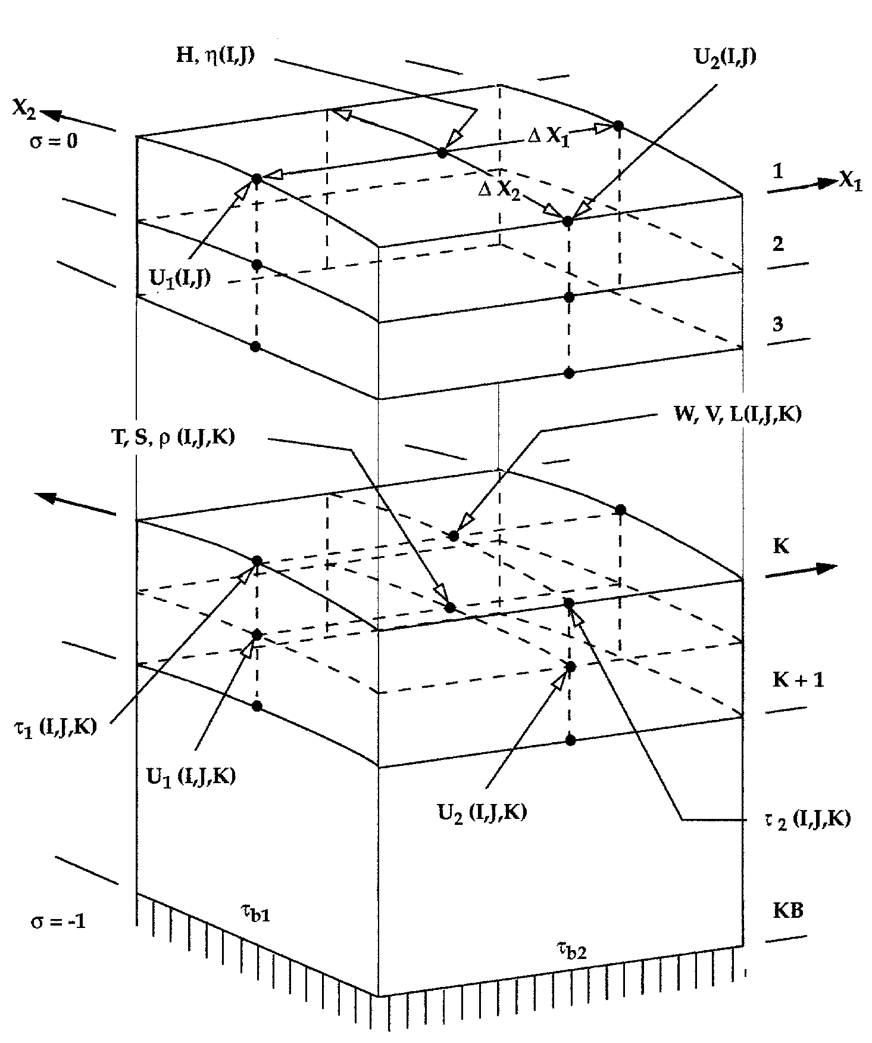
Şekil 4.1: Sayısal modelde kullanılan hesap şeması.

İç mod için sonlu fark denklemleri tridiagonal matris formunda yazılır ve çözümü yapılır. Yoğunluğa bağlı basınç değişimi bileşenleri ve taban sürtünmesi değerleri iç moddan dış moda aktarılır ve iki mod arasında senkronizasyon sağlanır. Ardından dış modda hesaplanan su yüzü seviyesi ve düşey boyunca ortalama değeri belirlenmiş hızlar iç moda aktarılır. Bu alışveriş her iç zaman adımında tekrarlanır ve stabilite sağlanıncaya kadar işlemler sürdürülür. Sayısal modelin çözümünde kullanılan hesap şeması Şekil 4.1’de ve programın akış diyagramı Şekil 4.2’de verilmiştir. Şekil 4.1’de değişkenlerin hesaplandığı koordinatlar da gösterilmiştir. σ = 0 su yüzeyini, σ = -1 taban yüzeyini göstermektedir.
BAŞLA
BAŞLANGIÇ DEĞERLERİNİ ATA
9000
IINT = 1, IEND
SONUÇLARI YAZ
DUR
ADVCT
BAROPG
8000
IEXT=1,ISPLIT
U1 ve U2’yi U1T ve U2T’ye göre düzenle
VERTVL
BCOND (5)
ADVQ (Q2)
ADVQ (Q2L)
PROFQ
BCOND (6)
ADVT (T)
ADVT (S)
PROFT (T)
PROFT (S)
BCOND (4)
ADVU
ADVV
PROFU
PROFV
BCOND (3)
9000
EL hesapla
BCOND (1)
ADVAVE
UA, VA hesapla
İç Modda
Kullanılacak Olan
UT ve VT’yi
hesapla
BCOND (2)
8000

Şekil 4.2: Modellemede kullanılan programın akış diyagramı
Yukarıda akış diyagramı verilen program dış mod ve iç mod olarak adlandırılan iki aşamada çözüm yapmaktadır. Dış modda seviye değişimleri ve derinlik boyunca ortalama hızlar hesaplanmakta ve iç moda aktarılarak her noktada hız değerleri belirlenmektedir. Programda öncelikle model geometrisi okunmakta ve değişkenlerin başlangıç değerleri tanımlanmaktadır. Başlangıç koşulu olarak tüm noktalarda hızlar ve tüm su yüzeyi boyunca seviye değişimleri sıfırlanmakta veya biliniyorsa bu değerler okutulmaktadır. Başlangıçta verilen sabit şiddetli ve sabit doğrultulu rüzgar altında hareket başlamakta ve stabilite sağlanıncaya kadar işlemlere devam edilmektedir. Bunun sağlanması için dış mod ve iç mod için Courant – Friedrichs – Levy tarafından verilen koşullara uygun zaman adımı değerlerinin kullanılması zorunludur. Dış mod hesapları için seçilecek olan zaman adımı denklem 58 kullanılarak belirlenir.

${Δt}_{E}≤\frac{1}{C_{t}}{\left|\frac{1}{{δx}^{2}}+\frac{1}{{δy}^{2}}\right|}^{−1/2}$ (60)

$C_{t}=2{\left(\text{gH}\right)}^{1/2}+U_{\text{max}}$ (61)

Burada U_{max} beklenen en yüksek hız değeridir. Modelde kullanılacak zaman adımı değeri, denklem 60’tan elde edilen değerin %90’ı mertebesinde olduğunda başarılı sonuçlar elde edilmiştir. İç modda kullanılacak zaman adımının belirlenmesinde de 60 denklemi geçerlidir ancak C_{t} değeri şu şekilde belirlenmelidir:

C_{t} =2C + U_{max} (62)

Bu denklemde C_{t} maksimum iç akıntı hızını vermektedir ve genellikle 2 m/sn mertebesindedir ve U_{max} maksimum advektif hızdır. Genellikle iç mod zaman adımı, dış mod zaman adımından 50 – 80 kat daha fazladır. Dünyanın dönüşünün daha etkili olduğu okyanus ve deniz modellerinde ise iç mod zaman adımı için Courant sayısına bağlı olan şu kısıtlama da geçerlidir:

${Δt}_{I}=\frac{1}{f}=\frac{1}{2Ω\text{sin}φ}$ (63)
Bu denklemde Ω dünyanın açısal hızını, φ ise enlem derecesini ifade etmektedir.

Şekil 4.2’de verilen akış diyagramında kullanılan terimlerin anlamları programda kullanım sırasına göre aşağıda özetlenmiştir:
IINT : İç mod zaman adımını gösteren değişken.
IEND : Toplam zaman adımı sayısı
ADVCT : Momentum adveksiyonun yatay düzlemdeki bileşenlerini hesaplayan alt program. Hesaplanan değerler iç mod hesaplamalarında çağrılan ADVU ve ADVV alt programlarında kullanılacaktır.
BAROPG : Basınç değişimlerini hesaplayan alt program
IEXT : Dış mod zaman adımını gösteren değişken
ISPLIT : İç mod zaman adımının dış mod zaman adımına oranı. Bir dış mod zaman adımında ISPLIT adet iç mod döngüsü hesaplanır.
EL : Dış modda hesaplanan yüzey seviye değişimi değeri
BCOND : Sınır şartlarını hesaplara aktaran alt program
ADVAVE : Yatay adveksiyon ve difüzyon hesabı yapan alt program
UA, VA : Dış modda hesaplanan ortalama hız değerleri
UT, VT : UA ve VA ortalama hız değerlerinin DT = DTI iç mod zaman adımı aralığında hesaplanan zamana bağlı ortalama değerleri. Bu değerler iç modda kullanılacaktır.
VERTVL : Düşey hız değerlerini hesaplayan alt program
ADVQ : Türbülans terimleri için adveksiyon hesabı yapan alt program
PROFQ : Türbülans terimleri ile ilgili üç boyutlu hesaplamaların yapıldığı alt program
PROFT : Sıcaklığın düşey difüzyonunu hesaplayan alt program
ADVU : X-momentumu için yatay ve düşey adveksiyon hesabı yapan alt program
ADVV : Y-momentumu için yatay ve düşey adveksiyon hesabı yapan alt program
PROFU : X-momentumu için düşey difüzyon hesabı yapan alt program
PROFU : Y-momentumu için düşey difüzyon hesabı yapan alt program
BEŞİNCİ BÖLÜM
MODELİN TEST EDİLMESİ

Kısmi diferansiyel denklemlerin düzlemsel yüzeylerde ve üç boyutlu hacimlerdeki sayısal çözümleri için, öncelikle denklemlerin geçerli olduğu çözüm bölgesinin uygun şekilde sonlu sayıda alan veya hacimlere bölünmesi gerekmektedir. Hidrodinamik modellemede çözümü yapılan sistemler, genellikle oldukça düzensiz bir topografyaya sahip olan göl ve haznelerdir. Son yıllarda bilgisayar teknolojisindeki gelişmelere bağlı olarak, sayısal modellemede de hızlı gelişmeler sağlanmıştır ve üç boyutlu modellerin kullanımı yaygınlaşmıştır. Üç boyutlu modellemede ağın hatasız bir şekilde elle oluşturulması çok zordur ve ağın bilgisayarla otomatik olarak oluşturulması gerekmektedir. Uygulamalı sayısal modelleme konusuyla ilgili bilim dallarında otomatik ağ oluşturulması konusunda çalışmalar sürdürülmektedir (Abdou ve Pham, 1993; Bao ve Yan, 2000; Sanchez ve diğ., 2002). Bu çalışmada kullanılan sigma modelinde dikdörtgen x-y kartezyen koordinat sistemli dikdörtgen elemanlardan oluşan ağ yanında, ortogonallik koşulunu sağlayan herhangi bir ağ da kullanılabilmektedir. Oldukça girintili çıkıntılı olan baraj göllerinde sınır bölgelerinin modelde iyi bir şekilde temsil edilebilmesi için dikdörtgen elemanlardan oluşan modellerde oldukça küçük boyutlarda elemanlar kullanılması zorunlu olmaktadır. Ortogonallik koşulunu sağlayan ve modelin dış sınırını göl sınırının oluşturduğu ağlarda ise daha büyük boyutlu elemanlar kullanılarak işlem süresi azaltılabilmekte ve istenen bölgelerde sıklaştırma yaparak daha hassas sonuçlar elde edilebilmektedir. Bu nedenlerle ortogonal ağ oluşturulması için Curvigrid.cpp programı geliştirilmiştir. Programın derlenmiş ve çalışır durumdaki versiyonu Ek CD’de programlar/curvigrid/ klasöründe yeralmaktadır.

Bu çalışmada, 1970’li yıllardan beri kullanıcıların katkılarıyla geliştirilmiş olan açık kodlu Princeton okyanus modeli (POM) kullanılmıştır. Modelin test edilmesi için analitik çözümü bilinen veya literatürde çözümü yapılmış sistemlerin çözümü yapılarak geliştirilen modelin doğru sonuçlar verip vermediği incelenir. Bu çalışmada öncelikle ortogonal ağ oluşturulması ile ilgili çalışmalar yapılmış ve çeşitli test örnekleri için ortogonal ağlar elde edilmiştir. Bu test örneklerinin ayrıntılı açıklaması aşağıda verilmiştir.

5. 1 Ortogonalleştirme ve Kontur Çizim Programlarının Test Edilmesi

Ortogonal ağ oluşturma çalışmaları için ilk hazırlanan model Şekil 5.1’de gösterilmiştir. Bu modeli oluşturmak için kullanılan Curvigrd.cpp programı bölgenin sınır geometrisini temsil eden dış sınır üzerinde yeterli sayıda noktaya ait veriyi içeren .dat uzantılı dosyaları okuyup iç bölgede ortogonal ağ oluşturma özelliğine sahiptir. Birinci örnek için hazırlanan veri dosyası Ek-1’de verilmiştir.

Bu veri dosyasının ilk satırında yeralan ilk iki rakam sırasıyla yatay ve düşey yöndeki nokta sayılarını vermektedir. Yani bu örnekte bölge (120-1) x (39-1) = 4522 adet elemana bölünmüştür. İlk satırdaki diğer rakamlar sırasıyla bölgenin üst, alt, sol ve sağ sınır noktalarında x ve y koordinatları belli nokta sayısını vermektedir. Diğer satırlarda ise noktaların sınır üzerinde kaçıncı nokta olduğu, x koordinatı ve y koordinatı verilmektedir. Program bu verileri kullanarak öncelikle koordinatları belli olan noktaların üzerinden en uygun eğriyi geçirerek sınırı oluşturur. Böylece sınır noktalarının tamamının koordinatları az sayıda nokta kullanılarak belirlenmiş olur. Bu aşamadan sonra ortogonal ağ oluşturmada en önemli kısım olan iç bölgedeki noktaların koordinatlarının belirlenmesi gelmektedir. Bu amaçla literatürde karşılaşılan yaklaşımlardan farklı ve daha etkili olan aşağıdaki formülasyon geliştirilmiştir. Bu yaklaşımla iç bölgede elde edilen eğriler yakın oldukları sınıra olan mesafeleriyle orantılı olarak sınıra paralelleşmektedir.

$X_{i,j}=X_{1,j}+\left(X_{\text{im},j}−X_{1,j}\right)∗\frac{\left(\left(X_{i,1}−X_{1,1}\right)∗\left(\text{JM}−J\right)+\left(X_{i,\text{jm}}−X_{1,\text{jm}}\right)∗J\right)}{\left(\left(X_{\text{im},1}−X_{1,1}\right)∗\left(\text{JM}−J\right)+\left(X_{\text{im},\text{jm}}−X_{1,\text{jm}}\right)∗J\right)}$ (5.1)

$Y_{i,j}=Y_{i,1}+\left(Y_{i,\text{jm}}−Y_{i,1}\right)∗\frac{\left(\left(Y_{1,j}−Y_{1,1}\right)∗\left(\text{IM}−I\right)+\left(Y_{\text{im},j}−Y_{\text{im},1}\right)∗I\right)}{\left(\left(Y_{1,\text{jm}}−Y_{1,1}\right)∗\left(\text{IM}−I\right)+\left(Y_{\text{im},\text{jm}}−Y_{\text{im},1}\right)∗I\right)}$ (5.2)

Bu denklemlerde kullanılan indisler şu şekildedir:
IM : Yatay yöndeki nokta sayısı
JM : Düşey yöndeki nokta sayısı
I : Yatay yönde nokta numarasını gösterir (yukarıdaki denklemler için 2<I<= IM-1’dir).
J : Düşey yönde nokta numarasını gösterir (yukarıdaki denklemler için 2<J<=JM-1’dir).

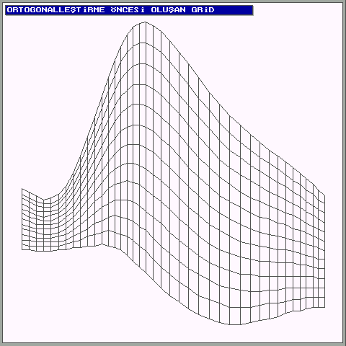
Şekil 5.1: Curvigrid test modelinin ortogonalleştirme öncesi oluşturulan ağ yapısı

İç bölgedeki tüm noktaların koordinatları sınırlara uyumlu şekilde belirlendikten sonra ortogonalliğin sağlanması için her noktada eğrilerin birbirini dik kesmesi sağlanır. Bunun için Curvigrid programındaki Orthog altprogramı kullanılmıştır. Curvigrid test modeli için elde edilen ortogonal ağ Şekil 5.2’de gösterilmiştir. Dikkat edilecek olursa ortogonalleştirme sonrasında sınır bölgesindeki noktaların koordinatlarında değişme olduğu görülebilir. Bu konuda bilim dünyasında çalışmalar sürmektedir ve sınır bölgesinde değişiklik oluşmadan iç bölgede ortogonal ağ oluşturma çalışmaları devam etmektedir.

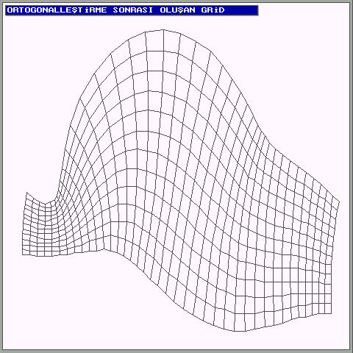
Şekil 5.2: Curvigrid test modelinin ortogonalleştirme sonrası oluşturulan ağ yapısı

Curvigrid.cpp programı grafik programında veri dosyası olarak kullanılmak üzere *.cik ve *.grf dosyalarını oluşturmaktadır. Bu dosyalarda ortogonalleştirme öncesi ve sonrası koordinat değerleri bulunmaktadır. Test modelleri için elde edilen çıktı dosyaları tez ekindeki cd’de yeralmaktadır. Grafiklerin çizilmesi için yazılmış olan Curvigrf.cpp programı *.grf dosyalarını kullanarak ortogonalleştirme öncesi ve sonrası elde edilen grafikleri vermektedir. Aşağıdaki şekillerde (Şekil 5.3 – Şekil 5.15) test modelleri için elde edilen ağlar görülmektedir. Bu grafiklerin elde edilmesinde kullanılan data dosyaları eklerde verilmiştir.

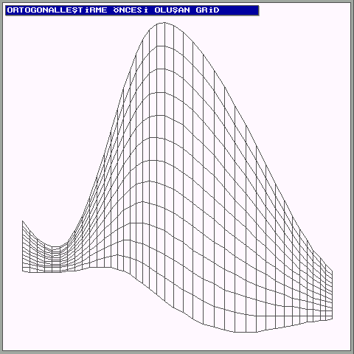
Şekil 5.3: C01 test modelinin ortogonalleştirme öncesi oluşturulan ağ yapısı

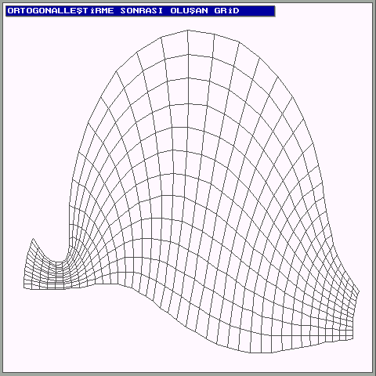
Şekil 5.4: C01 test modelinin ortogonalleştirme sonrası oluşturulan ağ yapısı

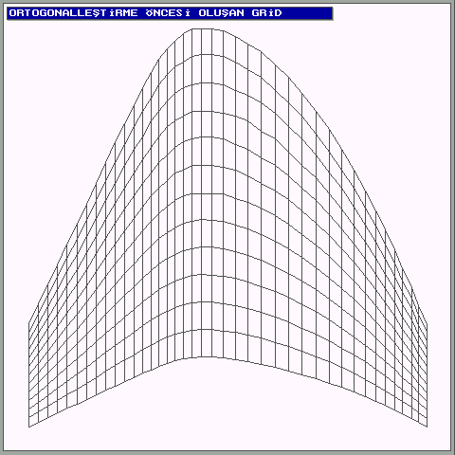
Şekil 5.5: C02 test modelinin ortogonalleştirme öncesi oluşturulan ağ yapısı

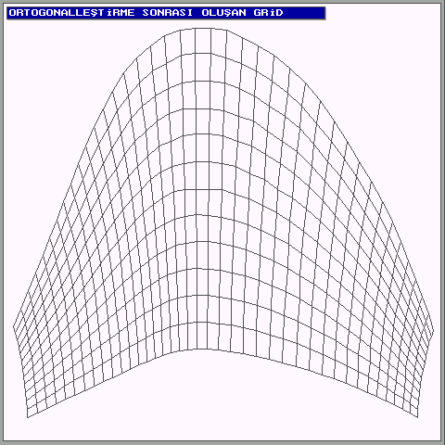
Şekil 5.6: C02 test modelinin ortogonalleştirme sonrası oluşturulan ağ yapısı

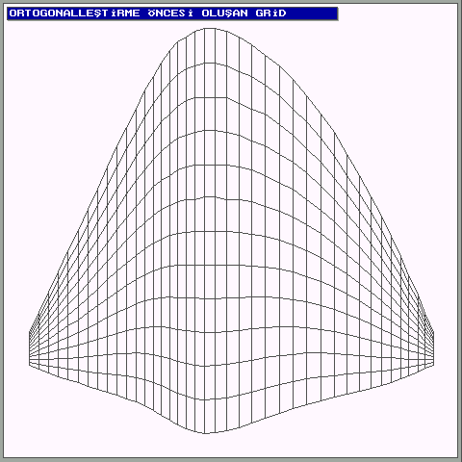
Şekil 5.7: C03 test modelinin ortogonalleştirme öncesi oluşturulan ağ yapısı

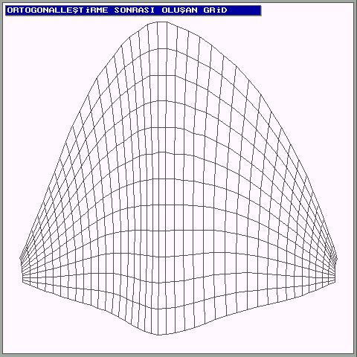
Şekil 5.8: C03 test modelinin ortogonalleştirme sonrası oluşturulan ağ yapısı

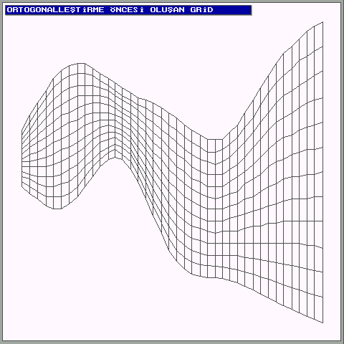
Şekil 5.9: C04 test modelinin ortogonalleştirme öncesi oluşturulan ağ yapısı

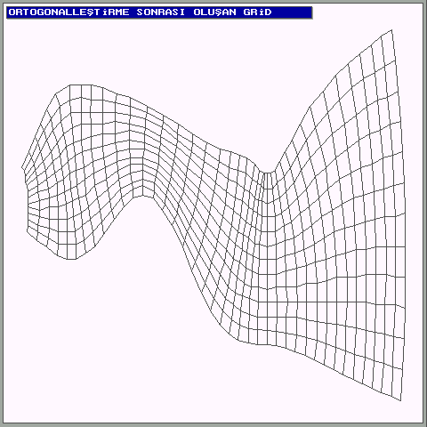
Şekil 5.10: C04 test modelinin ortogonalleştirme sonrası oluşturulan ağ yapısı

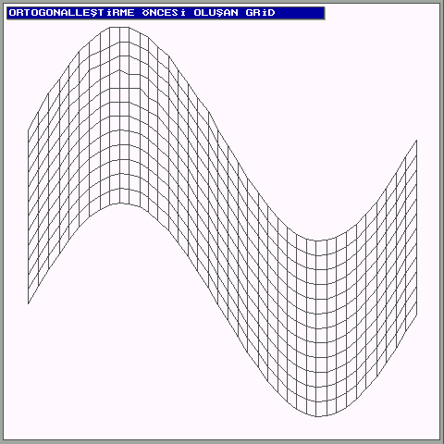
Şekil 5.11: C05 test modelinin ortogonalleştirme öncesi oluşturulan ağ yapısı

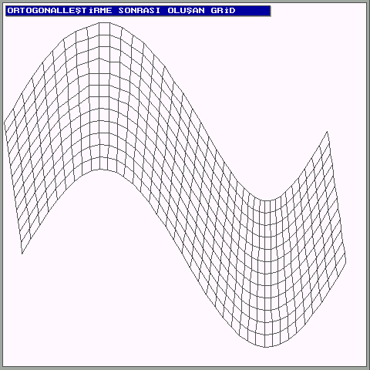
Şekil 5.12: C05 test modelinin ortogonalleştirme sonrası oluşturulan ağ yapısı

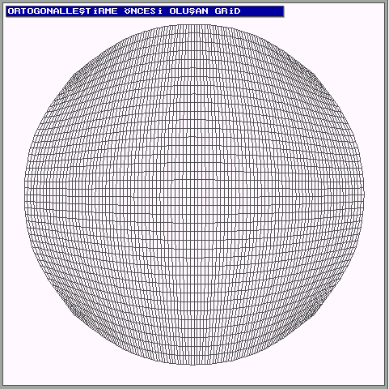
Şekil 5.13: Daire test modelinin ortogonalleştirme öncesi oluşturulan ağ yapısı

Dış sınır üzerinde 20 noktanın koordinatı kullanılarak elde edilen Şekil 5.13’teki ağ yapısı ortogonalleştirilememiştir çünkü eğrilerin tüm kesim noktalarında birbirine dik olması daire örneği için geometrik olarak mümkün olmamıştır. Bu nedenle dairesel havuz gibi su ortamlarının çözümü için kurulacak modellerin ortogonal olma şartı olmaması önerilmektedir. Benzer şekilde dış sınırda girinti çıkıntısı oldukça fazla olan İzmir Körfezi ve Gökpınar Baraj Gölü için ortogonal ağ oluşturma çabaları da başarısızlıkla sonuçlanmıştır. Her iki model için hazırlanan veri dosyaları ve ortogonalleştirme öncesi elde edilen ağ yapıları aşağıda verilmiştir.

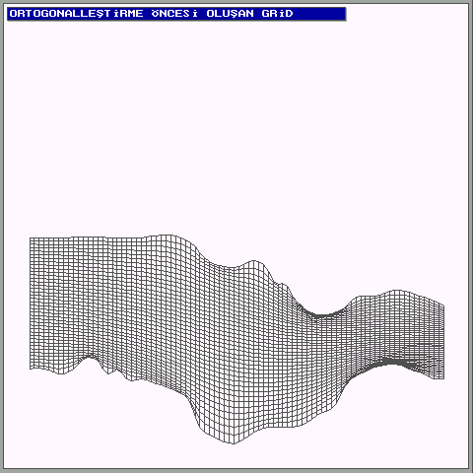
Şekil 5.14: İzmir test modelinin ortogonalleştirme öncesi oluşturulan ağ yapısı

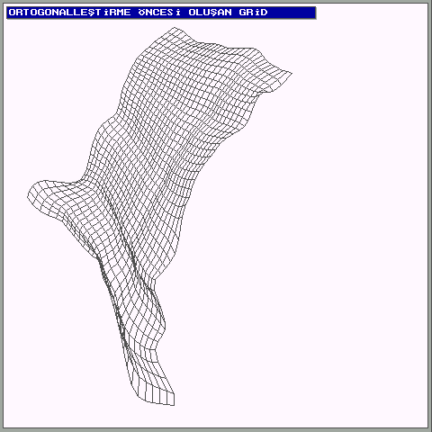
Şekil 5.15: Gökpınar test modelinin ortogonalleştirme öncesi oluşturulan ağ yapısı

Şekil 5.15’te görülen Gökpınar test modelinin ortogonalleştirme öncesi ağ yapısı incelendiğinde iç bölgelerde bazı eğrilerin birbirini kestiği görülmektedir. Bunu engellemek için nokta sayısının azaltılması gerekir ancak bu durumda dahi ortogonal ağ oluşturulabilmesi mümkün olmamaktadır. Karmaşık geometriye sahip sistemler için ortogonal ağ oluşturma çalışmaları farklı alanlarda çalışan araştırmacılar tarafından sürdürülmektedir ancak henüz başarılı sonuçlar elde edilememiştir (Sanchez ve diğ., 2002).

Ortogonal ağ oluşturulması ile ilgili çalışmalar tamamlandıktan sonra derinlik ile ilgili çalışmalara başlanmış ve belirli sayıda derinlik verisini kullanarak tüm ağ noktalarındaki derinlik değerlerini hesaplayan Curviint.cpp programı yazılmıştır. Program veri dosyası olarak *.grf ve Curviint.dat dosyalarını kullanmaktadır. Bu dosyalardan derinlikleri belirlenecek olan noktaların x ve y koordinatları bulunmaktadır. Curviint.dat dosyasında ise çözüm bölgesi içinde veya dışında yeralan belirli sayıda noktaya ait x, y ve z koordinat değerleri bulunmaktadır. Bu dosyadaki nokta sayısı ne kadar fazla olursa topografya o kadar iyi temsil edilebilmektedir. Curviint programı ayrıca hız ve seviye hesabı yapılacak noktaların koordinatlarını da hesaplamakta ve bu noktaları ağ üzerinde gösterebilmektedir. Şekil 5.16’da C01 test modeli için elde edilen hesap şeması grafiği görülmektedir.

Şekil 5.16’daki grafikte görülen kırmızı renkli noktalarda yatay hız (u), yeşil renkli noktalarda düşey hız (v) ve mavi renkli noktalarda seviye hesabı yapılacaktır. Şekilde görülen ve ağa uyum sağlamayan kırmızı çemberle gösterilen noktalar ise Curviint.dat dosyasından okunan derinliği belli noktaları göstermektedir. Program çıktı dosyası olarak tüm noktalar için hesaplanan derinlik değerlerini içeren Curviint.cik dosyasını oluşturur. Bu çıktı dosyası kullanılarak hesap bölgesinin eşyükselti eğrileri çizilir. Eşyükselti eğrilerinin çizimi için yeni bir kontur algoritması geliştirilmiştir ve çok küçük aralıklarla bile (mm. mertebesinde) kontur çizimi yapılabilmektedir. Kontur çizimini yapan Curvicon.cpp programı *.grf uzantılı x – y koordinat veri dosyasını ve derinlik değerlerinin bulunduğu Curviint.cik dosyasını okur.

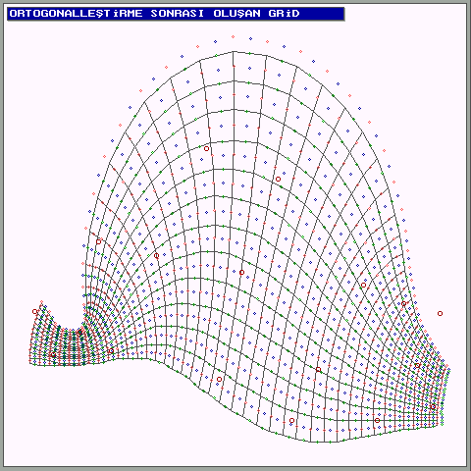
Şekil 5.16: Curviint.cpp programı tarafından C01 test modeli için oluşturulan hesap şeması grafiği

Eşyükselti grafiklerinin çiziminde karşılaşılan sorunlardan birisi yetersiz nokta sayısı nedeniyle eğrilerin köşeli görünmesidir. Bu problemi ortadan kaldırmak için modeldeki her ağ elemanını onaltı parçaya bölüp oluşan her noktadaki x, y ve z değerlerini lineer interpolasyonla belirleyen Curvibol.cpp programı yazılmıştır. Program Curviint.cpp programına benzer algoritmaya sahiptir. Bu program tarafından oluşturulan Curvibol.cik dosyası kullanılarak sıklaştırılmış kontur grafiği Curblcon.cpp programı kullanılarak çizilir. Programda eşyükselti eğrileri aralıkları tercihi yapılabilmektedir.

5. 2 Sayısal Modelin Test Edilmesi

Bu çalışmada kulanılan sayısal modelin test edilmesi için iki örnek model çözülmüştür. Çözülen ilk örnek ortogonal ağ oluşturma çalışmalarında da kullanılan C04 test modelidir. İkinci model ise Wu ve Falconer tarafından çözümü verilen (Wu ve Falconer, 2001) 4000 m. boyunda 1000 m. Genişlikli, 20 m. sabit derinlikli dikdörtgen bir kapalı hazne modelidir.

5. 2. 1 C04 Test Modeli İçin Sayısal Model Çözümü

C04 test modeli için 40 x 13 x 10 = 5200 elemandan oluşturulan örnek için batı – doğu doğrultusunda 5 m/sn’lik rüzgar etkisi altında oluşan akıntı hızları ve seviye değişimleri elde edilmiştir. Örnek üst ve alt sınır bölgeleri kapalı, sol ve sağ sınırları açık olan 20 m. su derinliğine sahip dikdörtgen enkesitli bir kanaldan oluşmaktadır. Örnek için elde edilen yatay ve düşey düzlemdeki grafikler aşağıdaki şekillerde sunulmuştur. Bu grafiklerin elde edilmesi için tez çalışması kapsamında yazılan Pomgrf.cpp programı kullanılmıştır. Program veri dosyası olarak modelin x, y, z koordinat değerlerini ve her tabakada ve her zaman adımında u, v ve w hızlarını içeren *.uvh uzantılı dosyaları kullanmaktadır.

Şekil 5.17’de C04 örneği için en üst su seviyesinde elde edilen hız vektörleri görülmektedir. Hız vektörleri kanalın dar kesimlerinde geniş bölgelere oranla daha yüksek akıntı hızları oluştuğunu göstermektedir. Bu da modelde süreklilik denkleminin sağlandığına işaret eder. Ayrıca enkesitlerdeki hız profillerinde kenara yakın bölgelerde orta kesimlere göre daha düşük hızlar oluşmuştur ve bu beklenen bir sonuçtur. Şekil 5.18 ile Şekil 5.22 arasında alt tabakalardaki su hızları verilmiştir. Bu grafikler su hızlarının alt tabakalara inildikçe azaldığını ve en alt tabakada sıfıra ulaştığını göstermektedir. Rüzgar etkisi altında oluşan su hareketinde bu durum beklenen bir sonuçtur ve kanalın her iki tarafı açık olduğu için akıntı sadece rüzgar yönünde oluşmakta ve rüzgara ters doğrultuda akıntı gözlenmemektedir. Yüzeyde oluşan akıntı hızları rüzgar hızının yaklaşık yüzde biri ile kırkta biri arasında bir değişen oranlarda oluşmaktadır ve bu da rüzgar etkisi altında oluşan su hareketi ile ilgili literatür verilerine uymaktadır. (Falconer (2001)’de W=20 m/s, U20 cm/s)

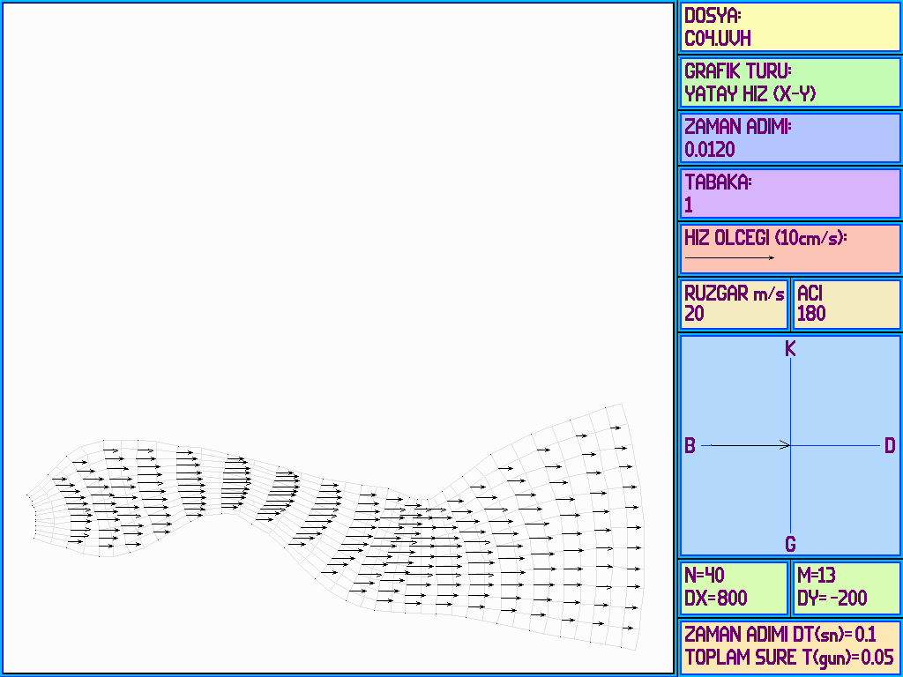
Şekil 5.17: C04 modeli için 180° açılı 5 m/s hızlı rüzgar etkisi altında su yüzeyinde oluşan akıntı hızları.

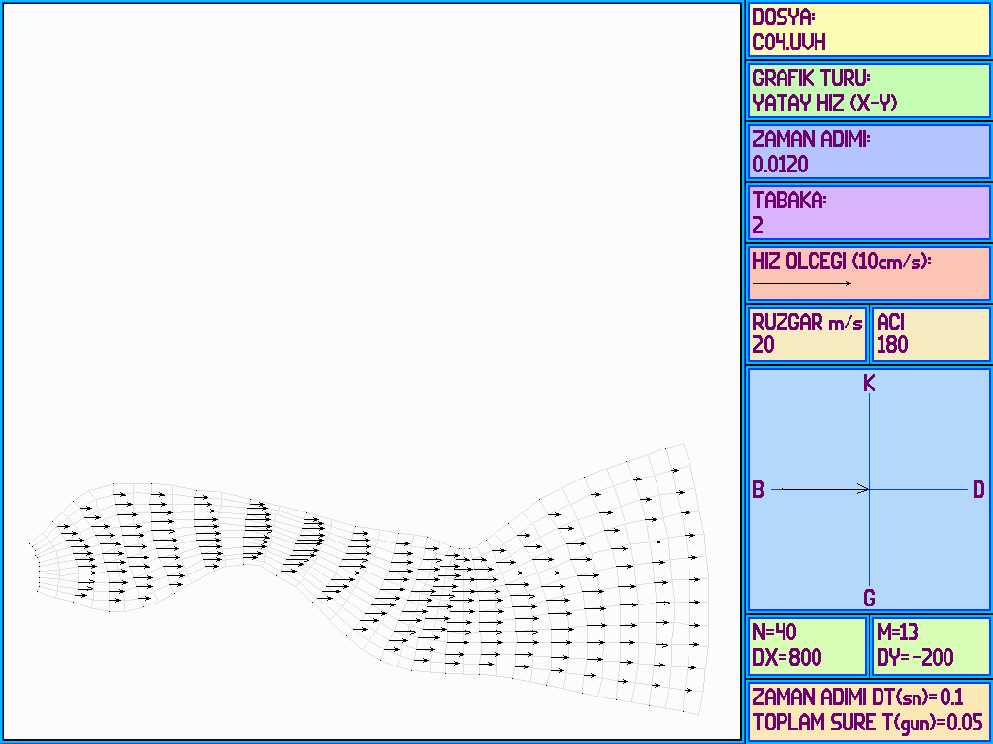
Şekil 5.18: C04 modelinin 2 m. derinlikteki 2. yatay tabakasında oluşan akıntı hızları.
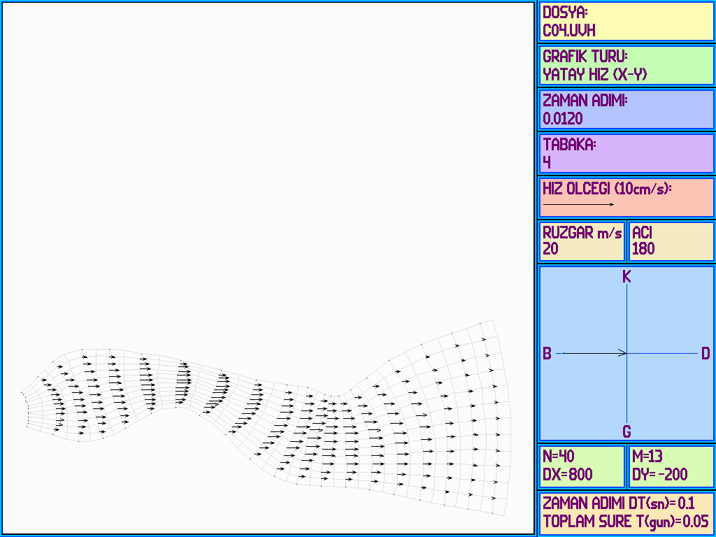
Şekil 5.19: C04 modelinin yüzeyden 6 m. derinlikteki 4. yatay tabakasında oluşan akıntı hızları.

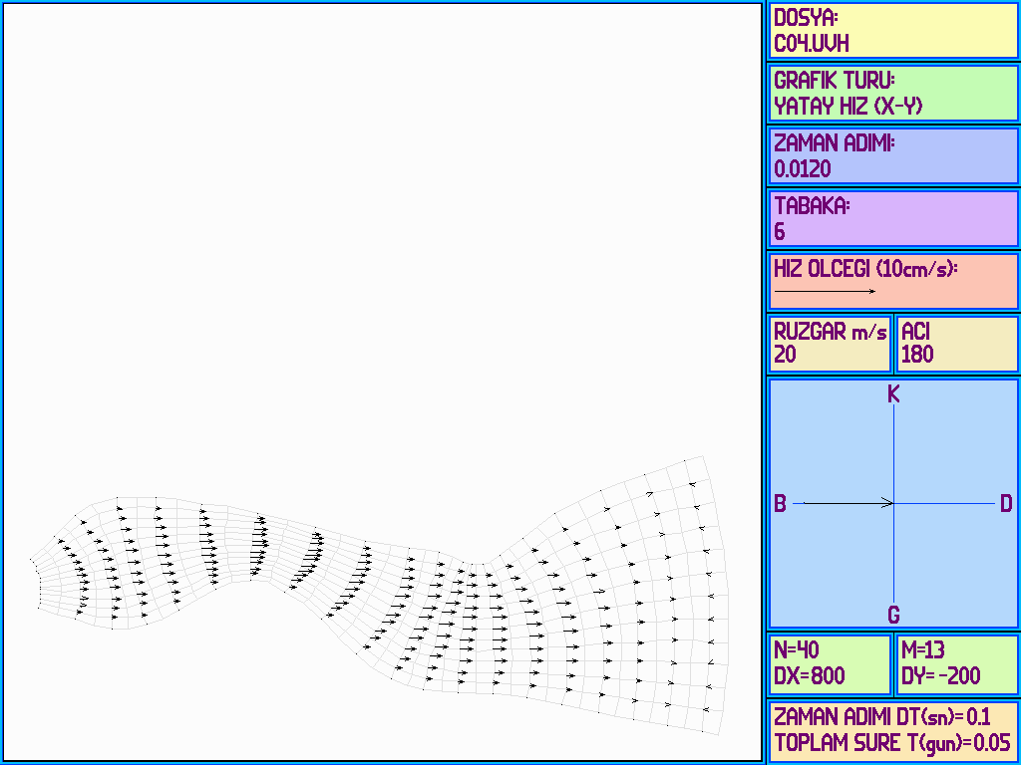
Şekil 5.20: C04 modelinin yüzeyden 10 m. derinlikteki 6. yatay tabakasında oluşan akıntı hızları.

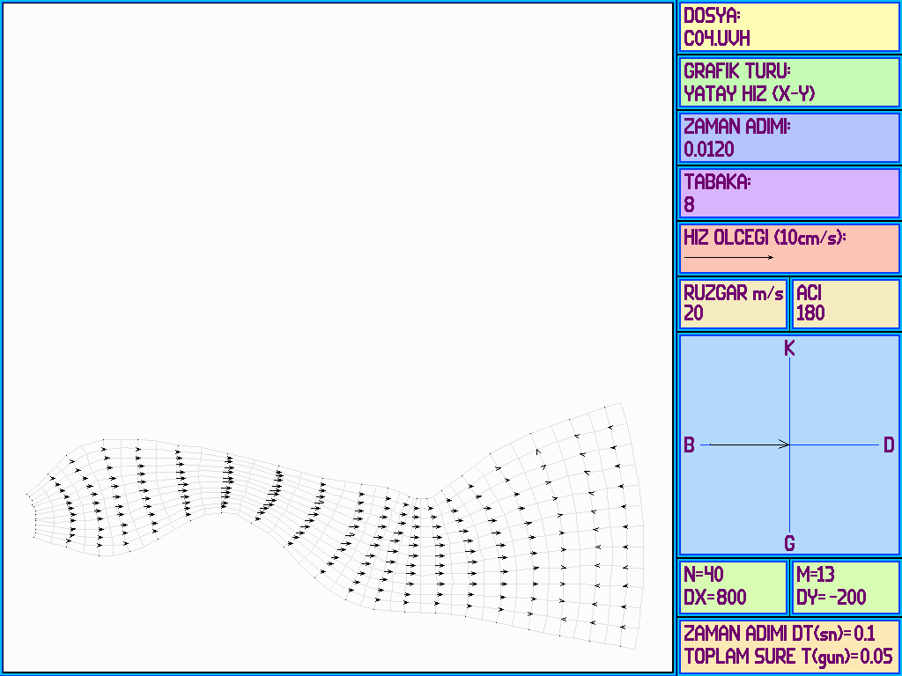
Şekil 5.21: C04 modelinin yüzeyden 14 m. derinlikteki 8. yatay tabakasında oluşan akıntı hızları.

Pomgrf programı yukarıda görülen yatay düzlemdeki su hızlarının yanısıra düşey düzlemde oluşan akıntı paternlerini de her enkesit ve boykesit için gösterebilmektedir. Şekil 5.25 ile Şekil 5.28 arasında verilen bu grafiklerden kara sınırını oluşturan kenar bölgeye yakın hızların orta kesimdeki hızlardan daha düşük olduğu ve su yüzeyinde maksimum akıntı hızı oluşurken tabanda hızın sıfırlandığı görülmektedir.

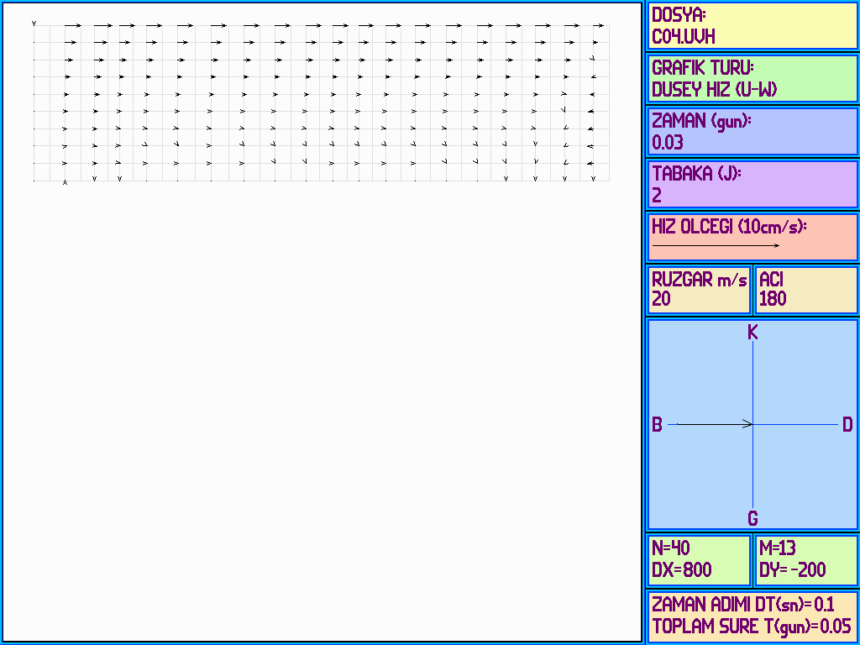
Şekil 5.22: C04 modelinin kenar sınır tabakasına en yakın olan 2 numaralı boykesitinde oluşan akıntı hızları.

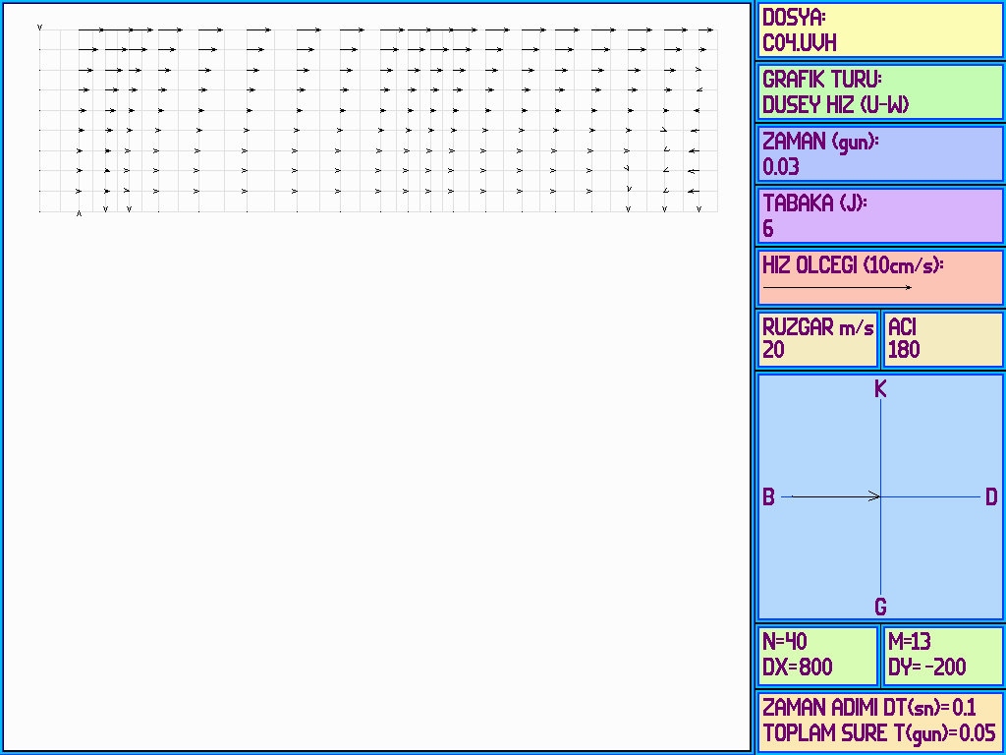
Şekil 5.23: C04 modelinin orta bölgedeki 6 numaralı boykesitinde oluşan akıntı hızları.

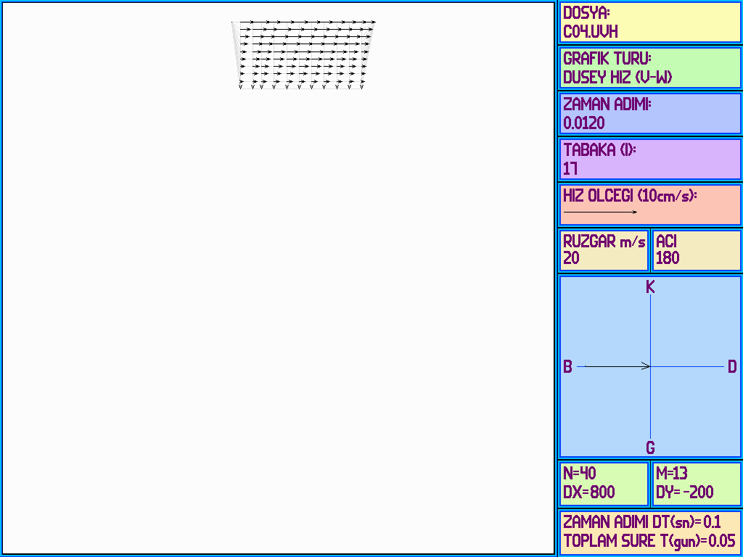
Şekil 5.24: C04 modelinin orta bölgedeki 17 numaralı enkesitinde oluşan akıntı hızları.

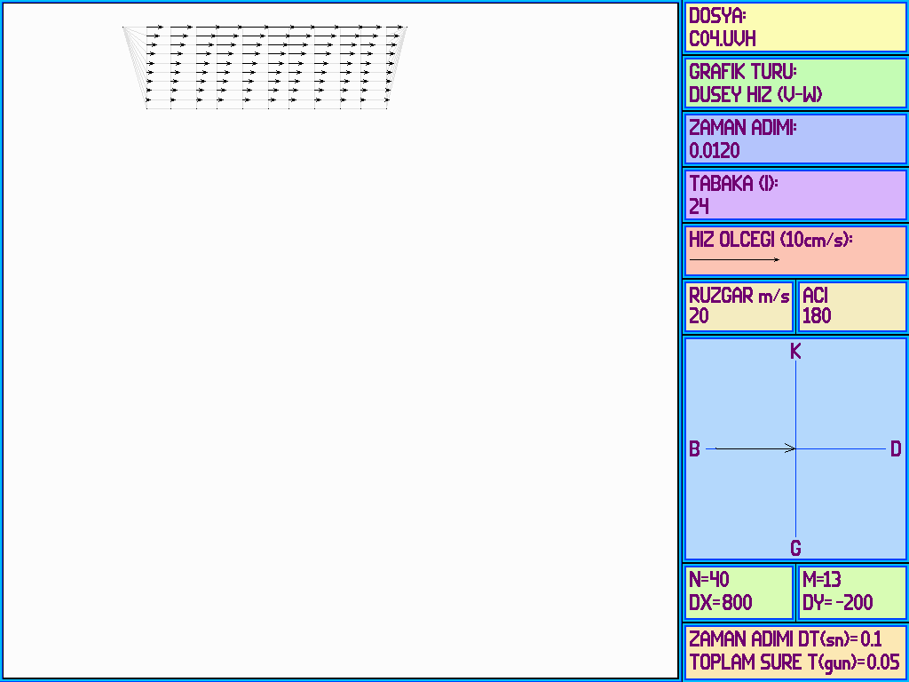
Şekil 5.25: C04 modelinin orta bölgedeki 24 numaralı enkesitinde oluşan akıntı hızları.

Şekil 5.24 ve Şekil 5.25’te verilen enkesitlerdeki akıntıların sağ tarafa doğru yöneldiği görülmektedir. Rüzgar yönüne dik olan bu hareketin sebebi Ekvatordan uzaklaştıkça etkisi artan Coriolis kuvvetleridir. Akıntılar Coriolis etkisiyle kuzey yarımkürede sağ tarafa, güney yarımkürede ise sol tarafa yönelme eğilimi gösterirler. Yönelme miktarı su kütlesinin büyüklüğüne ve ekvatora olan uzaklığa bağlı olarak değişir.

5. 2. 2 Kutu Test Modeli İçin Sayısal Model Çözümü

Sayısal modelin testinde kullanılan ikinci örnek Wu ve Falconer tarafından çözümü yapılmış ve analitik çözüme uygunluğu ispatlanmış (Wu ve Falconer, 2001) 4000 m. boyunda 1000 m. genişlikli dikdörtgen bir kapalı hazne modelidir. Aynı parametreler kullanılarak modelin çözümü yapılmış ve makalede verilen sonuçlara uyan değerler ve akıntı paternleri elde edilmiştir. Hazneye doğu – batı doğrultusunda 20 m/s hızında bir rüzgar etkimektedir. Haznede su derinliği 20 metredir ve haznenin dört tarafı kapalıdır. Hazneye su girişi ve hazneden su çıkışı yoktur. Şekil 5.26 ile 5.48 arasında kutu test modeli çeşitli çözümleri için elde edilen grafikler sunulmuştur. Vektörlerin üst üste çizilmemesi için her noktada vektör çizimi yapılmamıştır.

Modelin dengelenme süresinin belirlenmesi için öncelikle model yarım gün süre için çalıştırılmıştır. Şekil 5.26’da, modelin orta enkesitindeki tabakalarda oluşan su hızlarının zamana bağlı değişimi görülmektedir. Model 0.1 günlük hesaplama aşamasında dengelenmeye başlamış ve 0.3 günlük hesap sonunda tamamen dengelenmiştir. Bu nedenle kutu test modeli için yapılan diğer hesaplamalarda 0.3 günlük modelleme süresi kullanılmıştır. Modelde kullanılan tabaka sayısı, yüzey kayma gerilmesi, taban sürtünme katsayısı, Coriolis katsayısı ve yatay viskozite katsayısının farklı değerlerinin hesap sonuçlarına etkisi belirlenmiştir. Aşağıdaki şekillerde elde edilen sonuçlar sunulmuştur.

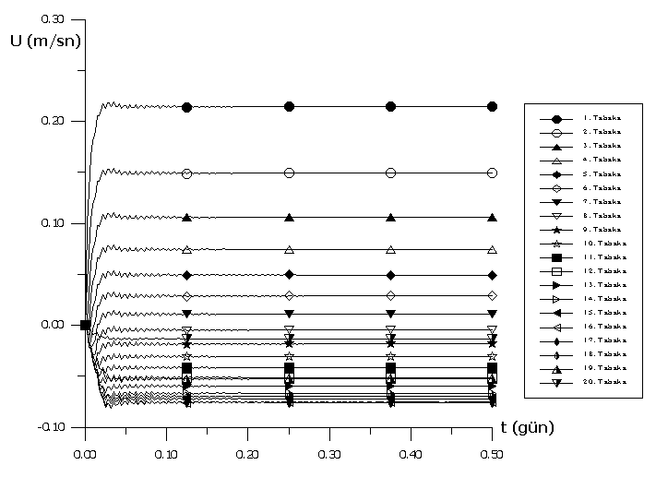
Şekil 5.26: Modelin dengelenme süresinin test edilmesi

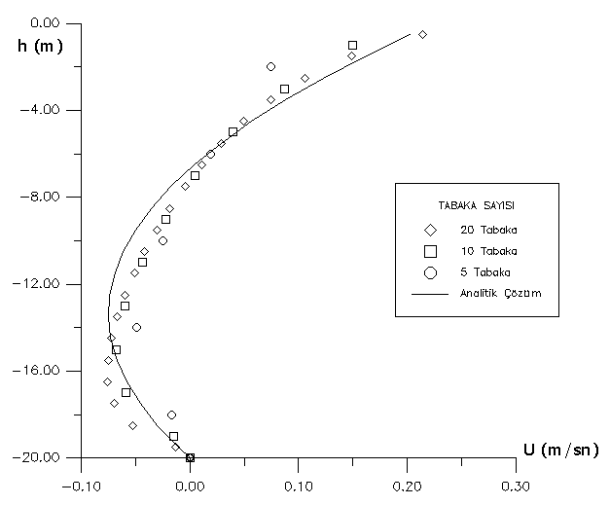
Şekil 5.27: Tabaka sayısı değişiminin model sonuçlarına etkisi
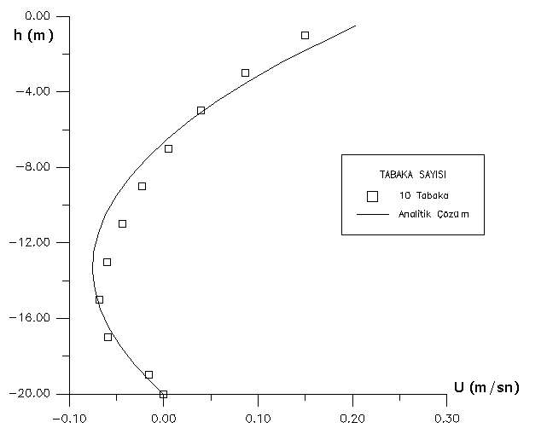
Şekil 5.28: Test modelinin analitik çözümü

Şekil 5.27’de modelin 5, 10 ve 20 tabakalı çözümüyle orta enkesitte elde edilen su hızları verilmiştir. Şekil 5.28 analitik çözümü ve en iyi uyum sağlayan 10 tabakalı çözümü göstermektedir.

Yüzey kayma gerilmesi değişiminin sonuçlara etkisini gösteren Şekil 5.29 incelendiğinde yüzey kayma gerilmesi değeri arttıkça yüzeydeki su hızının ve buna bağlı olarak tabandaki geri dönüş hızının arttığı görülmektedir. En üst tabakada rüzgar doğrultusunda en yüksek su hızları oluşmuştur. Alt tabakalara inildikçe rüzgarın oluşturduğu yüzey kayma gerilmesinin etkisi azalmakta ve su hızları düşmektedir. Hazne kapalı olduğu için alt tabakalarda rüzgara ve yüzey akıntısına ters yönde akıntı oluşmakta ve süreklilik sağlanmaktadır.

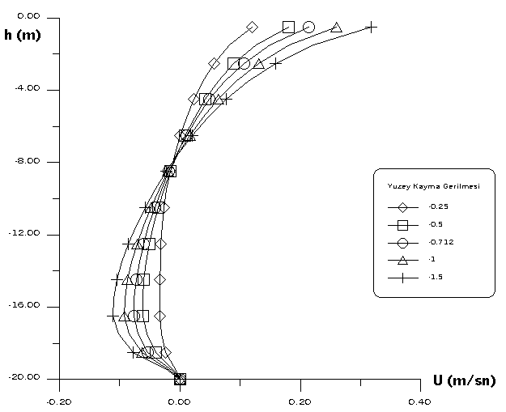
Şekil 5.29: Yüzey kayma gerilmesi değişiminin sonuçlara etkisi

Şekil 5.30 ile Şekil 5.34 arasında taban kayma gerilmesi değeri değiştikçe akım profilinin nasıl değiştiği verilmiştir. Taban kayma gerilmesi değeri azaldıkça tabana yakın bölgedeki su hızı artmakta, kayma gerilmesi değeri yükseldikçe tabana yakın bölgedeki su hızı sıfıra yaklaşmaktadır. Şekil 5.30’da taban kayma gerilmesi değeri değişiminin tabanda 4 metre kalınlıkta bir bölgede etkili olduğu görülmektedir.

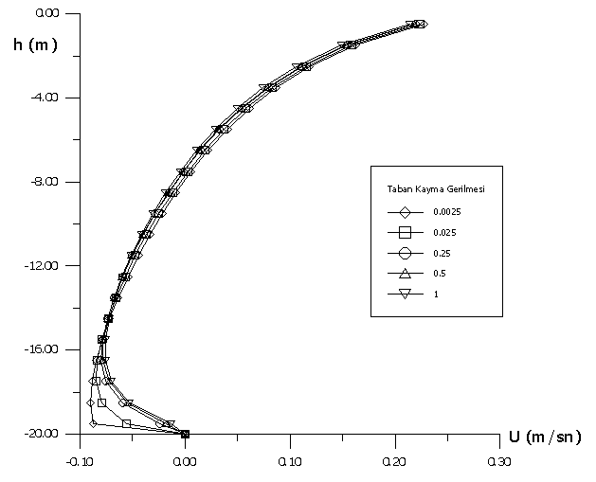
Şekil 5.30: Taban kayma gerilmesi değişiminin sonuçlara etkisi

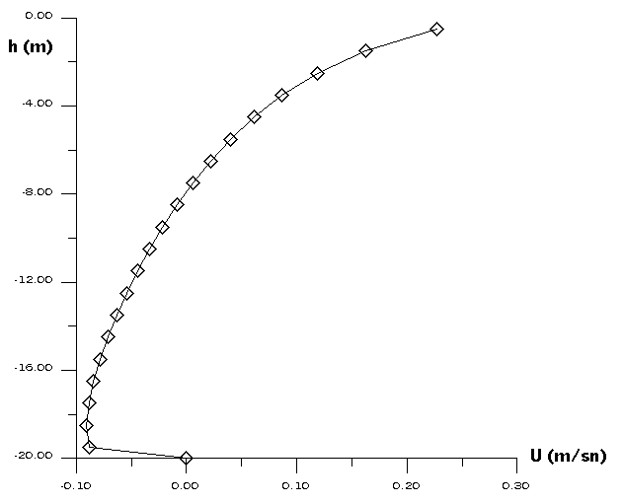
Şekil 5.31: Taban kayma gerilmesi 0.0025 iken 20. enkesitte oluşan hız profili.

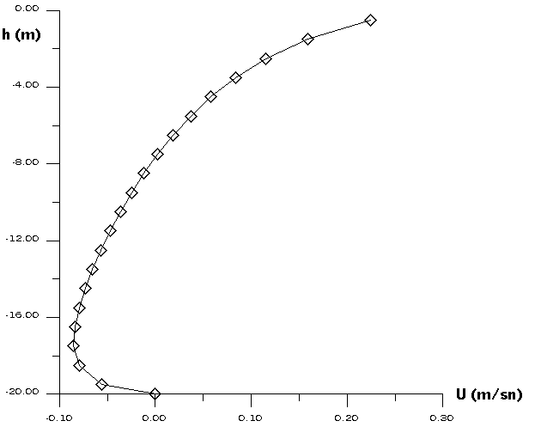
Şekil 5.32: Taban kayma gerilmesi 0.025 iken 20. enkesitte oluşan hız profili.
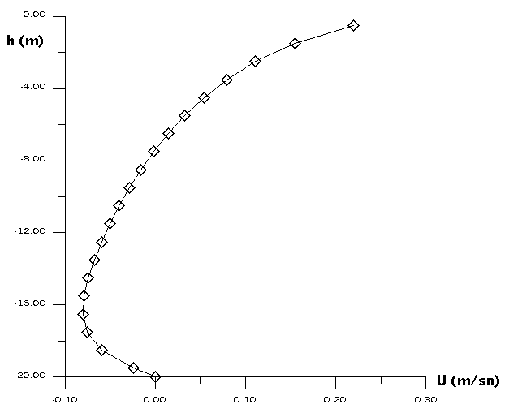
Şekil 5.33: Taban kayma gerilmesi 0.25 iken 20. enkesitte oluşan hız profili.

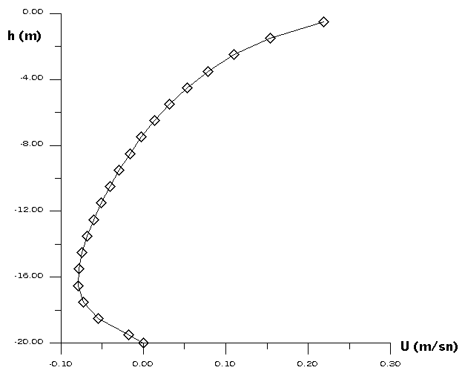
Şekil 5.34: Taban kayma gerilmesi 0.5 iken 20. enkesitte oluşan hız profili.
Şekil 5.34 ile Şekil 5.38 arasında Coriolis katsayısı değişiminin sonuçlara etkisi gösterilmiştir. Coriolis katsayısı sıfır iken yüzeydeki akıntılar rüzgarla aynı doğrultuda oluşurken Coriolis katsayısı değeri arttırıldığında akıntının sağa doğru yönelme eğilimi gösterdiği belirlenmiştir. Bu hareketin sebebi Coriolis etkisidir. Coriolis kuvvetleri kuzey yarımkürede akıntıların sağ tarafa dönme eğilimi göstermesine sebep olur. Güney yarımkürede ise yüzeysel su hareketleri ekvatordan uzaklaştıkça artan sola yönelme eğilimi gösterir. Hesaplarda yatay viskozite katsayısı sıfır alınmıştır ve bu nedenle kenar bölgelerde iç bölgelerdeki hızların aynısı elde edilmiştir.

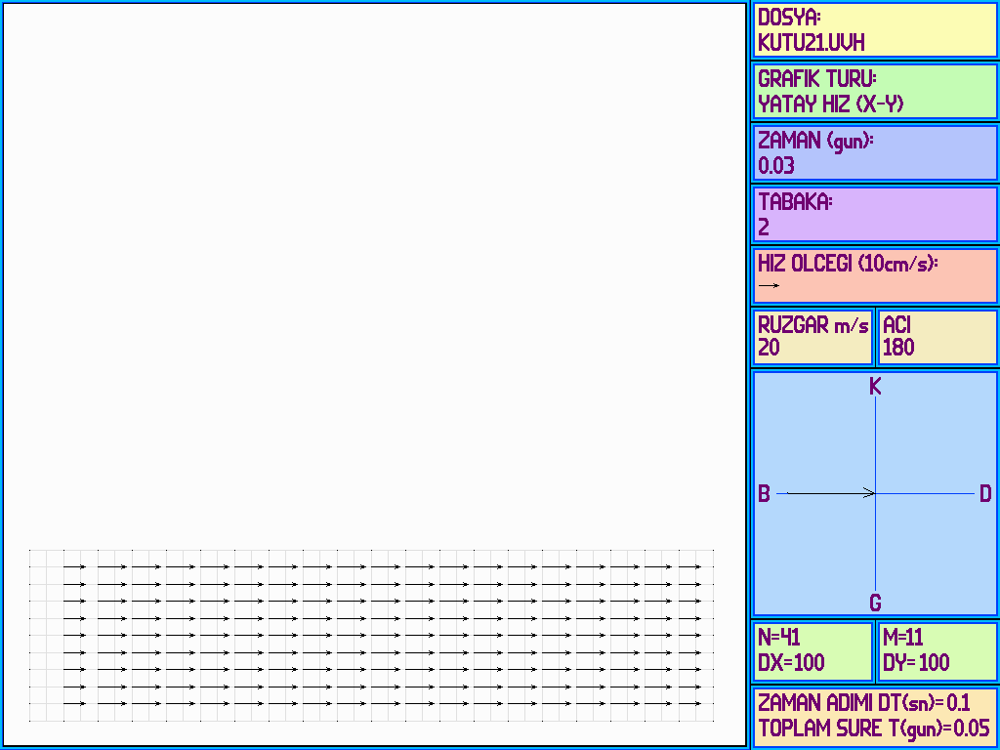
Şekil 5.35: Coriolis katsayısı sıfır iken 2. tabakada oluşan akıntı paterni

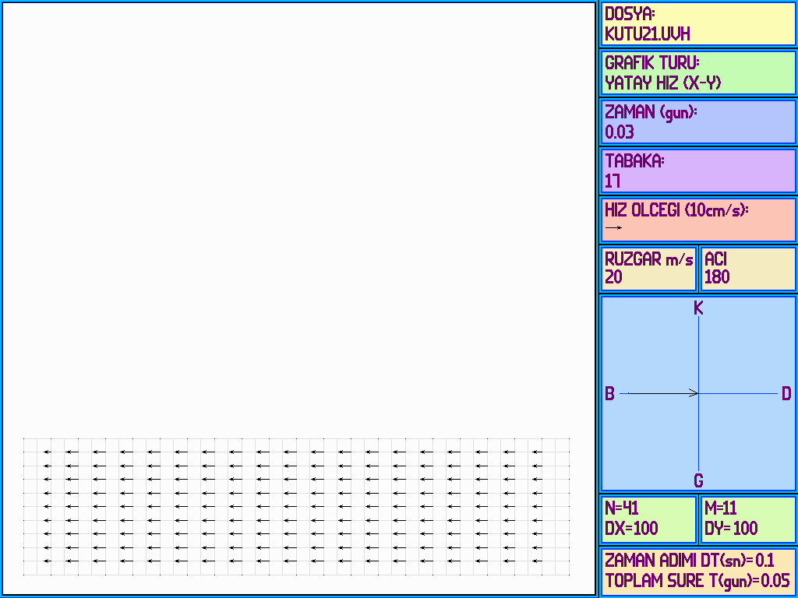
Şekil 5.36: Coriolis katsayısı sıfır iken 17. tabakada oluşan akıntı paterni

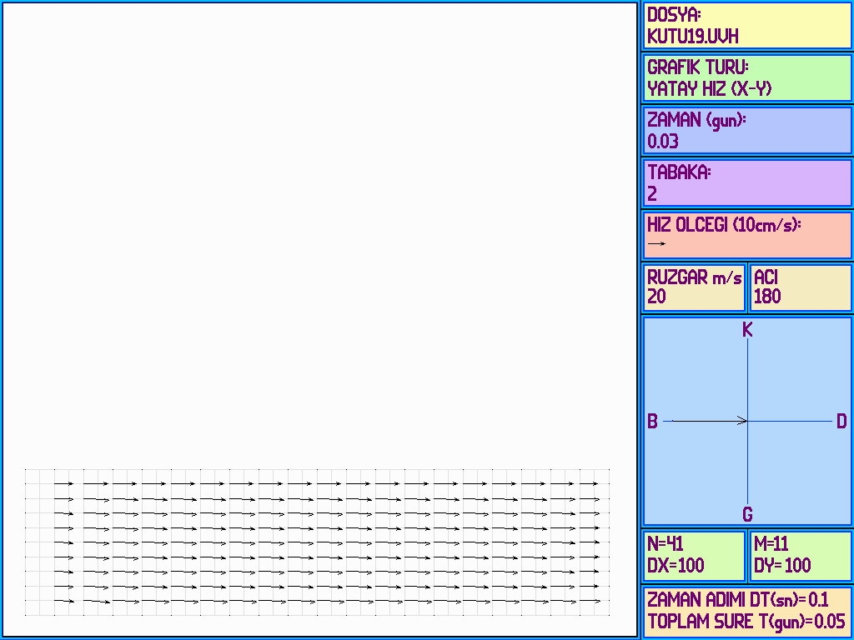
Şekil 5.37: Coriolis katsayısı 37 derece enlemine karşı gelen değerinde iken 2. tabakada oluşan akıntı paterni

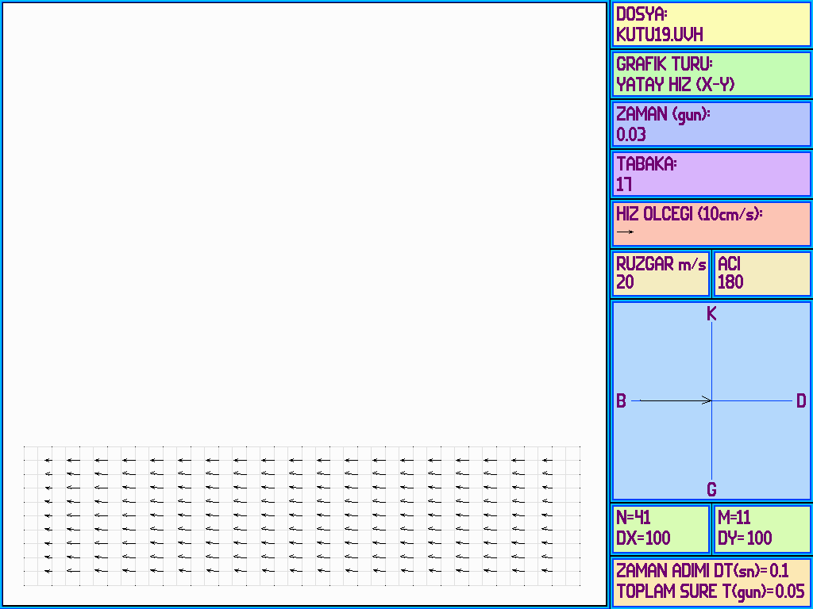
Şekil 5.38: Coriolis katsayısı 37 derece enlemine karşı gelen değerinde iken 17. tabakada oluşan akıntı paterni

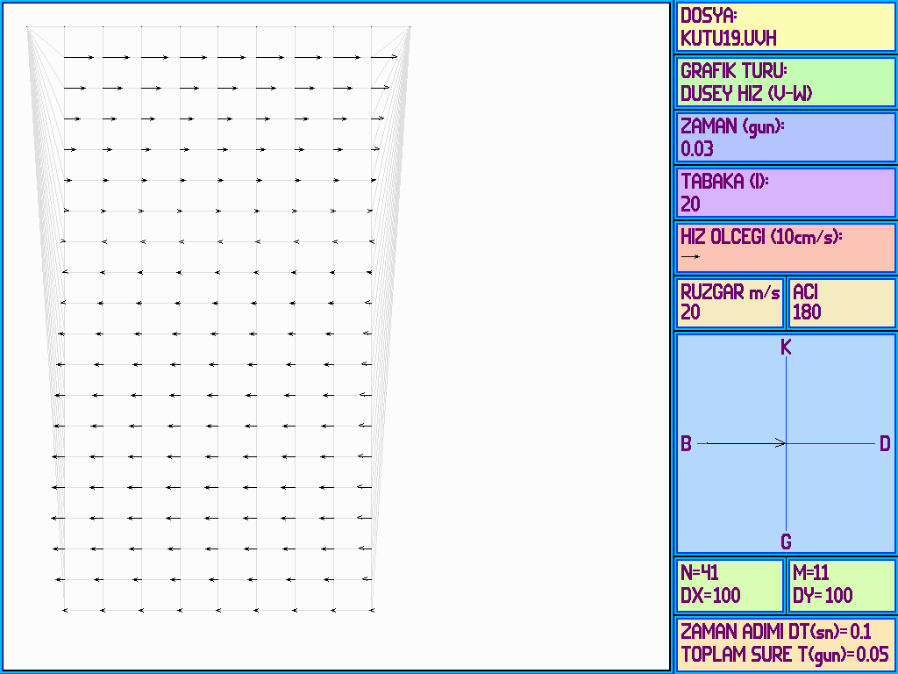
Şekil 5.39: Coriolis katsayısı 37 derece enlemine karşı gelen değerinde iken 20. enkesitte oluşan akıntı paterni

Yatay viskozite katsayısı değişiminin modeldeki etkisinin incelenmesi amacıyla farklı viskozite değerleri için çözümler yapılmış ve aşağıdaki grafiklerde verilen sonuçlar elde edilmiştir. Bu sonuçlar yatay viskozite değeri arttıkça kenar bölgelerde su hızlarının azaldığını göstermektedir.

Şekil 5.40: Yatay viskozite katsayısı 0 iken 2. yatay tabakada oluşan akıntı paterni

Şekil 5.41: Yatay viskozite katsayısı 0 iken 17. yatay tabakada oluşan akıntı paterni

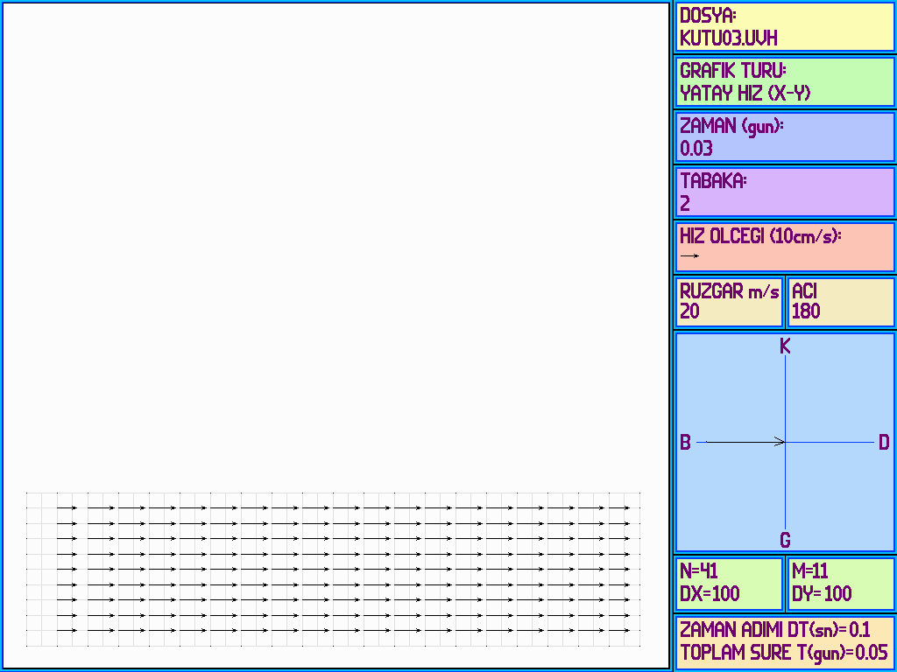
Şekil 5.42: Yatay viskozite katsayısı 0.01 iken 2. yatay tabakada oluşan akıntı paterni

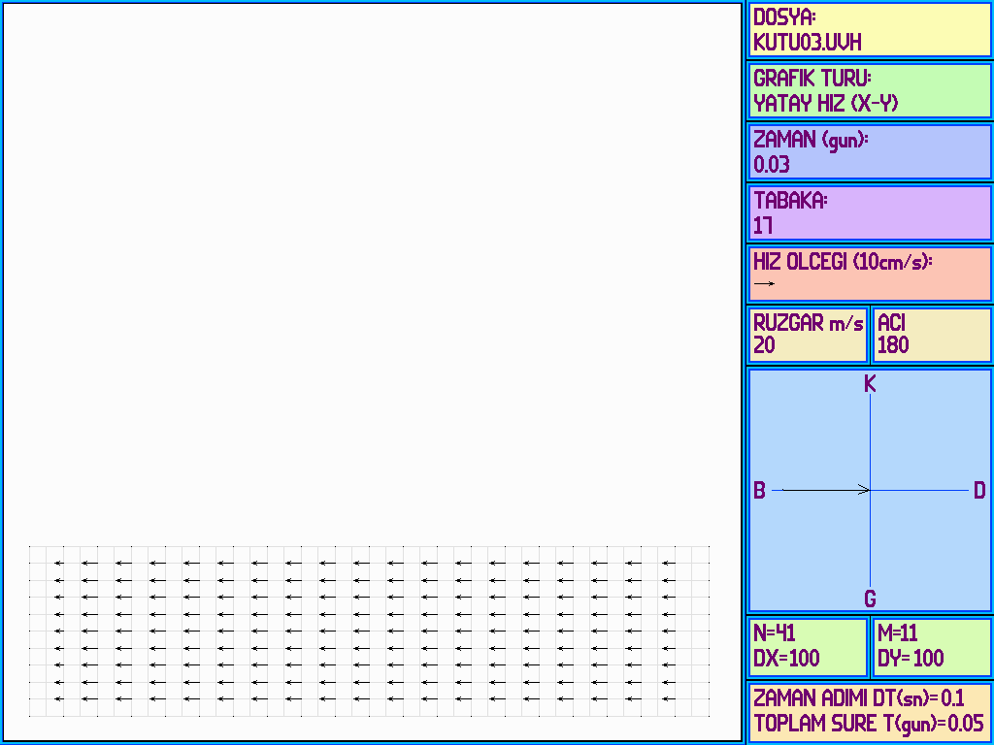
Şekil 5.43: Yatay viskozite katsayısı 0.01 iken 17. yatay tabakada oluşan akıntı paterni

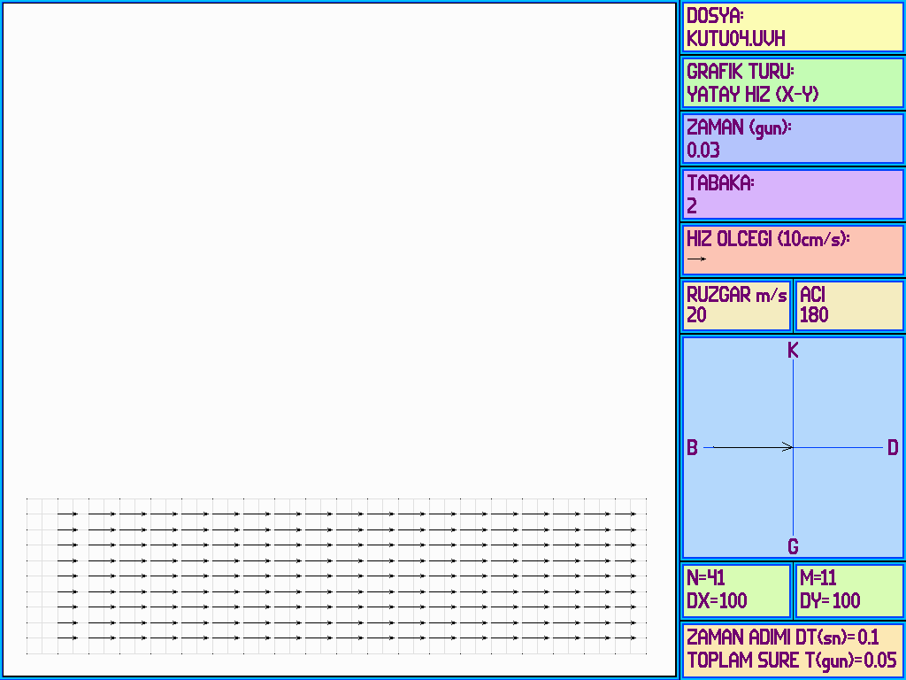
Şekil 5.44: Yatay viskozite katsayısı 0.1 iken 2. yatay tabakada oluşan akıntı paterni

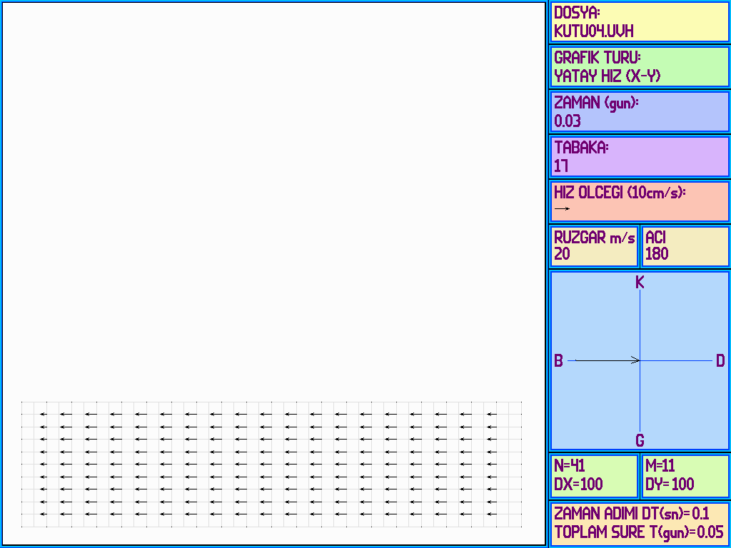
Şekil 5.45: Yatay viskozite katsayısı 0.1 iken 17. yatay tabakada oluşan akıntı paterni

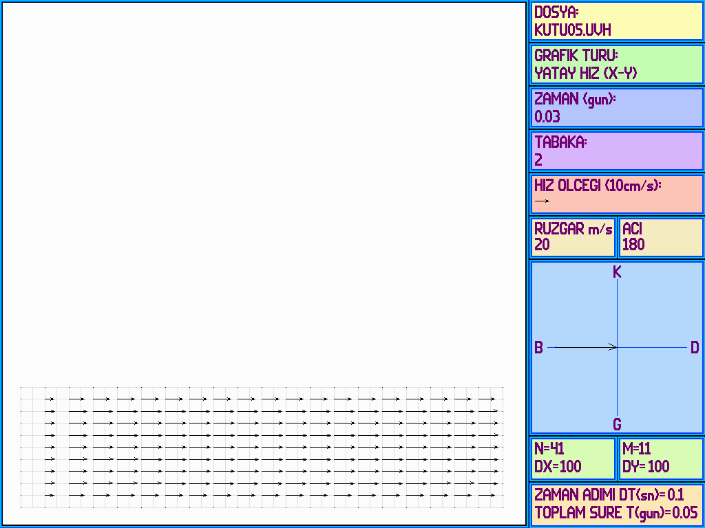
Şekil 5.46: Yatay viskozite katsayısı 10 iken 2. yatay tabakada oluşan akıntı paterni

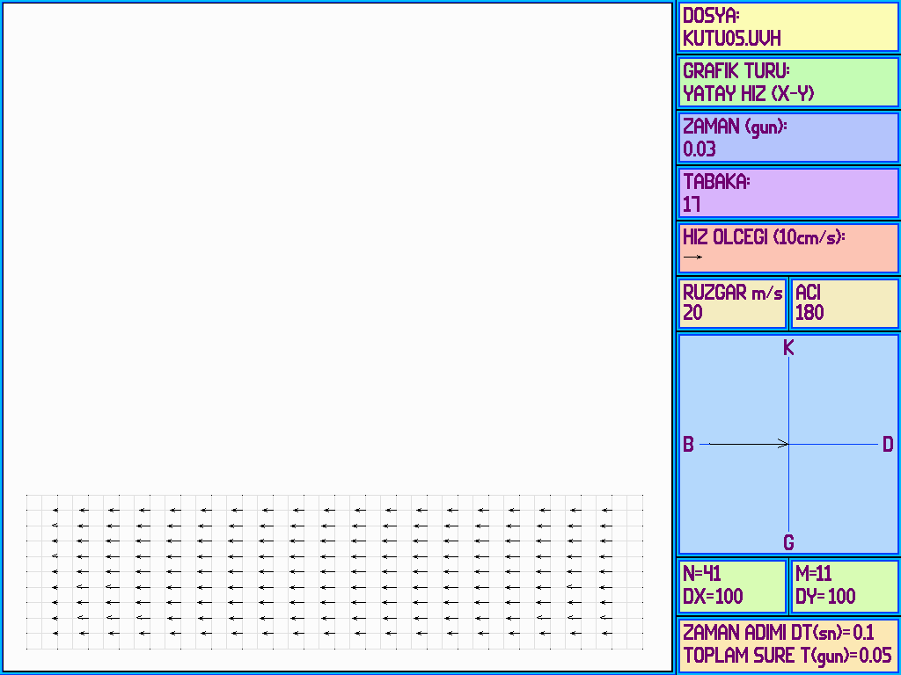
Şekil 5.47: Yatay viskozite katsayısı 10 iken 17. yatay tabakada oluşan akıntı paterni

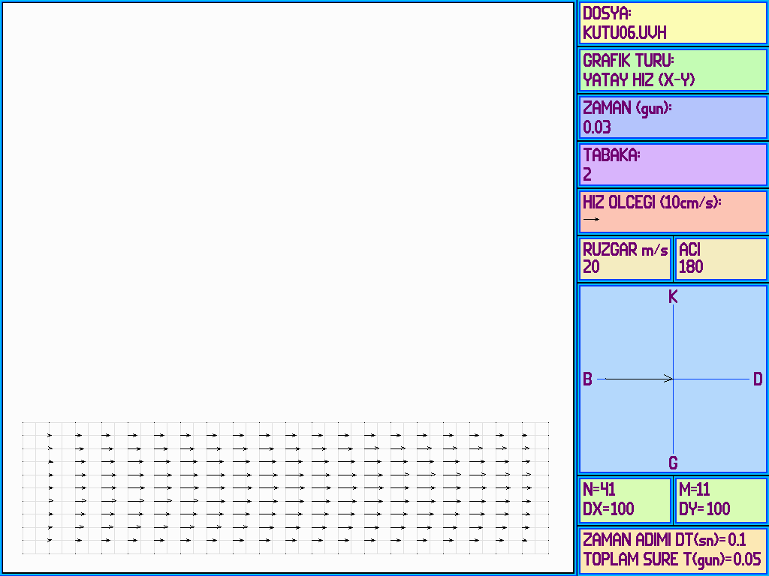
Şekil 5.48: Yatay viskozite katsayısı 100 iken 2. yatay tabakada oluşan akıntı paterni

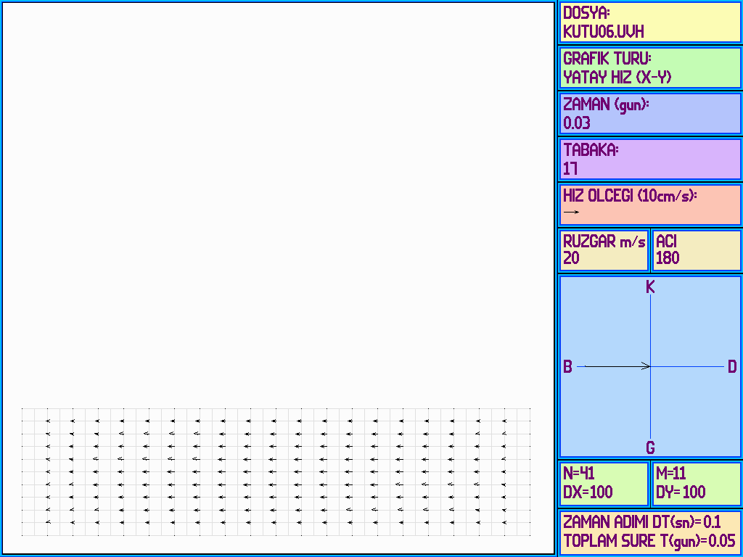
Şekil 5.49: Yatay viskozite katsayısı 100 iken 17. yatay tabakada oluşan akıntı paterni
ALTINCI BÖLÜM
MODELİN GÖKPINAR BARAJ GÖLÜNE UYGULANMASI

Modelin test çalışmaları tamamlandıktan sonra Denizli’de bulunan ve Türkiye’nin ilk şehir içi baraj gölü olan Gökpınar barajının sigma koordinat modeli oluşturulmuş ve gölde çeşitli rüzgar koşulları altında oluşacak olan hızlar ve seviye değişimleri belirlenmiştir. Gökpınar baraj gölü için öncelikle ortogonal ağ oluşturma çalışmaları yapılmış ancak çok girintili olan göl yapısı nedeniyle başarılı olunamamış ve yatay düzlemde 100’er metre aralıklı bir ağ oluşturulmuştur. Göl düşey düzlemde 8 tabakaya bölünmüş ve sigma koordinat sistemine uygun bir göl modeli elde edilmiştir. Göldeki maksimum su derinliği maksimum işletme seviyesinde iken 31 metredir. Şekil 6.1’de baraj gölü için Pomsvy.cpp programıyla elde edilen topografya grafiği verilmiştir. Şekilde enkesit ve boykesit numaraları da görülmektedir.

Göl modeli 38 x 58 x 8 = 17632 köşe noktasının oluşturduğu 14763 elemandan oluşmaktadır. Tüm elemanlar dikdörtgenler prizması şeklindedir ve boyutları su derinliğine bağlı olarak değişmektedir. Eleman sayısı göl sınırlarını yeterince temsil edecek düzeyde seçilmiş ve dikey doğrultuda kullanılan sekiz tabaka göl içindeki çevrintinin tespiti için yeterli olmuştur.

Denizli’de son 1953 ile 1995 yılları arasında gözlenen rüzgarların ortalama hız değeri Denizli Meteoroloji İstasyonu verilerine göre 1.15 m/sn’dir. Maksimum rüzgar hızı ise 1962 yılı Mart ayında Güney-güneydoğu yönünden esen 33.6 m/sn hızındaki rüzgardır. Gökpınar baraj gölünün modellenmesinde de bu verilere dayanılarak çeşitli rüzgar yönleri ve şiddetleri kullanılmıştır.

Şekil 6.2 ile Şekil 6.103 arasındaki grafiklerde gölde oluşan su hızları ve seviye değişimleri görülmektedir. Bu grafiklerin elde edilmesinde kullanılan programların listesi eklerde verilmiştir.
1 5 10 15 20 25 30 35 j
1

10

20

30

40

50

i

N
0
10
20
30

Şekil 6.1: Gökpınar baraj gölü için Pomsvy.cpp programıyla elde edilen topografya grafiği (Eşyükselti eğrisi aralıkları 1m).

Şekil 6.2 ile Şekil 6.12 arasında Gökpınar baraj gölü için kuzeybatı ve güneydoğu yönünden esen 5 m/s şiddetindeki rüzgarların oluşturduğu seviye değişimi grafikleri görülmektedir. Aşağıdaki grafiklerde yukarıdan aşağıya doğru yatay
enkesitlerde oluşan su yüzü profillerinin grafikleri verilmiştir. Bu grafikler ayrıca o kesitte oluşturulan sigma koordinat sistemli ağ yapısını da göstermektedir.

33 mm
27 m
Şekil 6.2: Gökpınar baraj gölünde güneydoğu yönünden esen 5 m/sn rüzgar etkisi altında 5. yatay enkesitte oluşan su yüzü profili
31 m
36 mm
Şekil 6.3: Gökpınar baraj gölünde güneydoğu yönünden esen 5 m/sn rüzgar etkisi altında 10. yatay enkesitte oluşan su yüzü profili
31 m
34 mm
Şekil 6.4: Gökpınar baraj gölünde güneydoğu yönünden esen 5 m/sn rüzgar etkisi altında 15. yatay enkesitte oluşan su yüzü profili

30 m
36 mm
Şekil 6.5: Gökpınar baraj gölünde güneydoğu yönünden esen 5 m/sn rüzgar etkisi altında 20. yatay enkesitte oluşan su yüzü profili

30 m
47 mm
Şekil 6.6: Gökpınar baraj gölünde güneydoğu yönünden esen 5 m/sn rüzgar etkisi altında 25. yatay enkesitte oluşan su yüzü profili

29 m
58 mm
Şekil 6.7: Gökpınar baraj gölünde güneydoğu yönünden esen 5 m/sn rüzgar etkisi altında 30. yatay enkesitte oluşan su yüzü profili

27 m
52 mm
Şekil 6.8: Gökpınar baraj gölünde güneydoğu yönünden esen 5 m/sn rüzgar etkisi altında 35. yatay enkesitte oluşan su yüzü profili

18 m
23 mm
Şekil 6.9: Gökpınar baraj gölünde güneydoğu yönünden esen 5 m/sn rüzgar etkisi altında 40. yatay enkesitte oluşan su yüzü profili

28 m
22 mm
Şekil 6.10: Gökpınar baraj gölünde güneydoğu yönünden esen 5 m/sn rüzgar etkisi altında 15. düşey boykesitte oluşan su yüzü profili
31 m
19 mm
Şekil 6.11: Gökpınar baraj gölünde güneydoğu yönünden esen 5 m/sn rüzgar etkisi altında 20. düşey boykesitte oluşan su yüzü profili
19 mm
30 m
Şekil 6.12: Gökpınar baraj gölünde güneydoğu yönünden esen 5 m/sn rüzgar etkisi altında 25. düşey boykesitte oluşan su yüzü profili
Şekil 6.13 ile Şekil 6.61 arasında Gökpınar baraj gölü için kuzeybatı yönünden esen 5 m/s şiddetindeki rüzgarın oluşturduğu hız vektörü grafikleri görülmektedir. Bu modellemede zaman adımı 0.1 sn seçilmiştir.
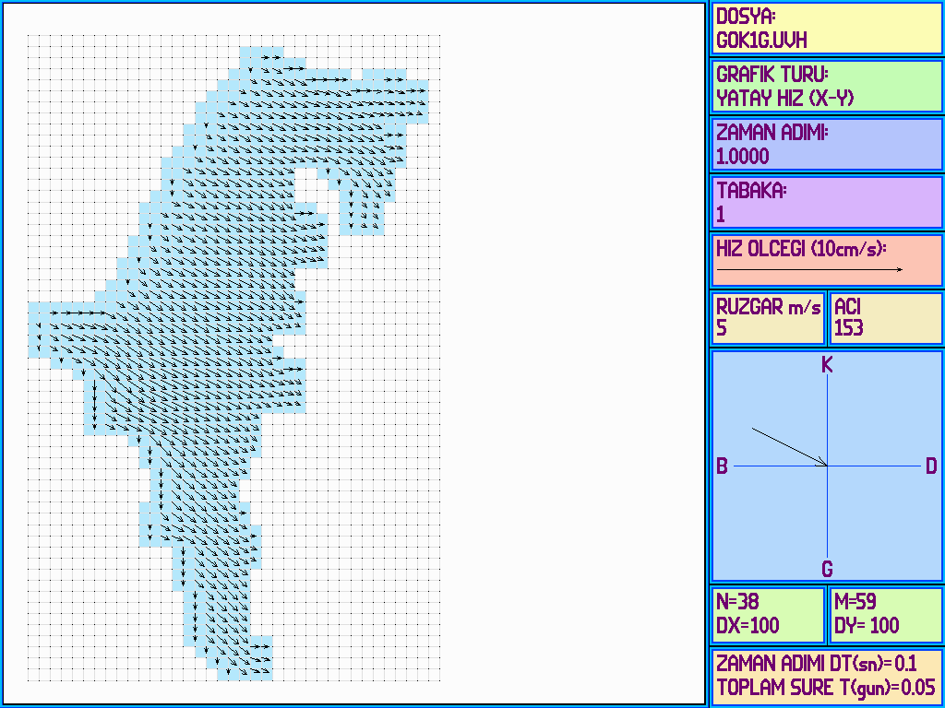
Şekil 6.13: Gökpınar baraj gölünün 1. sigma yüzeyinde kuzeybatı yönünden 5 m/sn hızında esen rüzgar altında oluşan su hızları
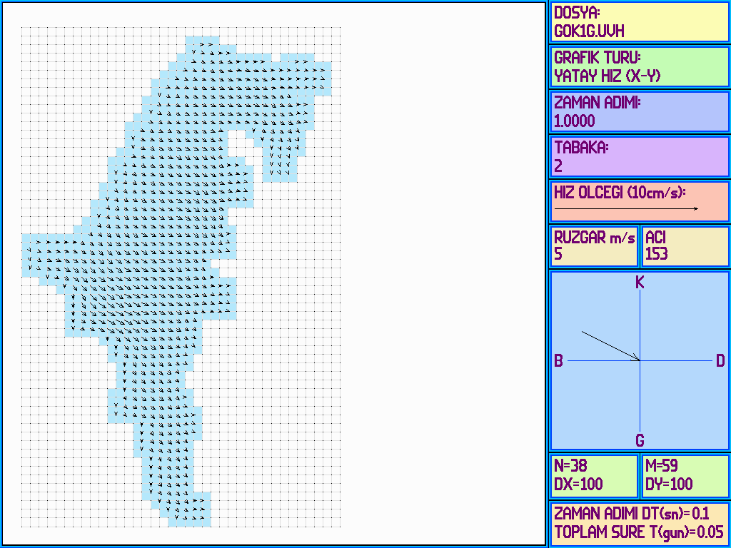
Şekil 6.14: Gökpınar baraj gölünün 2. sigma yüzeyinde kuzeybatı yönünden 5 m/sn hızında esen rüzgar altında oluşan su hızları
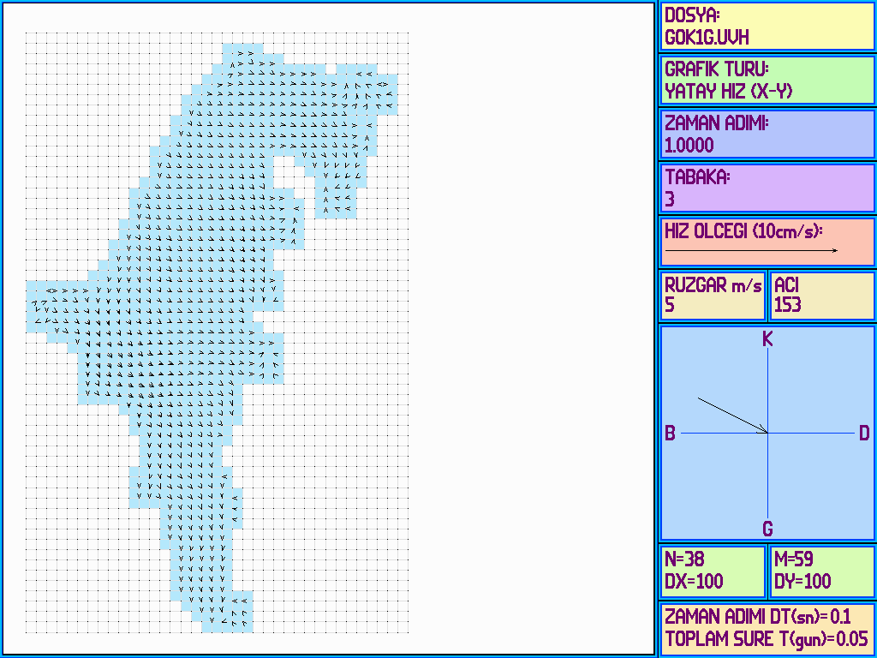
Şekil 6.15: Gökpınar baraj gölünün 3. sigma yüzeyinde kuzeybatı yönünden 5 m/sn hızında esen rüzgar altında oluşan su hızları

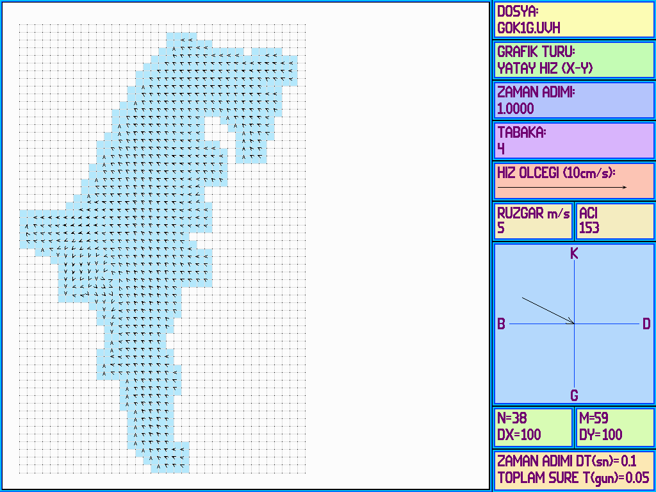
Şekil 6.16: Gökpınar baraj gölünün 4. sigma yüzeyinde kuzeybatı yönünden 5 m/sn hızında esen rüzgar altında oluşan su hızları

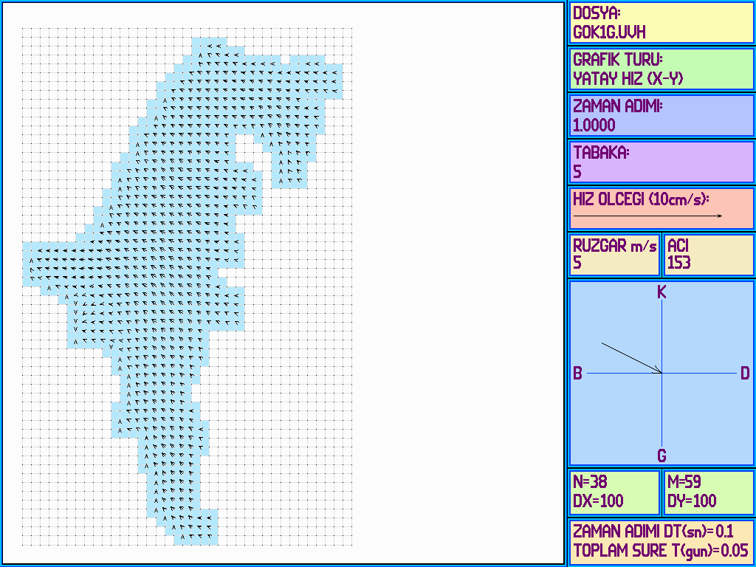
Şekil 6.17: Gökpınar baraj gölünün 5. sigma yüzeyinde kuzeybatı yönünden 5 m/sn hızında esen rüzgar altında oluşan su hızları

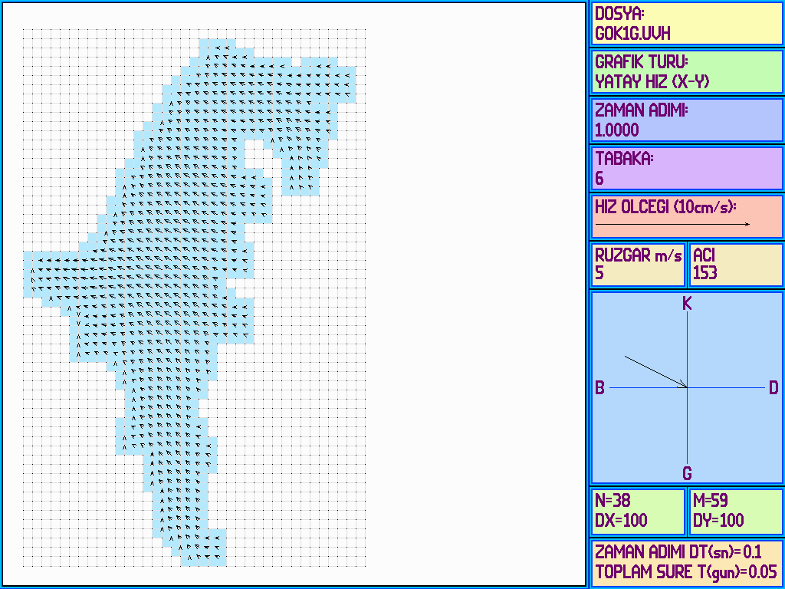
Şekil 6.18: Gökpınar baraj gölünün 6. sigma yüzeyinde kuzeybatı yönünden 5 m/sn hızında esen rüzgar altında oluşan su hızları

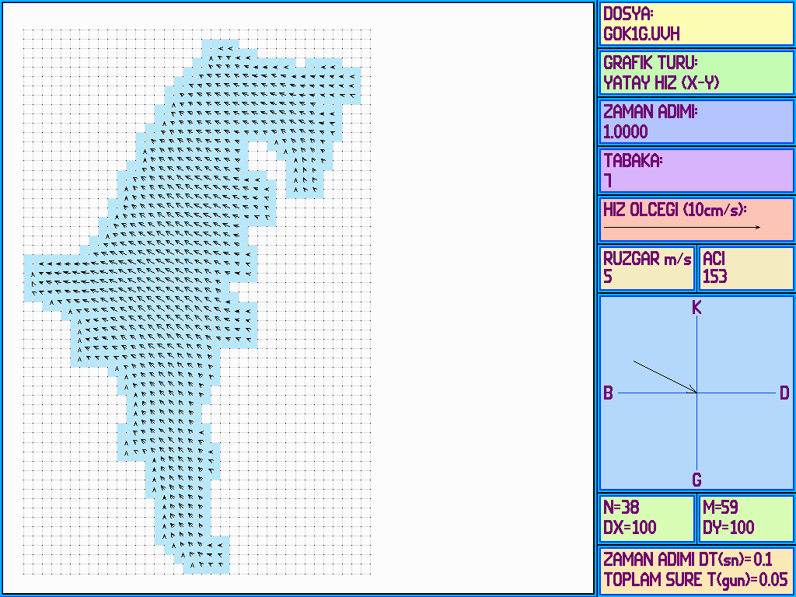
Şekil 6.19: Gökpınar baraj gölünün 7. sigma yüzeyinde kuzeybatı yönünden 5 m/sn hızında esen rüzgar altında oluşan su hızları

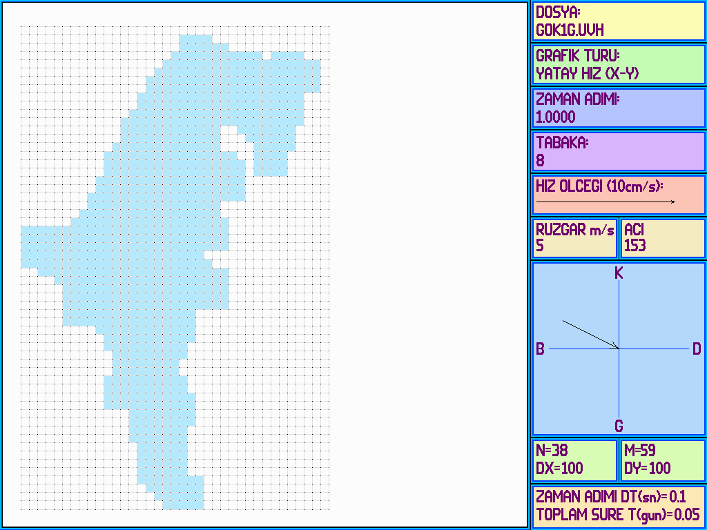
Şekil 6.20: Gökpınar baraj gölünün 8. sigma yüzeyinde kuzeybatı yönünden 5 m/sn hızında esen rüzgar altında oluşan su hızları

Şekil 6.13 ile Şekil 6.20 arasında verilen hız grafikleri incelendiğinde göl yüzeyine karşı gelen 1. sigma yüzeyinde su hızlarının rüzgar doğrultusunda olduğu ve aşağı yüzeylere inildikçe su hızlarının azaldığı ve en alt tabakalarda ise rüzgara ters doğrultuda akıntıların meydana geldiği görülmektedir. Şekil 6.20’de görülen sekizinci sigma yüzeyine karşı gelen göl tabanında ise doğal olarak su hızları sıfırdır. Sigma yüzeyleri için çizilen yukarıdaki hız grafikleri belli bir sabit derinlikteki akıntı paternini vermemektedir. Bu nedenle hesaplanan değerlerden yararlanıp interpolasyonla istenen derinlik değerleri için hız grafiklerini çizen Pomuvgrf.cpp programı yazılmıştır. Bu program data dosyası olarak *.uvh dosyasını kullanmaktadır. Aşağıdaki şekillerde (Şekil 6.21 – Şekil 6.35) Gökpınar baraj gölü için kuzeybatı doğrultusundan esen 5 m/sn hızındaki rüzgarın oluşturduğu akıntı paternleri ikişer metre arayla verilmiştir.

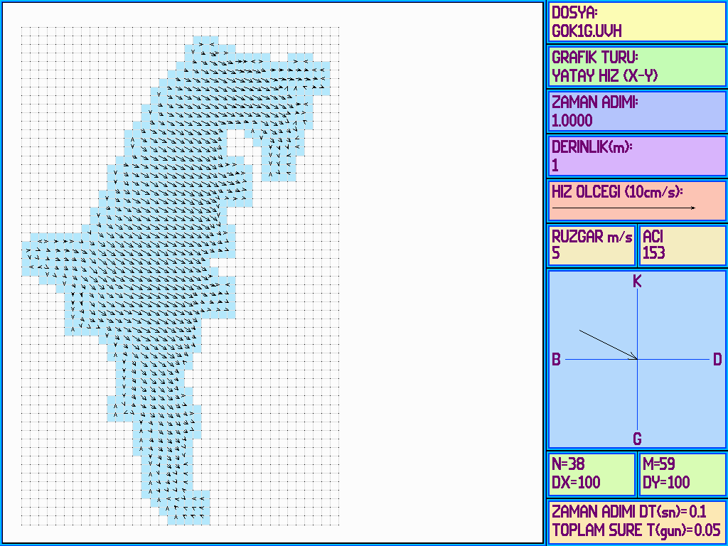
Şekil 6.21: Gökpınar baraj gölünde kuzeybatı yönünden 5 m/sn hızında esen rüzgar altında 1 m. derinlikte oluşan su hızları
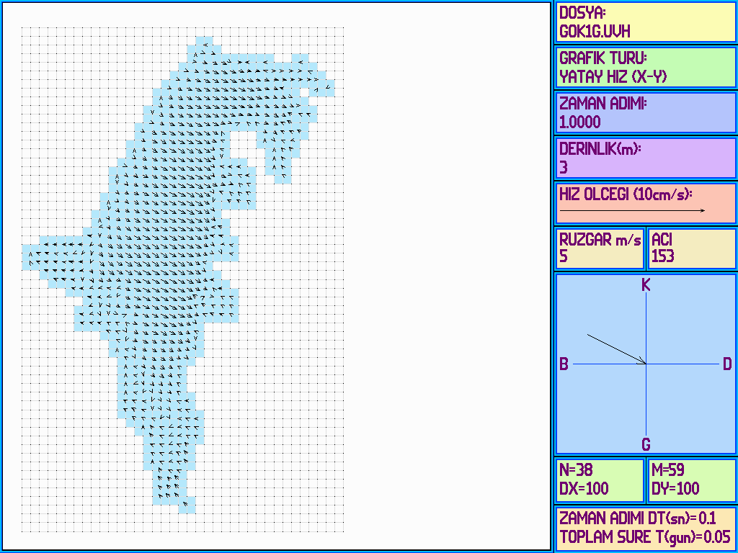
Şekil 6.22: Gökpınar baraj gölünde kuzeybatı yönünden 5 m/sn hızında esen rüzgar altında 3 m. derinlikte oluşan su hızları

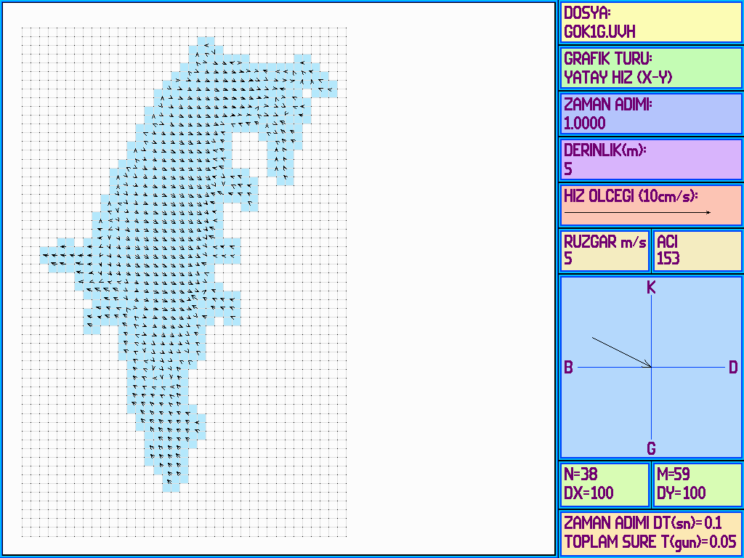
Şekil 6.23: Gökpınar baraj gölünde kuzeybatı yönünden 5 m/sn hızında esen rüzgar altında 5 m. derinlikte oluşan su hızları

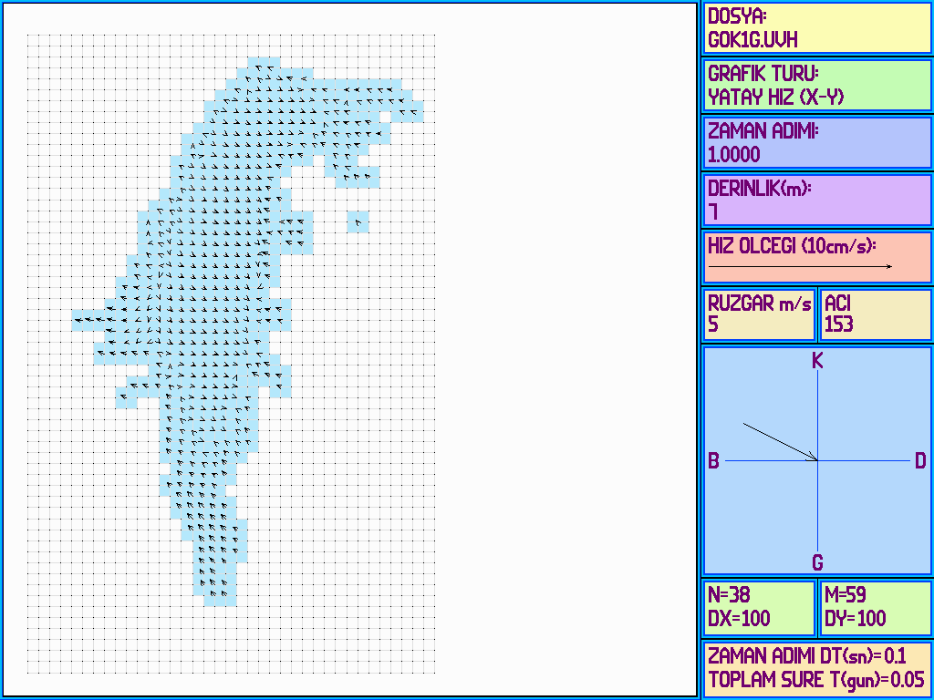
Şekil 6.24: Gökpınar baraj gölünde kuzeybatı yönünden 5 m/sn hızında esen rüzgar altında 7 m. derinlikte oluşan su hızları

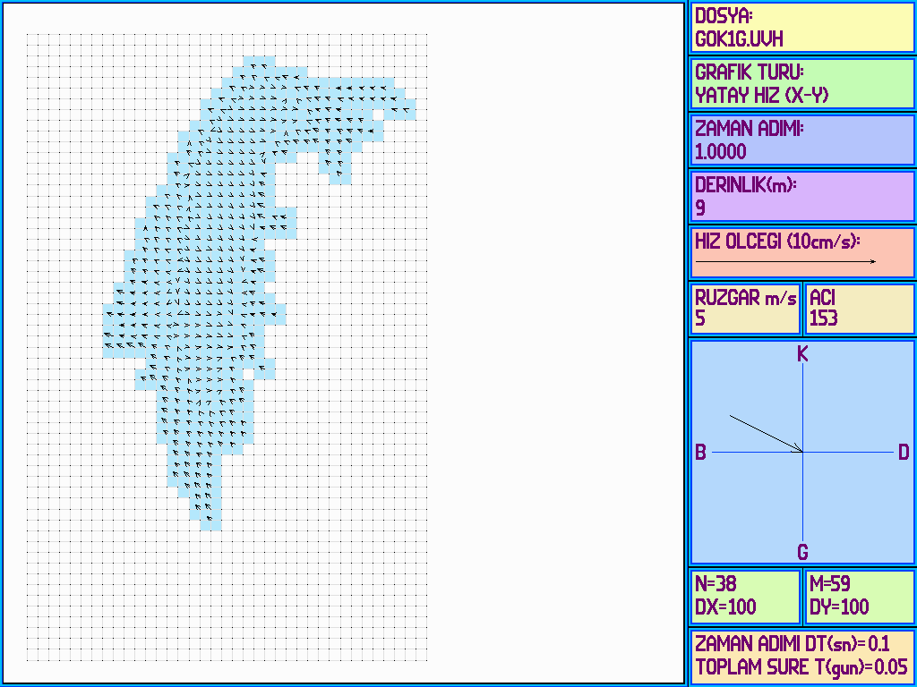
Şekil 6.25: Gökpınar baraj gölünde kuzeybatı yönünden 5 m/sn hızında esen rüzgar altında 9 m. derinlikte oluşan su hızları
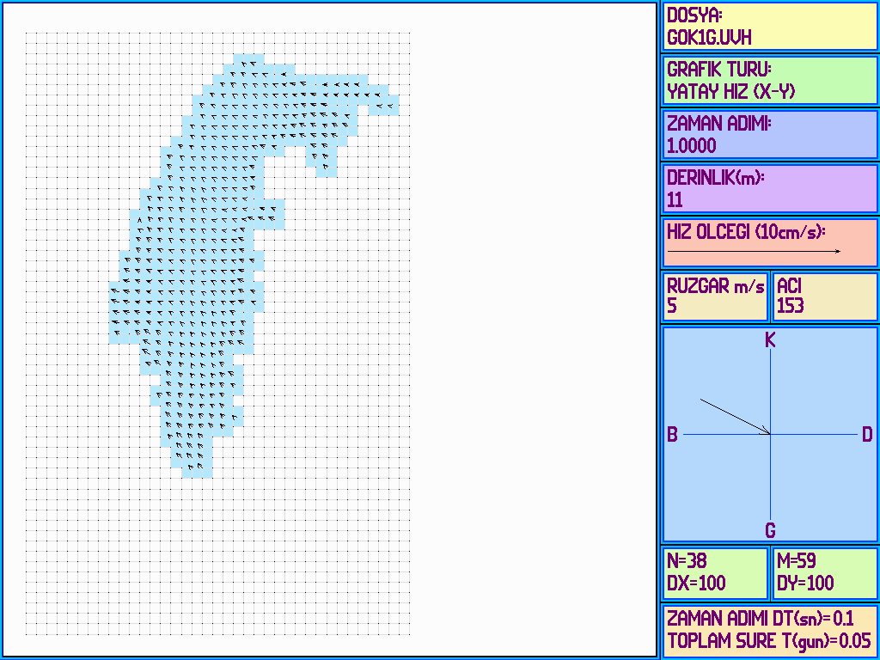
Şekil 6.26: Gökpınar baraj gölünde kuzeybatı yönünden esen 5 m/sn hızında rüzgar altında 11 m. derinlikte oluşan su hızları

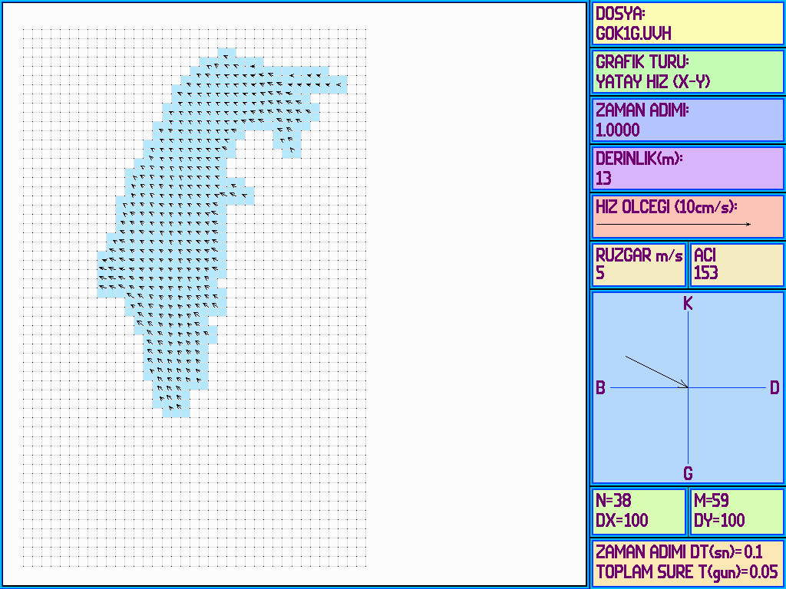
Şekil 6.27: Gökpınar baraj gölünde kuzeybatı yönünden esen 5 m/sn hızında rüzgar altında 13 m. derinlikte oluşan su hızları

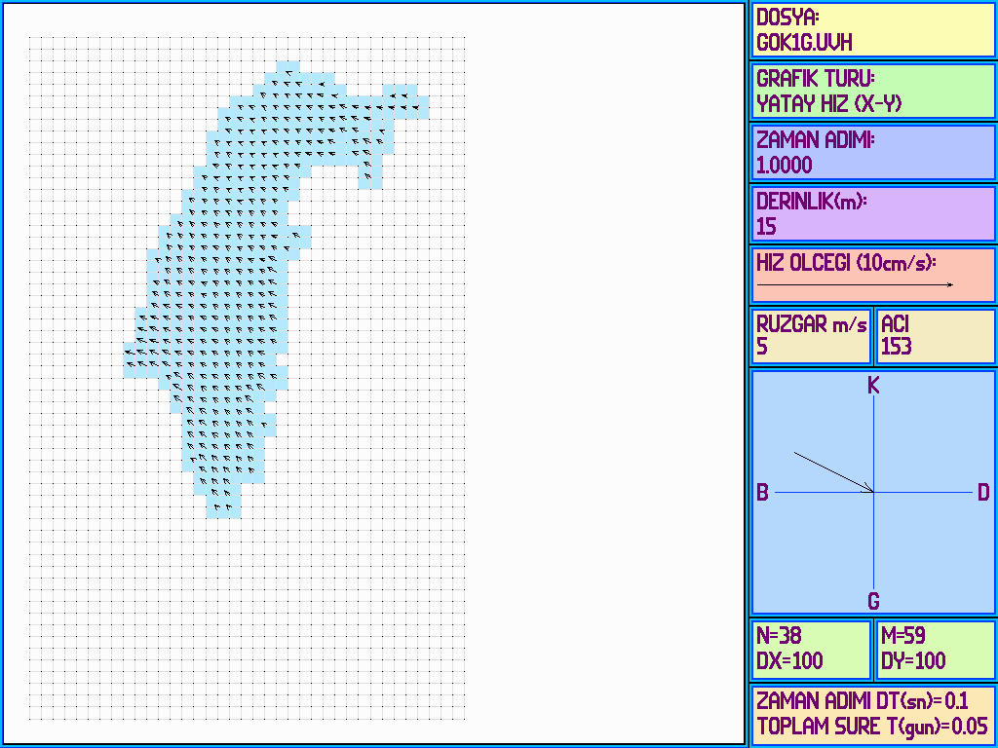
Şekil 6.28: Gökpınar baraj gölünde kuzeybatı yönünden esen 5 m/sn hızında rüzgar altında 15 m. derinlikte oluşan su hızları

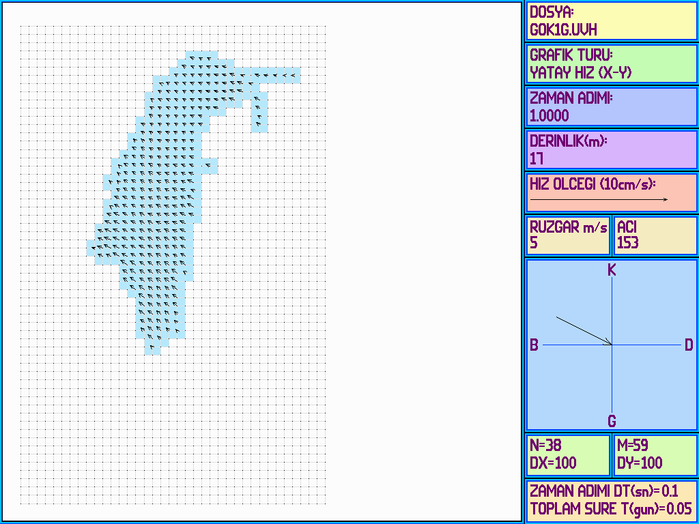
Şekil 6.29: Gökpınar baraj gölünde kuzeybatı yönünden esen 5 m/sn hızında rüzgar altında 17 m. derinlikte oluşan su hızları

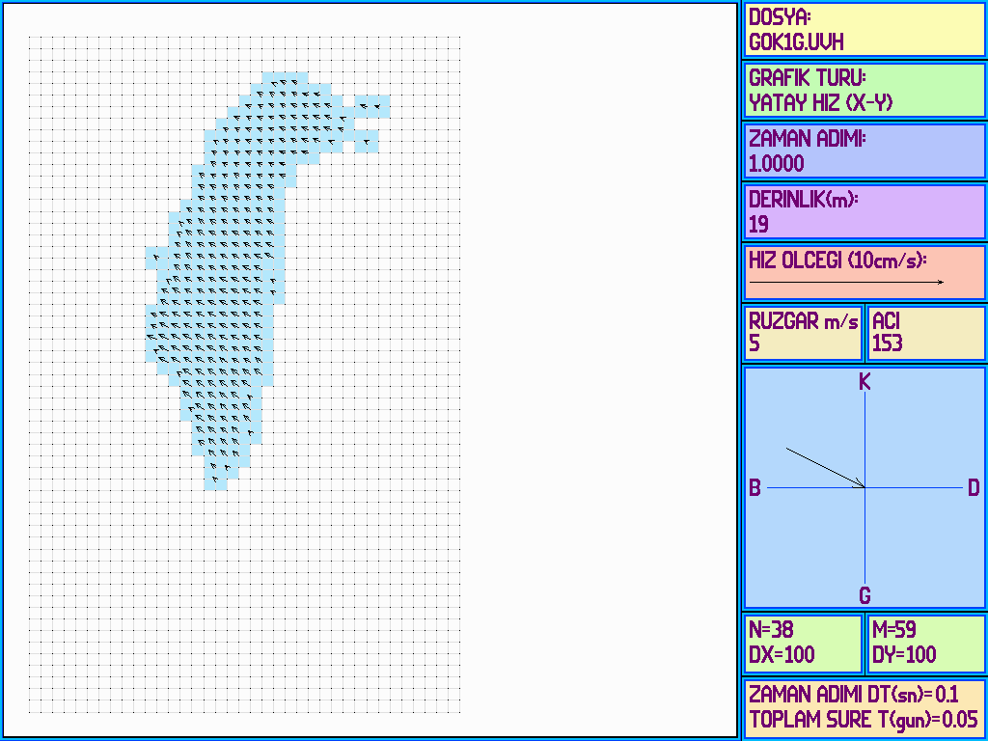
Şekil 6.30: Gökpınar baraj gölünde kuzeybatı yönünden esen 5 m/sn hızında rüzgar altında 19 m. derinlikte oluşan su hızları

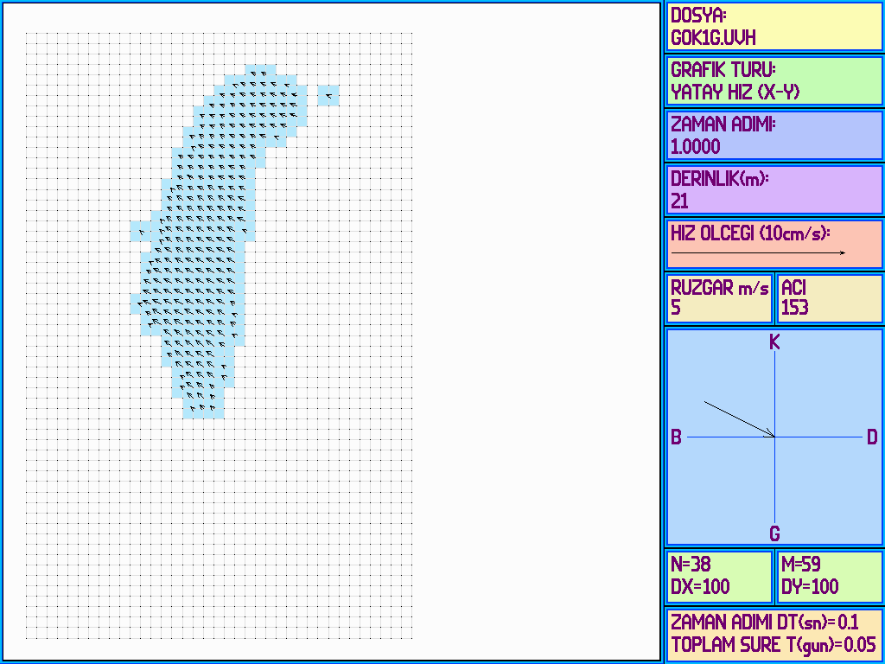
Şekil 6.31: Gökpınar baraj gölünde kuzeybatı yönünden esen 5 m/sn hızında rüzgar altında 21 m. derinlikte oluşan su hızları

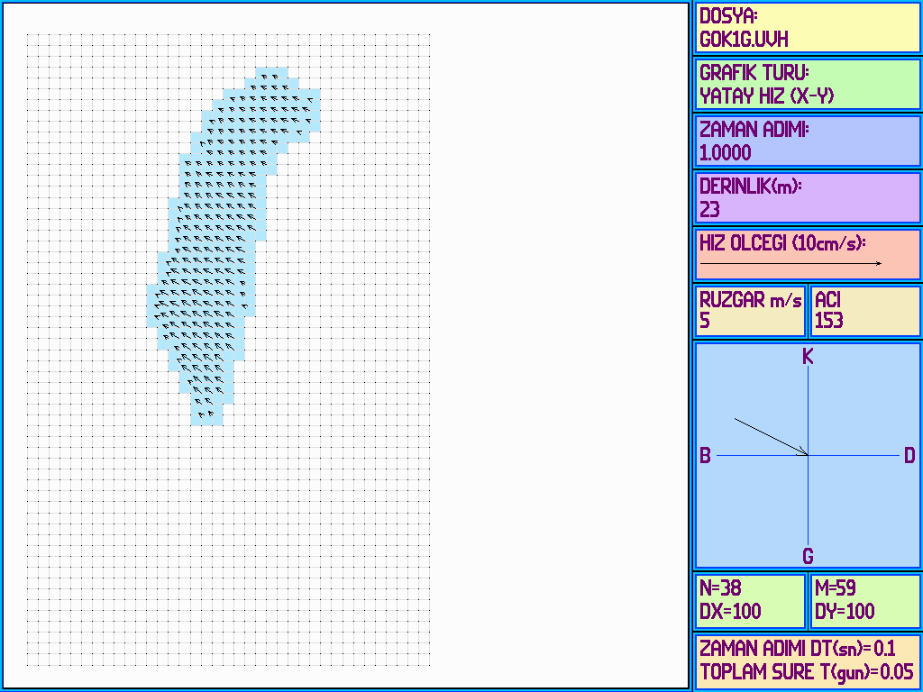
Şekil 6.32: Gökpınar baraj gölünde kuzeybatı yönünden esen 5 m/sn hızında rüzgar altında 23 m. derinlikte oluşan su hızları

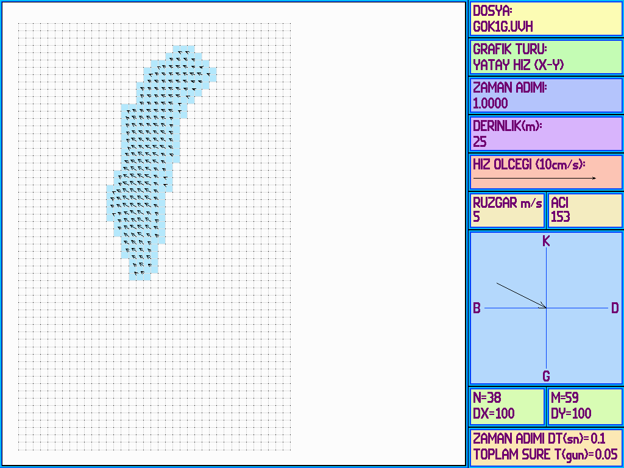
Şekil 6.33: Gökpınar baraj gölünde kuzeybatı yönünden esen 5 m/sn hızında rüzgar altında 25 m. derinlikte oluşan su hızları

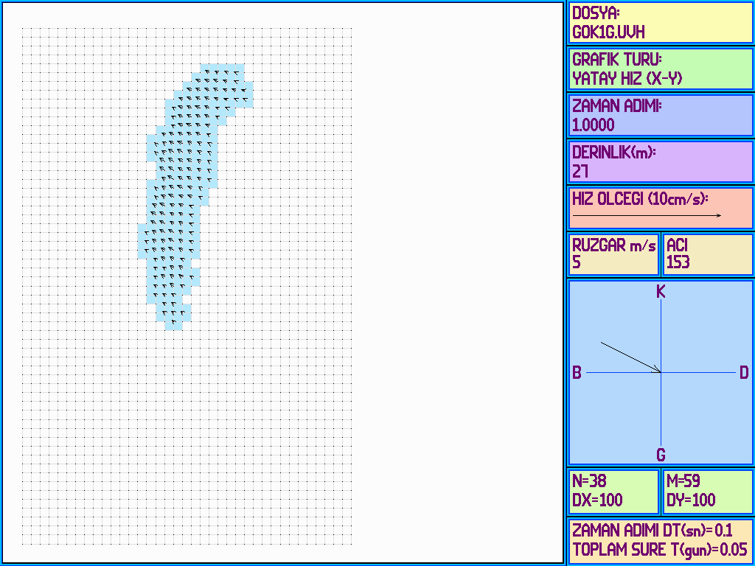
Şekil 6.34: Gökpınar baraj gölünde kuzeybatı yönünden esen 5 m/sn hızında rüzgar altında 27 m. derinlikte oluşan su hızları

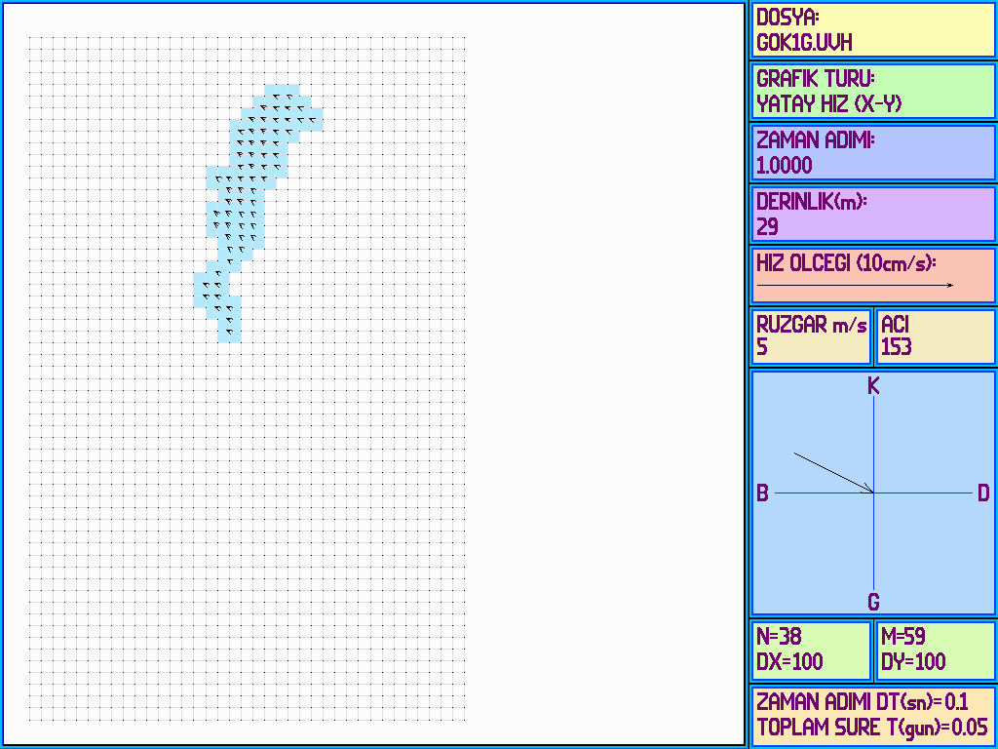
Şekil 6.35: Gökpınar baraj gölünde kuzeybatı yönünden esen 5 m/sn hızında rüzgar altında 29 m. derinlikte oluşan su hızları
Modelleme sonucu elde edilen hızların düşey yönde grafiklerinin çizilmesi için üç ayrı program yazılmıştır. Pomgrf.cpp programı hız grafiklerini düşey enkesit ve boykesitler için sigma koordinat sistemine göre çizer. Pomuwgrf.cpp programı düşey enkesitler için sabit seviyeli hız grafiklerini istenilen aralıklarla çizer. Pomvwgrf.cpp programı ise düşey boykesitler için hız grafiklerini istenen aralıklarla çizer. Şekil 6.36 ile Şekil 6.61 arasında aynı kesitler için sigma koordinat sisteminde ve kartezyen koordinat sisteminde elde edilen hız grafikleri alt alta verilmiştir. Öncelikle enkesitler için hız grafikleri verilmiştir. Ardından Şekil 6.54 ile Şekil 6.61 arasında boykesitler için elde edilen hız grafikleri sigma koordinat sistemi ve kartezyen koordinat sistemi için verilmiştir.

Şekillerde öncelikle Gökpınar baraj gölünde kuzeybatı yönünden esen 5 m/s hızındaki rüzgarın oluşturduğu seviye değişimi ve hız grafikleri verilmiştir. Tüm kesitler incelendiğinde gölde tek tabakalı bir çevrinti oluştuğu görülmektedir. Bu hareket gölde iyi bir karışım olduğunu göstermektedir ve kirlenme probleminin etkisini azaltacaktır. Daha derin göllerde rüzgar etkisi altında birden fazla çevrinti tabakası oluşabilmekte ve kirlenme hızlanmaktadır.

Diğer rüzgar yön ve şiddetleri için elde edilen sonuçlar da aşağıdaki şekillerde verilmiştir. Tüm şekillerde birbirine benzer akım karakteri görülmektedir. Yüzeyde rüzgar doğrultusunda hareket oluşurken taban bölgesinde rüzgara ters doğrultuda akıntı oluşmaktadır. Bu nedenle grafik sayısı sınırlı tutulmuş ve sadece bazı kesitlerde çeşitli rüzgar şartları altında oluşan hareket karşılaştırmalı olarak grafiklerle sunulmuştur.

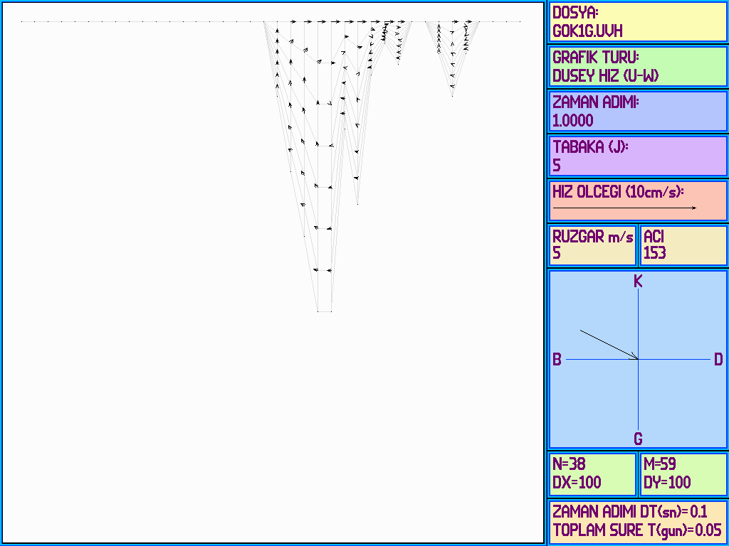
Şekil 6.36: Gökpınar baraj gölünde kuzeybatı yönünden 5 m/sn hızında esen rüzgar altında 5. enkesitte oluşan su hızları (sigma koordinat sistemi)

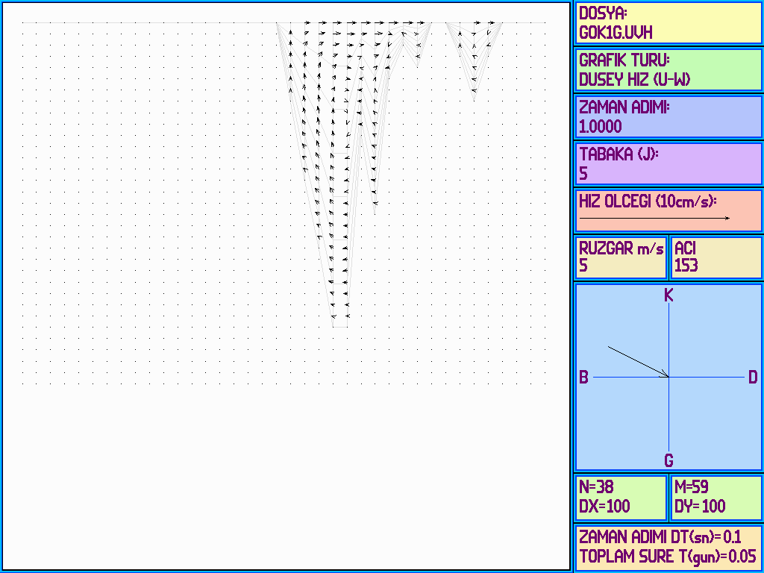
Şekil 6.37: Gökpınar baraj gölünde kuzeybatı yönünden 5 m/sn hızında esen rüzgar altında 5. enkesitte oluşan su hızları (kartezyen koordinat sistemi)

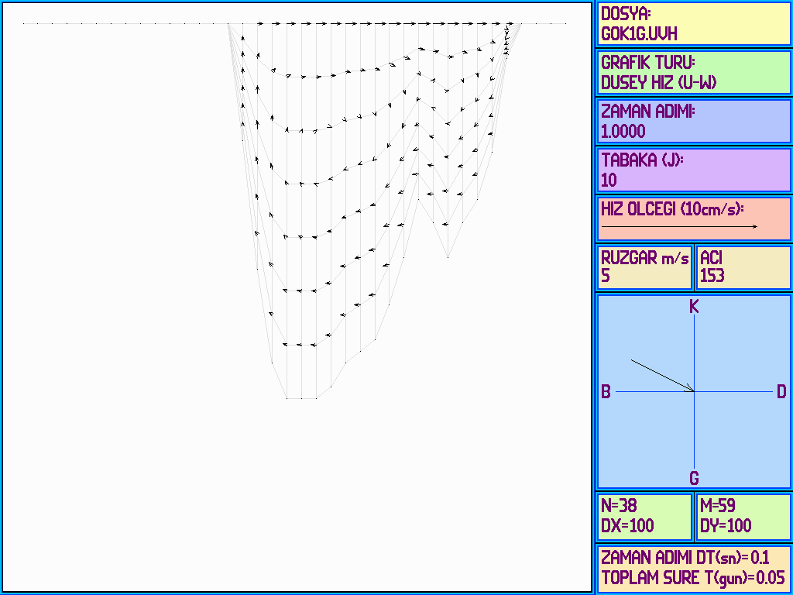
Şekil 6.38: Gökpınar baraj gölünde kuzeybatı yönünden 5 m/sn hızında esen rüzgar altında 10. enkesitte oluşan su hızları (sigma koordinat sistemi)

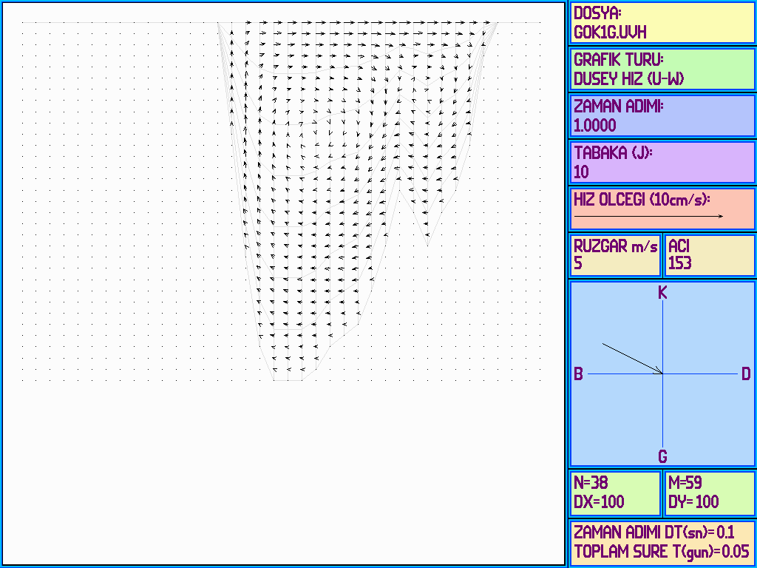
Şekil 6.39: Gökpınar baraj gölünde kuzeybatı yönünden 5 m/sn hızında esen rüzgar altında 10. enkesitte oluşan su hızları (kartezyen koordinat sistemi)

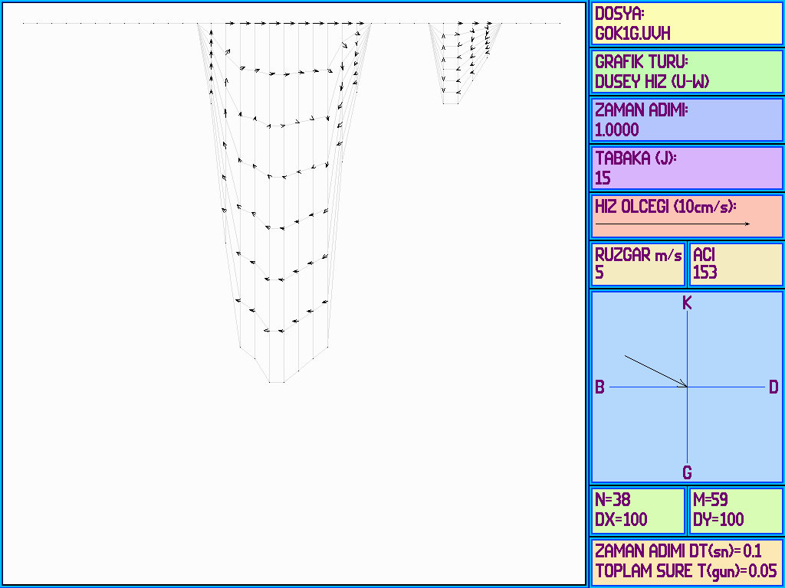
Şekil 6.40: Gökpınar baraj gölünde kuzeybatı yönünden 5 m/sn hızında esen rüzgar altında 15. enkesitte oluşan su hızları (sigma koordinat sistemi)

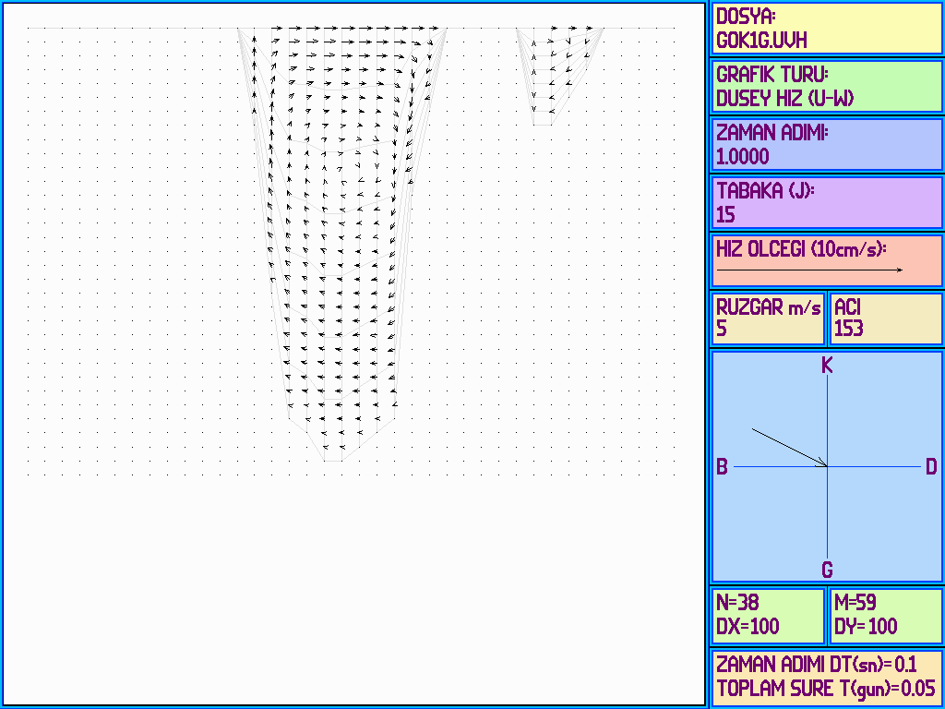
Şekil 6.41: Gökpınar baraj gölünde kuzeybatı yönünden 5 m/sn hızında esen rüzgar altında 15. enkesitte oluşan su hızları (kartezyen koordinat sistemi)

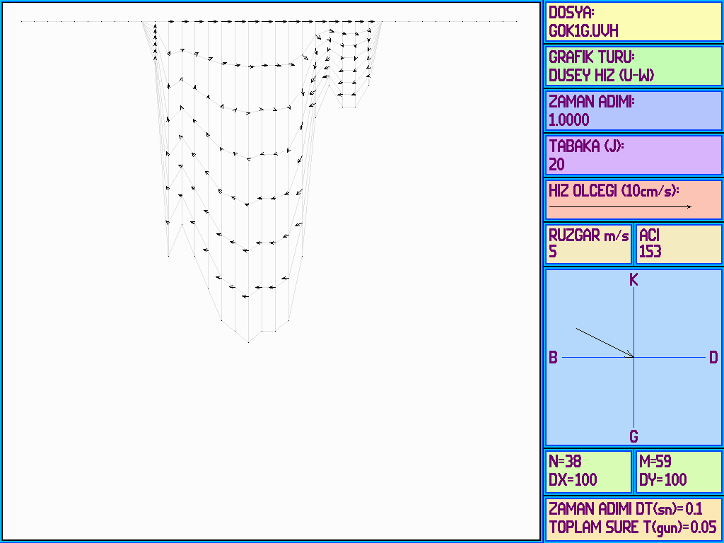
Şekil 6.42: Gökpınar baraj gölünde kuzeybatı yönünden 5 m/sn hızında esen rüzgar altında 20. enkesitte oluşan su hızları (sigma koordinat sistemi)

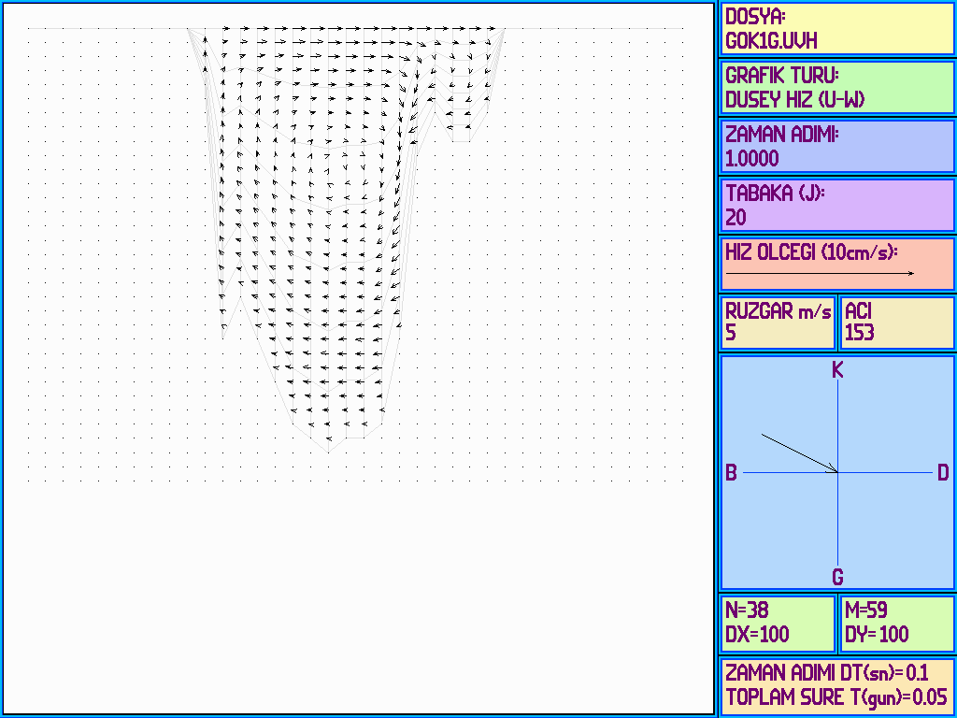
Şekil 6.43: Gökpınar baraj gölünde kuzeybatı yönünden 5 m/sn hızında esen rüzgar altında 20. enkesitte oluşan su hızları (kartezyen koordinat sistemi)

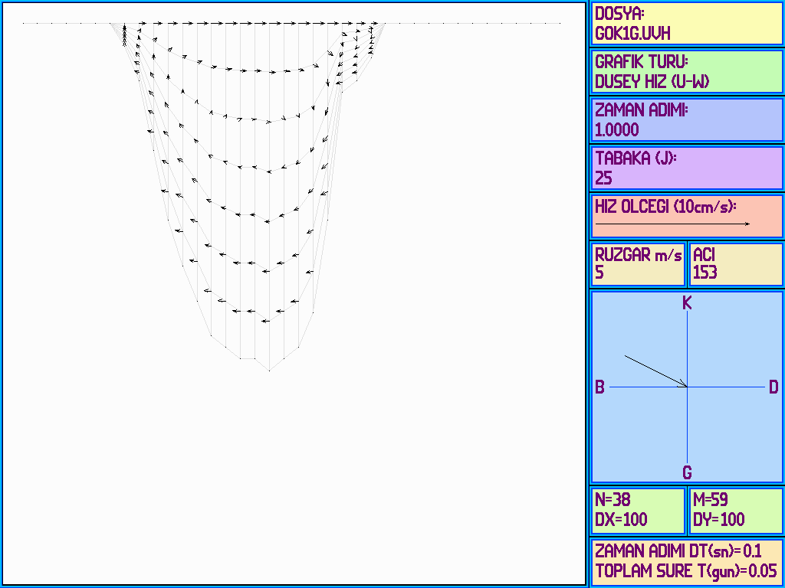
Şekil 6.44: Gökpınar baraj gölünde kuzeybatı yönünden 5 m/sn hızında esen rüzgar altında 25. enkesitte oluşan su hızları (sigma koordinat sistemi)

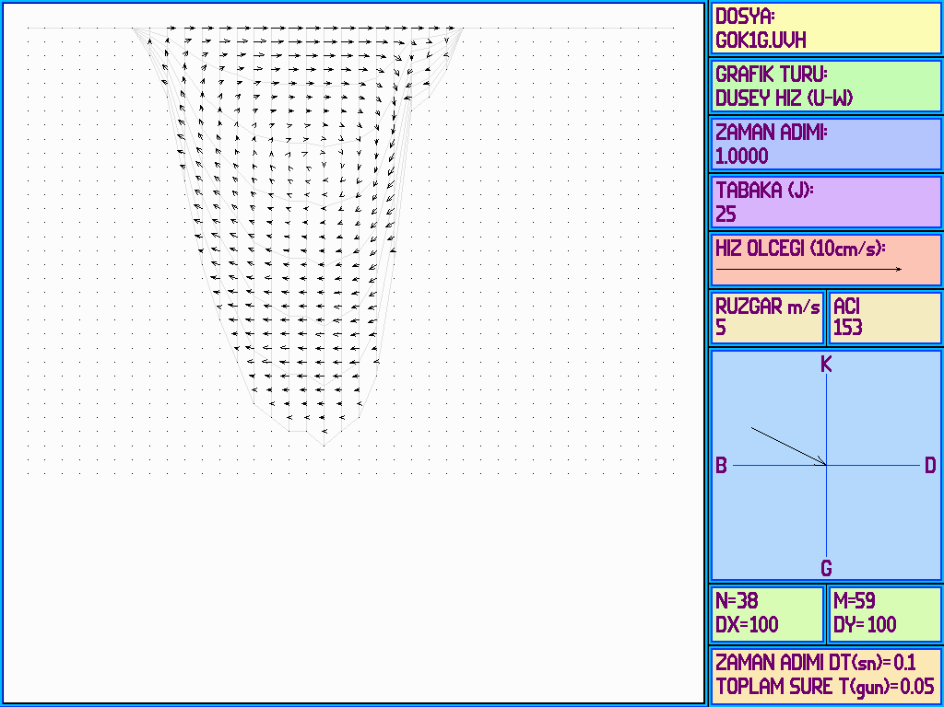
Şekil 6.45: Gökpınar baraj gölünde kuzeybatı yönünden 5 m/sn hızında esen rüzgar altında 25. enkesitte oluşan su hızları (kartezyen koordinat sistemi)

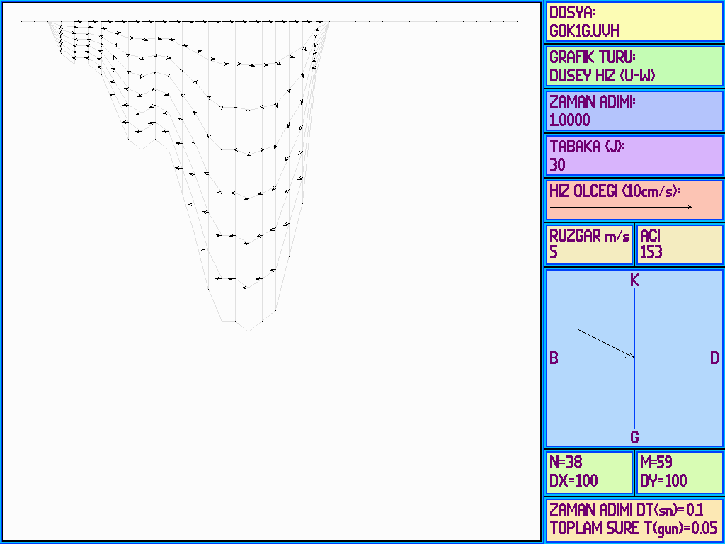
Şekil 6.46: Gökpınar baraj gölünde kuzeybatı yönünden 5 m/sn hızında esen rüzgar altında 30. enkesitte oluşan su hızları (sigma koordinat sistemi)

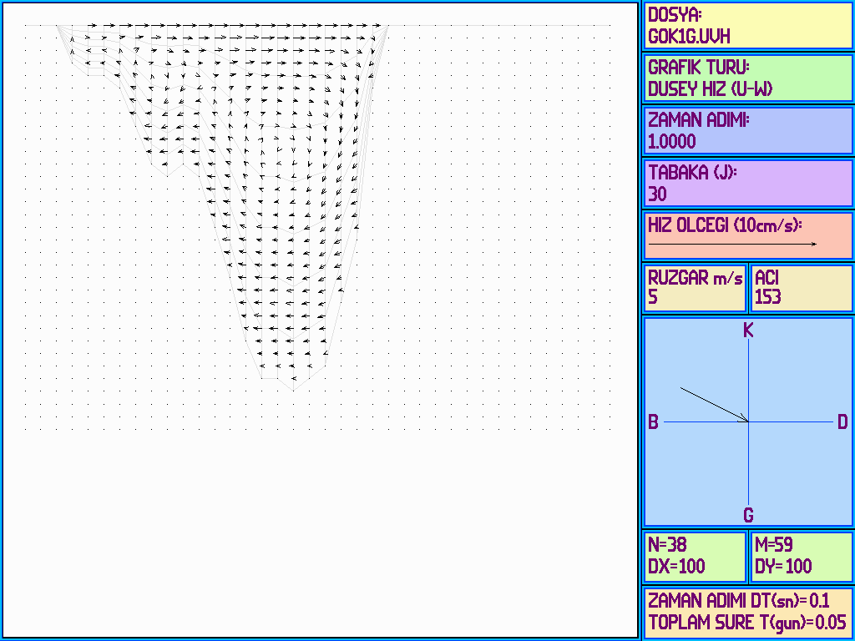
Şekil 6.47: Gökpınar baraj gölünde kuzeybatı yönünden 5 m/sn hızında esen rüzgar altında 30. enkesitte oluşan su hızları (kartezyen koordinat sistemi)

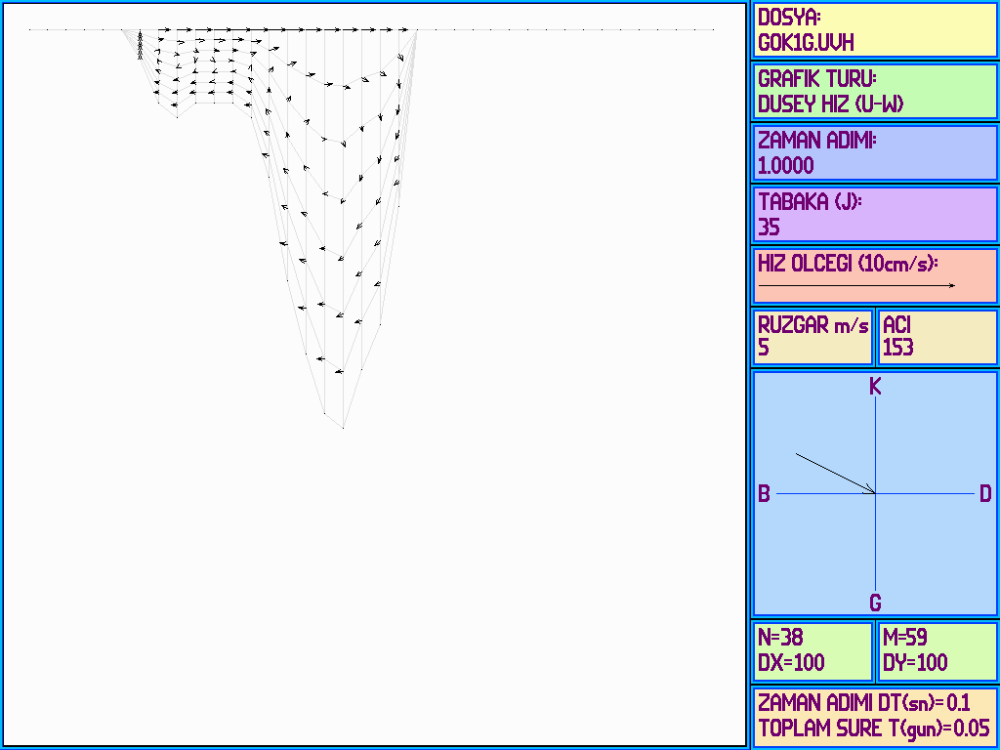
Şekil 6.48: Gökpınar baraj gölünde kuzeybatı yönünden 5 m/sn hızında esen rüzgar altında 35. enkesitte oluşan su hızları (sigma koordinat sistemi)

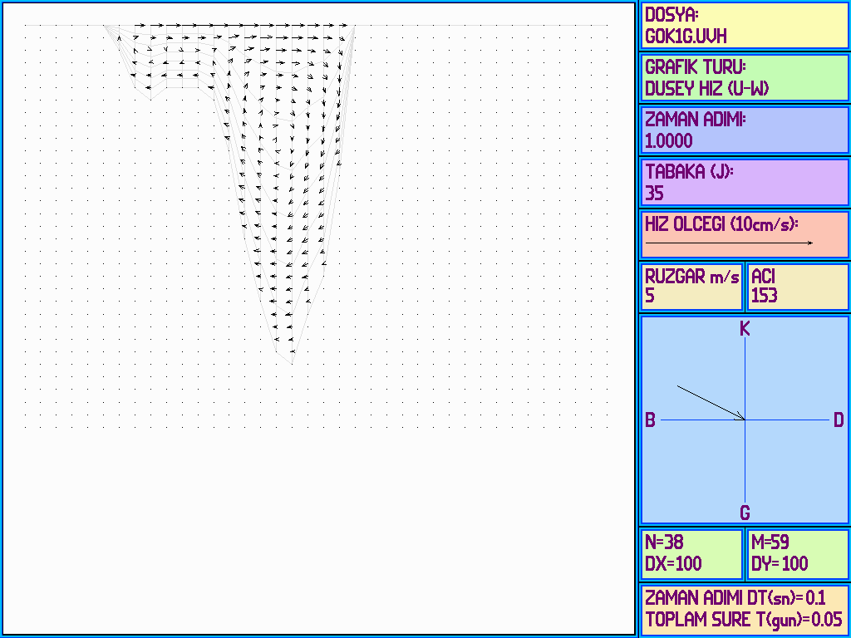
Şekil 6.49: Gökpınar baraj gölünde kuzeybatı yönünden 5 m/sn hızında esen rüzgar altında 35. enkesitte oluşan su hızları (kartezyen koordinat sistemi)

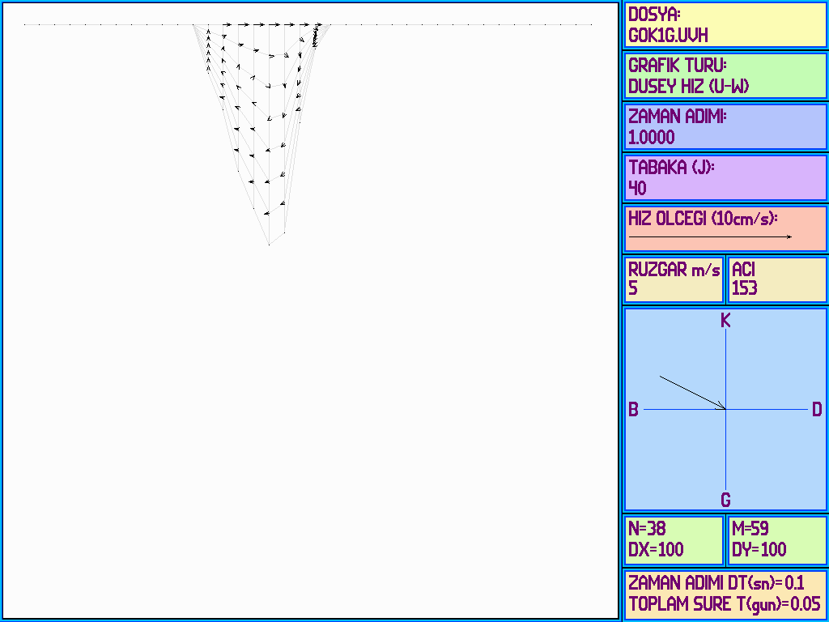
Şekil 6.50: Gökpınar baraj gölünde kuzeybatı yönünden 5 m/sn hızında esen rüzgar altında 40. enkesitte oluşan su hızları (sigma koordinat sistemi)

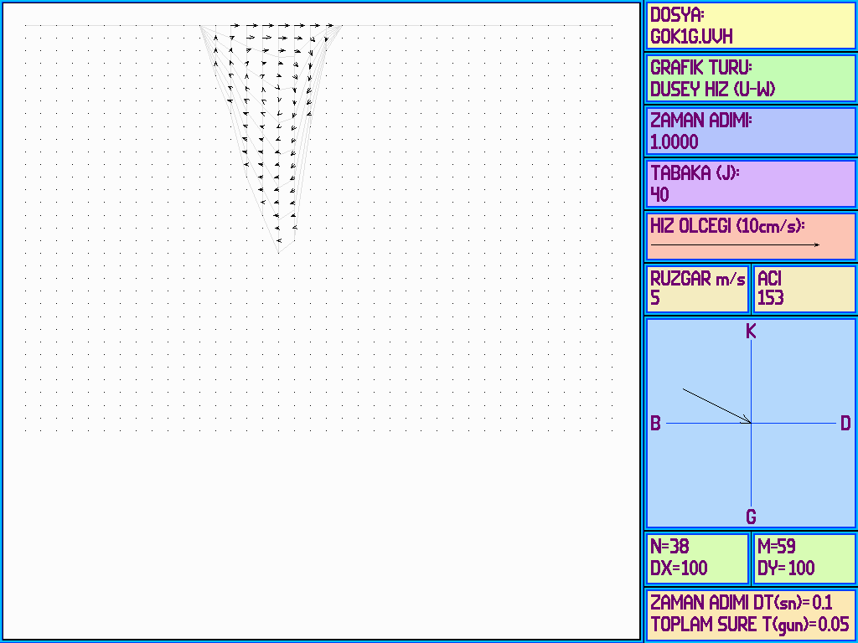
Şekil 6.51: Gökpınar baraj gölünde kuzeybatı yönünden 5 m/sn hızında esen rüzgar altında 40. enkesitte oluşan su hızları (kartezyen koordinat sistemi)

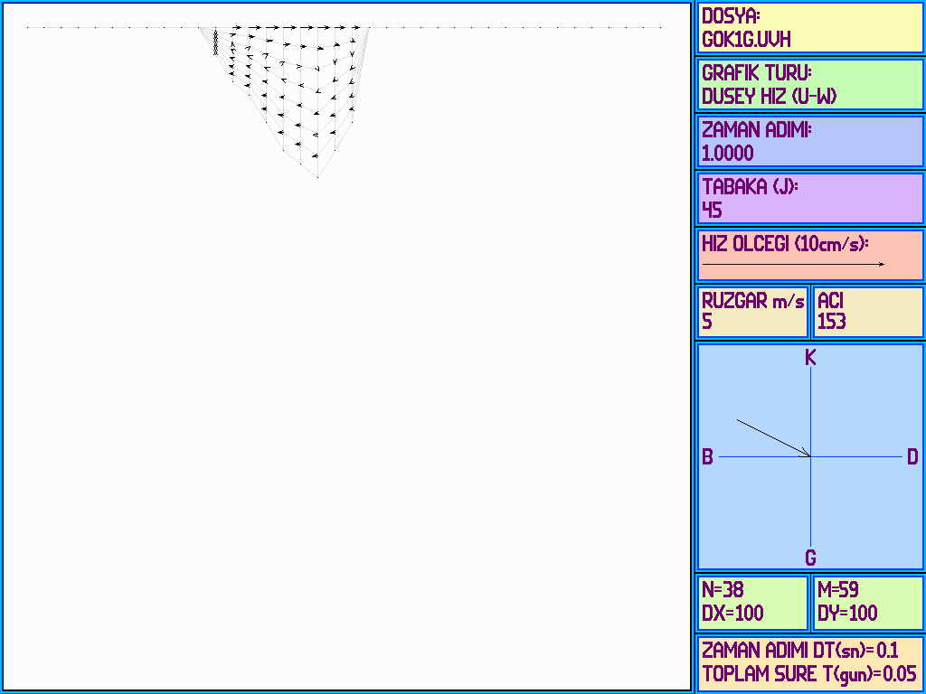
Şekil 6.52: Gökpınar baraj gölünde kuzeybatı yönünden 5 m/sn hızında esen rüzgar altında 45. enkesitte oluşan su hızları (sigma koordinat sistemi)

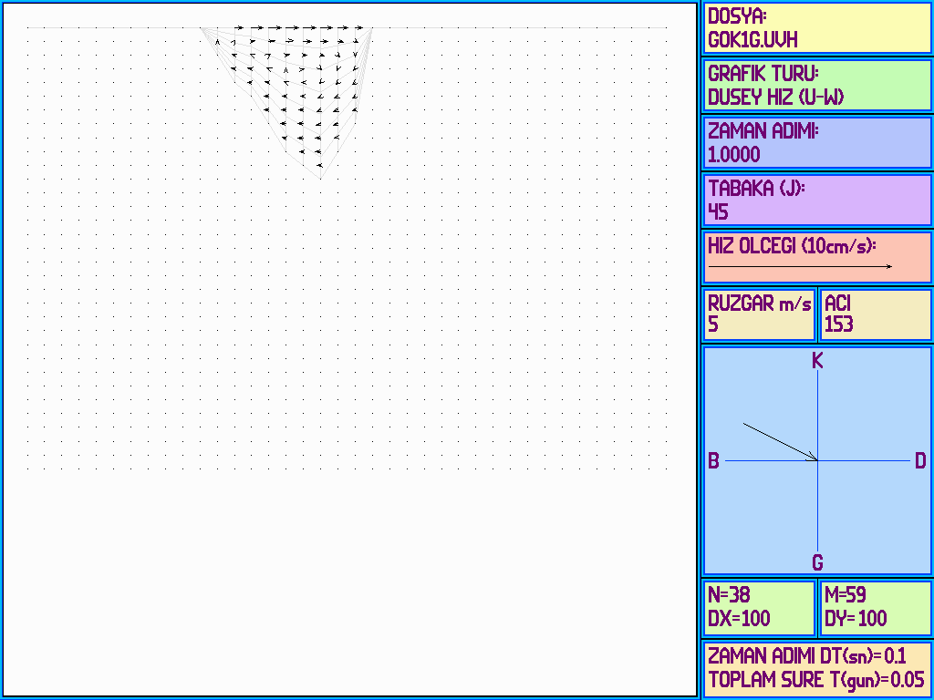
Şekil 6.53: Gökpınar baraj gölünde kuzeybatı yönünden 5 m/sn hızında esen rüzgar altında 45. enkesitte oluşan su hızları (kartezyen koordinat sistemi)

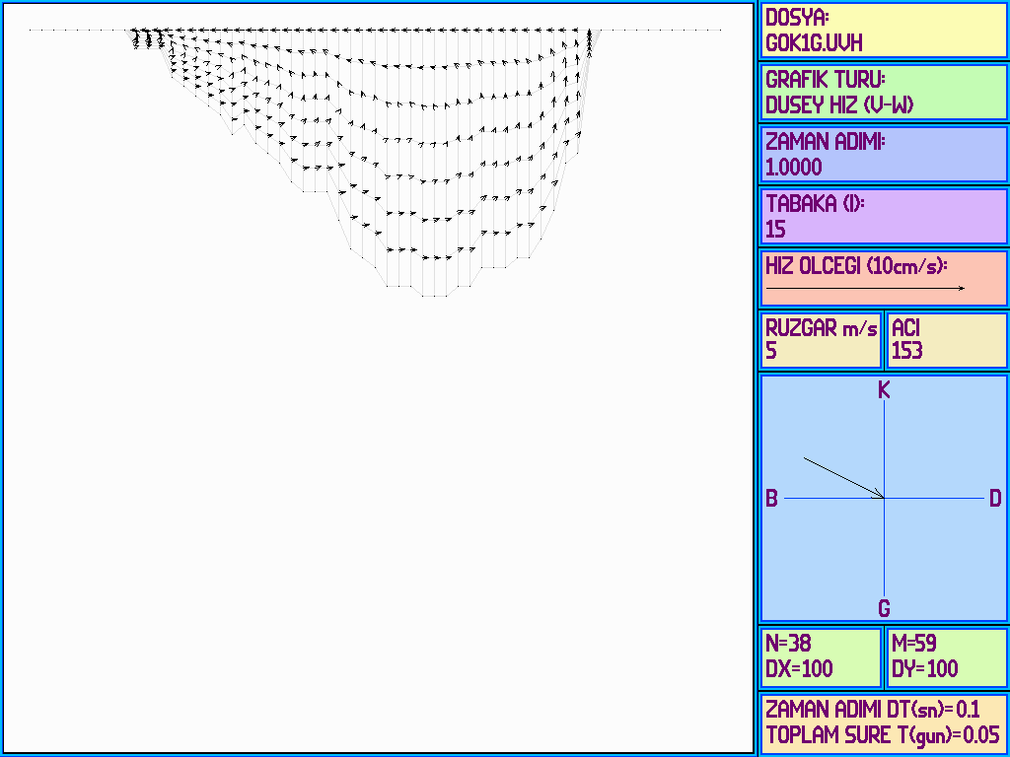
Şekil 6.54: Gökpınar baraj gölünde kuzeybatı yönünden 5 m/sn hızında esen rüzgar altında 15. boykesitte oluşan su hızları (sigma koordinat sistemi)

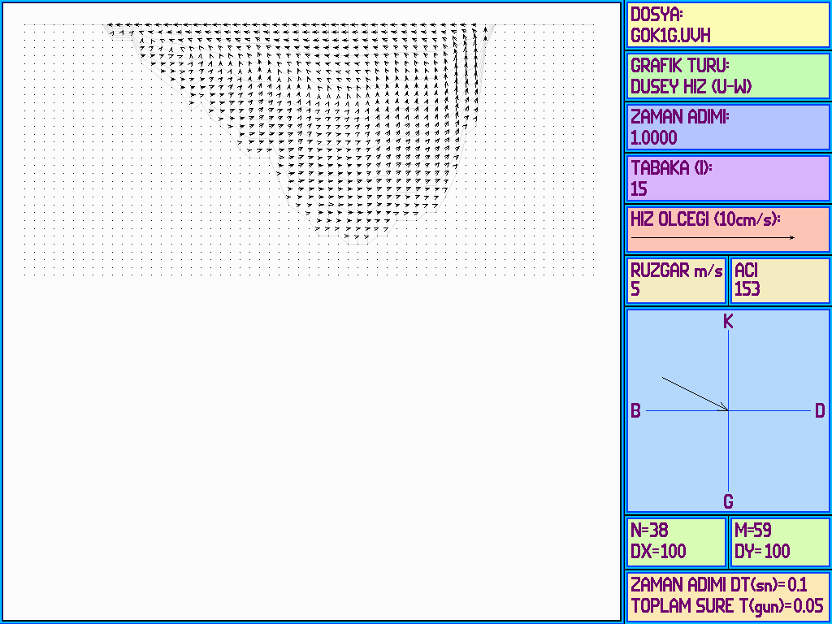
Şekil 6.55: Gökpınar baraj gölünde kuzeybatı yönünden 5 m/sn hızında esen rüzgar altında 15. boykesitte oluşan su hızları (kartezyen koordinat sistemi)

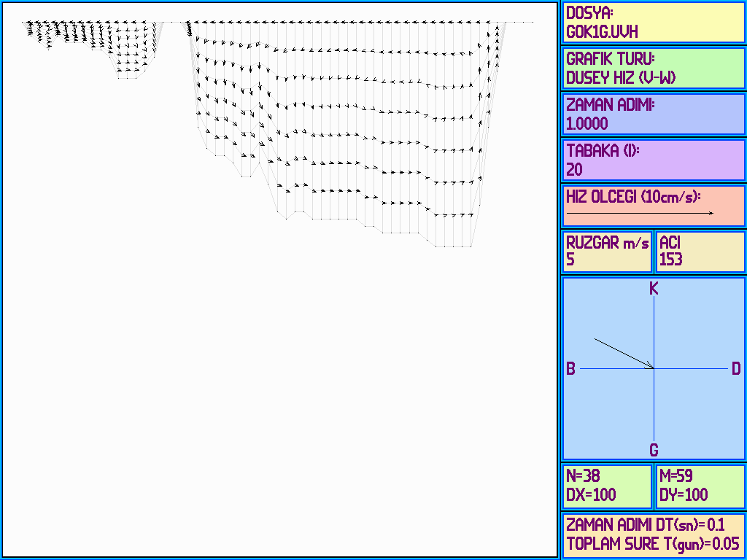
Şekil 6.56: Gökpınar baraj gölünde kuzeybatı yönünden 5 m/sn hızında esen rüzgar altında 20. boykesitte oluşan su hızları (sigma koordinat sistemi)

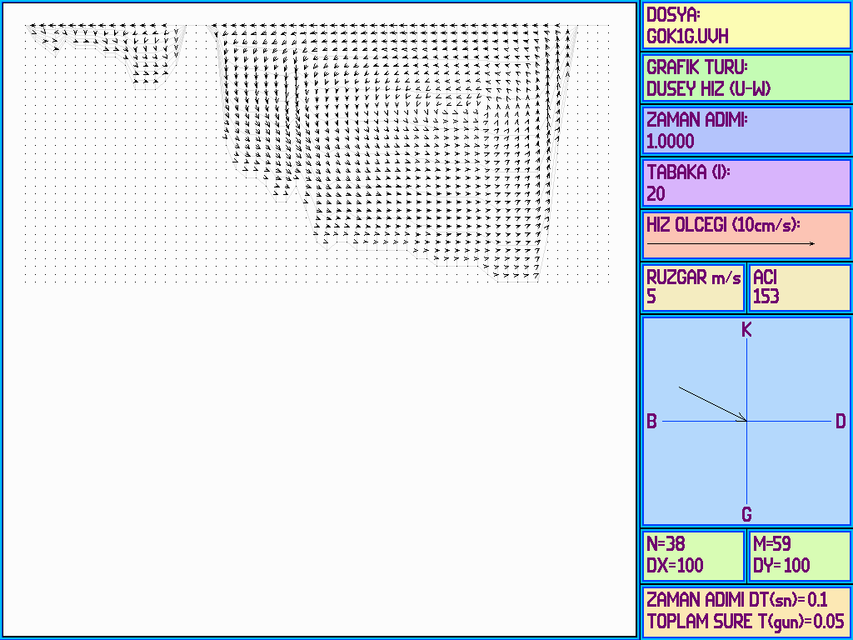
Şekil 6.57: Gökpınar baraj gölünde kuzeybatı yönünden 5 m/sn hızında esen rüzgar altında 20. boykesitte oluşan su hızları (kartezyen koordinat sistemi)

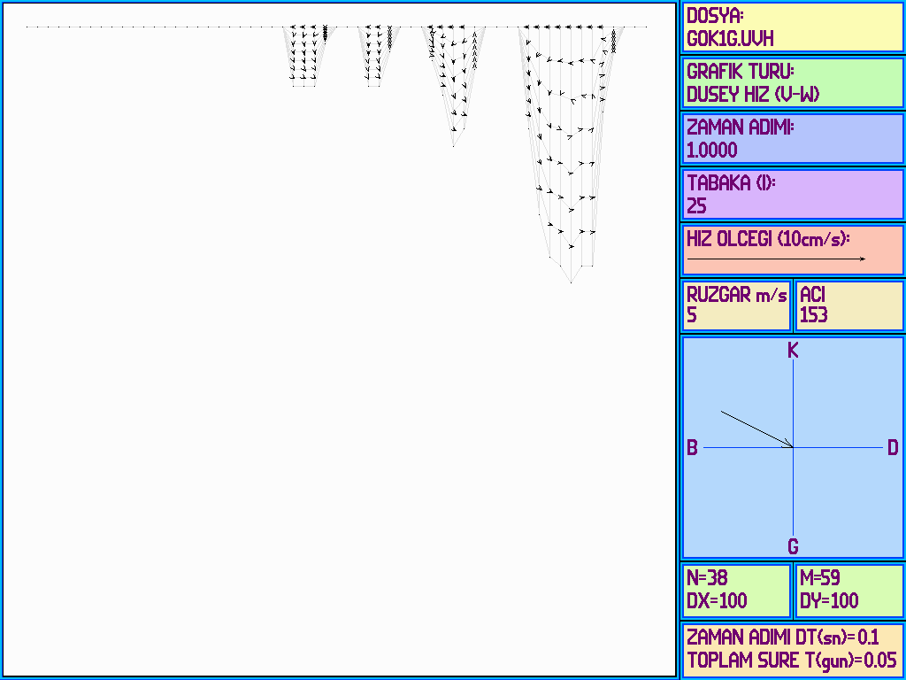
Şekil 6.58: Gökpınar baraj gölünde kuzeybatı yönünden 5 m/sn hızında esen rüzgar altında 25. boykesitte oluşan su hızları (sigma koordinat sistemi)

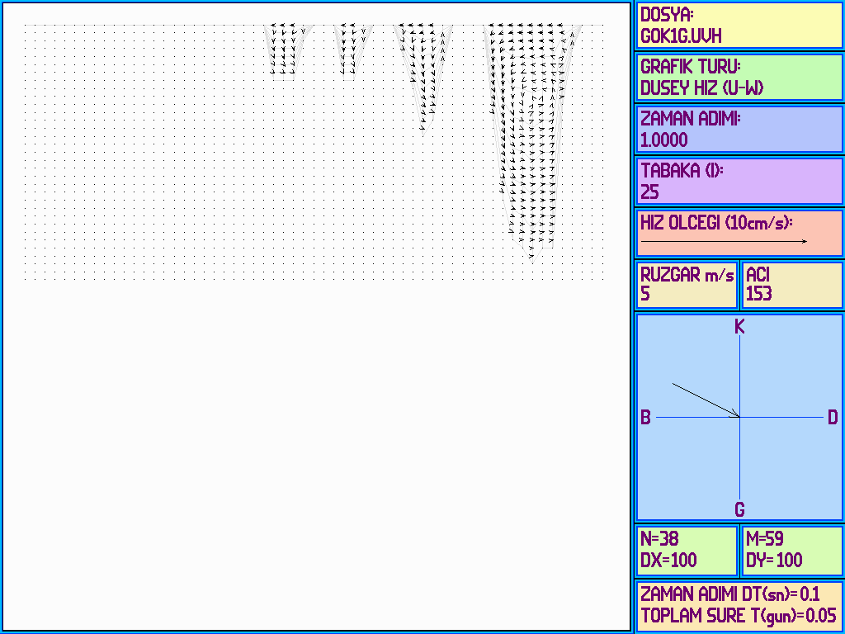
Şekil 6.59: Gökpınar baraj gölünde kuzeybatı yönünden 5 m/sn hızında esen rüzgar altında 25. boykesitte oluşan su hızları (kartezyen koordinat sistemi)

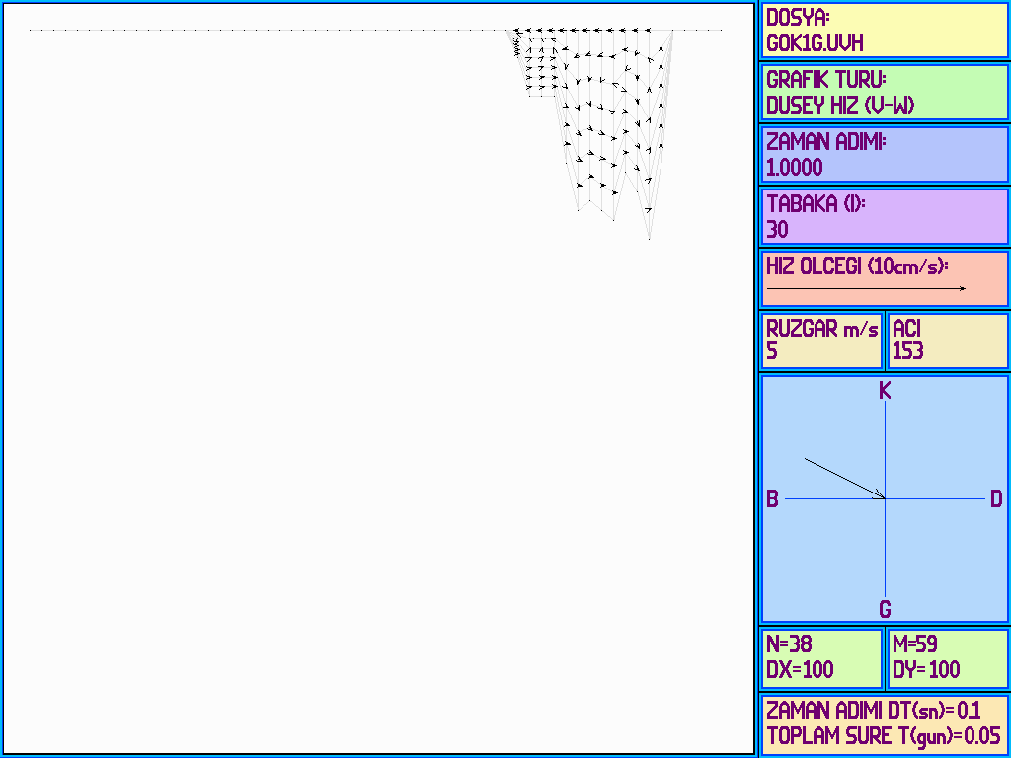
Şekil 6.60: Gökpınar baraj gölünde kuzeybatı yönünden 5 m/sn hızında esen rüzgar altında 30. boykesitte oluşan su hızları (sigma koordinat sistemi)

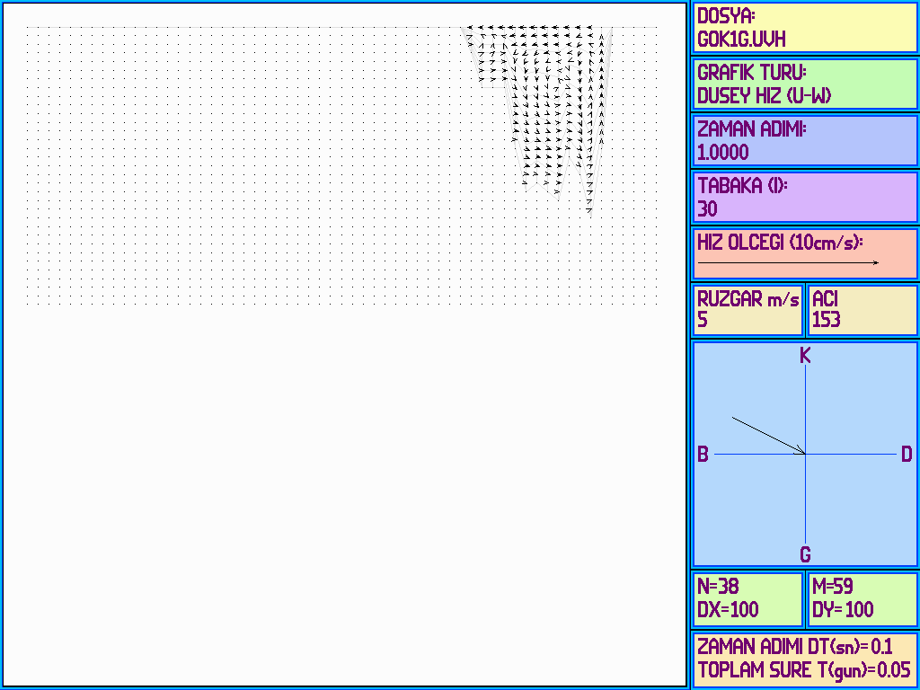
Şekil 6.61: Gökpınar baraj gölünde kuzeybatı yönünden 5 m/sn hızında esen rüzgar altında 30. boykesitte oluşan su hızları (kartezyen koordinat sistemi)

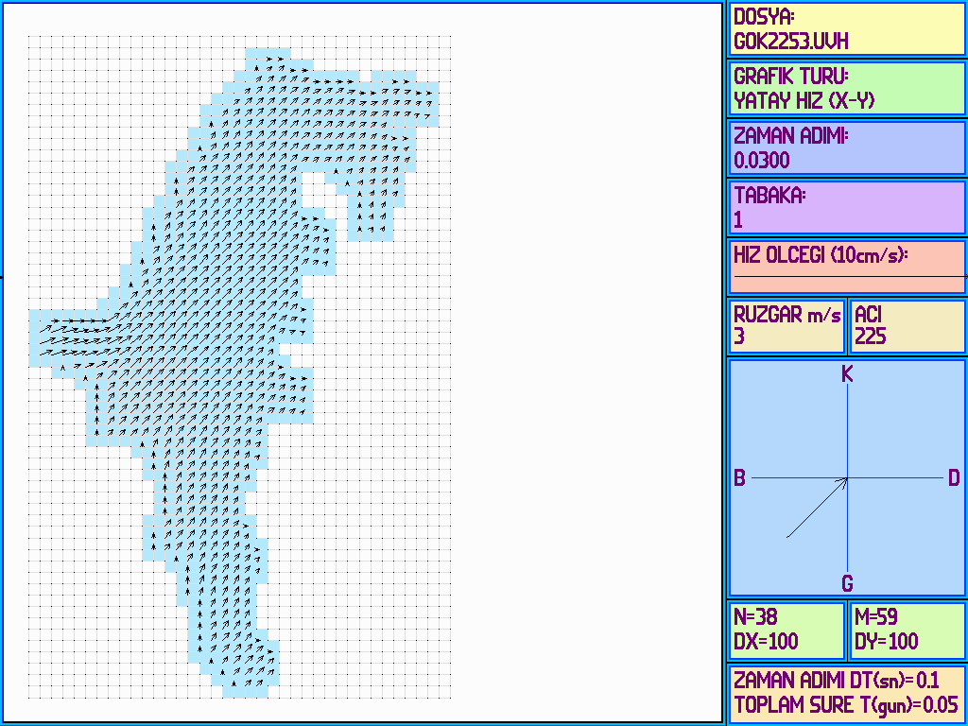
Şekil 6.62: Gökpınar baraj gölünde güneybatı yönünden 3 m/sn hızında esen rüzgar altında 1. sigma yüzeyinde oluşan su hızları.

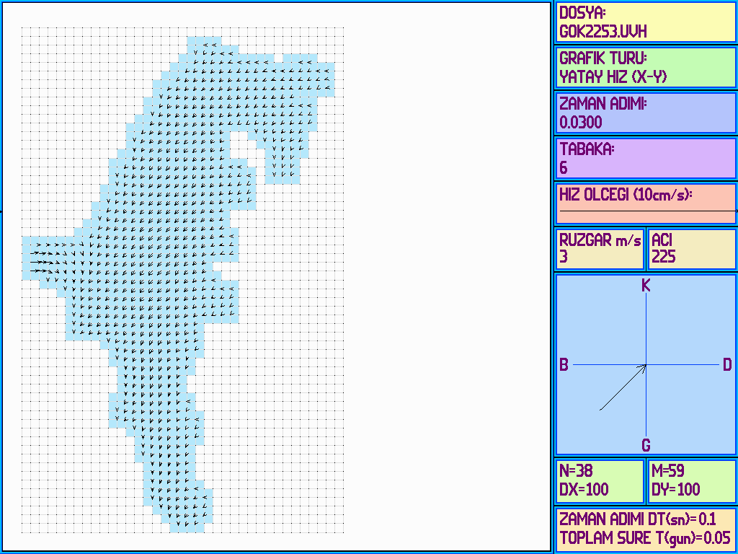
Şekil 6.63: Gökpınar baraj gölünde güneybatı yönünden 3 m/sn hızında esen rüzgar altında 6. sigma yüzeyinde oluşan su hızları.

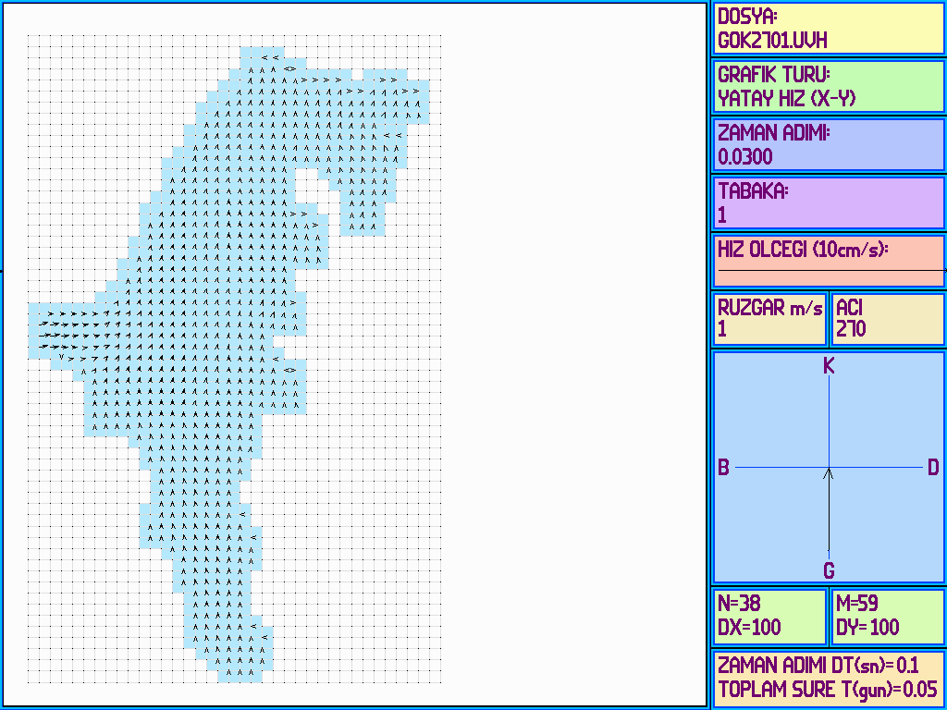
Şekil 6.64: Gökpınar baraj gölünde güney yönünden 1 m/sn hızında esen rüzgar altında 1. sigma yüzeyinde oluşan su hızları.

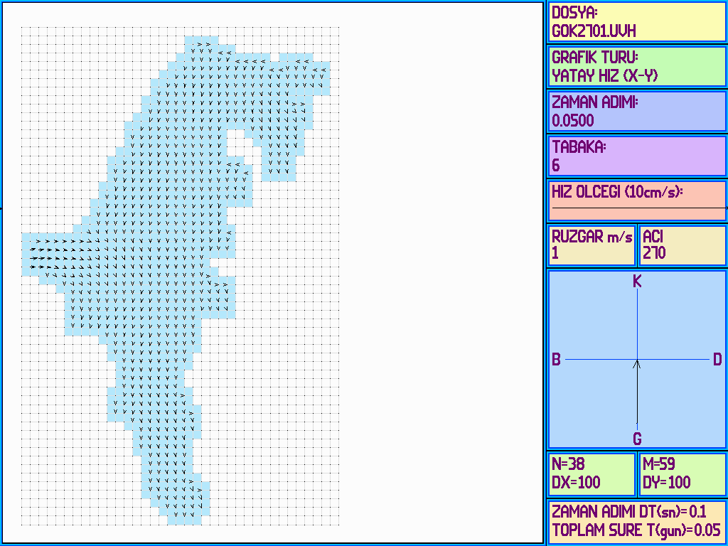
Şekil 6.65: Gökpınar baraj gölünde güney yönünden 1 m/sn hızında esen rüzgar altında 6. sigma yüzeyinde oluşan su hızları.

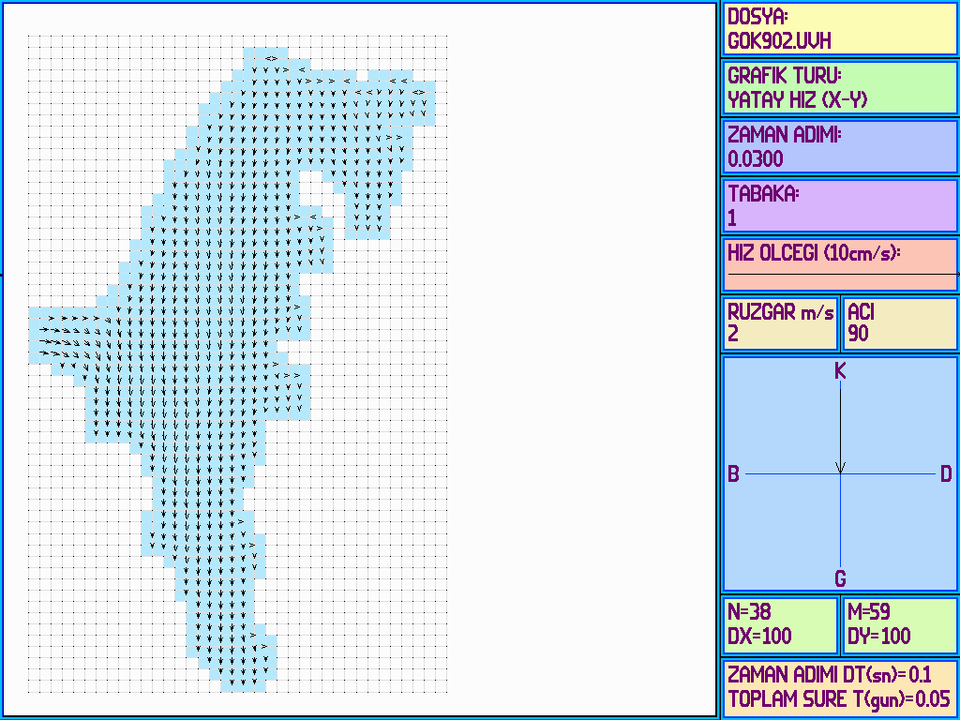
Şekil 6.66: Gökpınar baraj gölünde kuzey yönünden 2 m/sn hızında esen rüzgar altında 1. sigma yüzeyinde oluşan su hızları.

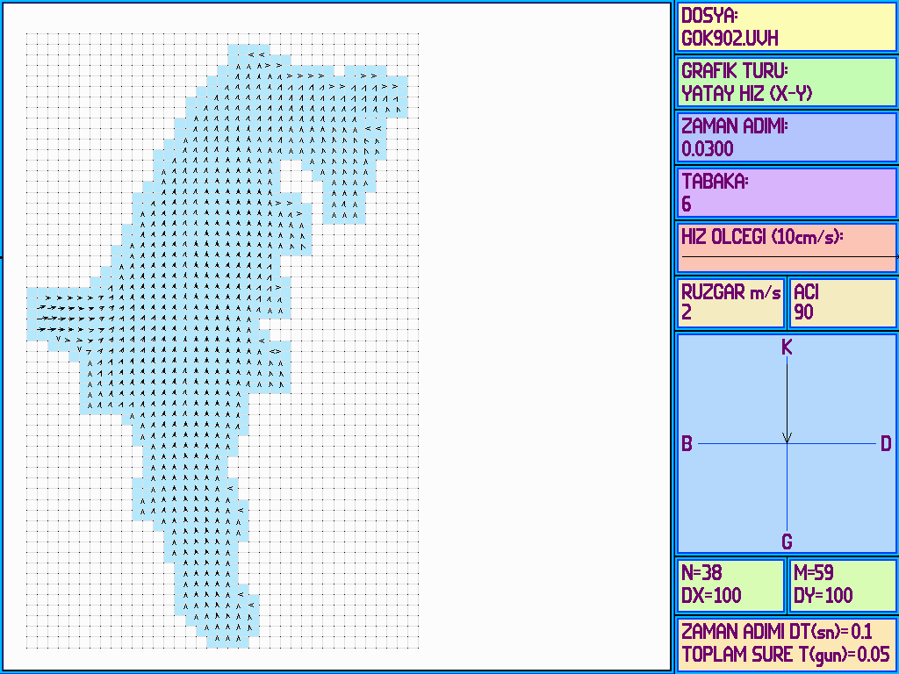
Şekil 6.67: Gökpınar baraj gölünde kuzey yönünden 2 m/sn hızında esen rüzgar altında 6. sigma yüzeyinde oluşan su hızları.

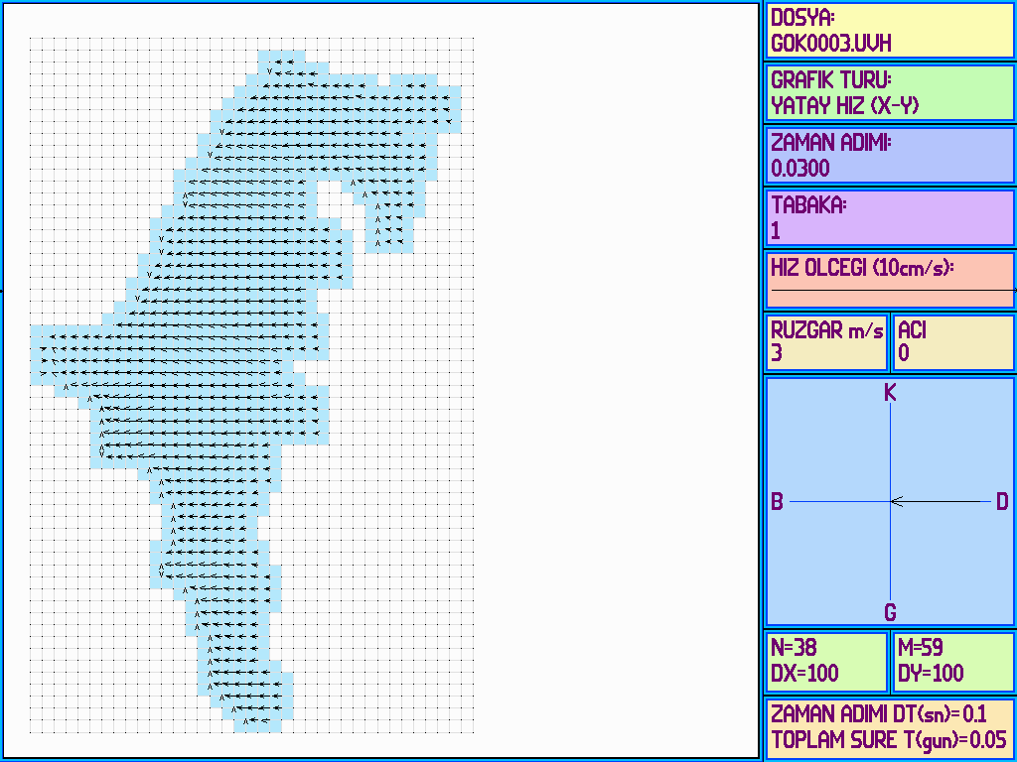
Şekil 6.68: Gökpınar baraj gölünde doğu yönünden 3 m/sn hızında esen rüzgar altında 1. sigma yüzeyinde oluşan su hızları.

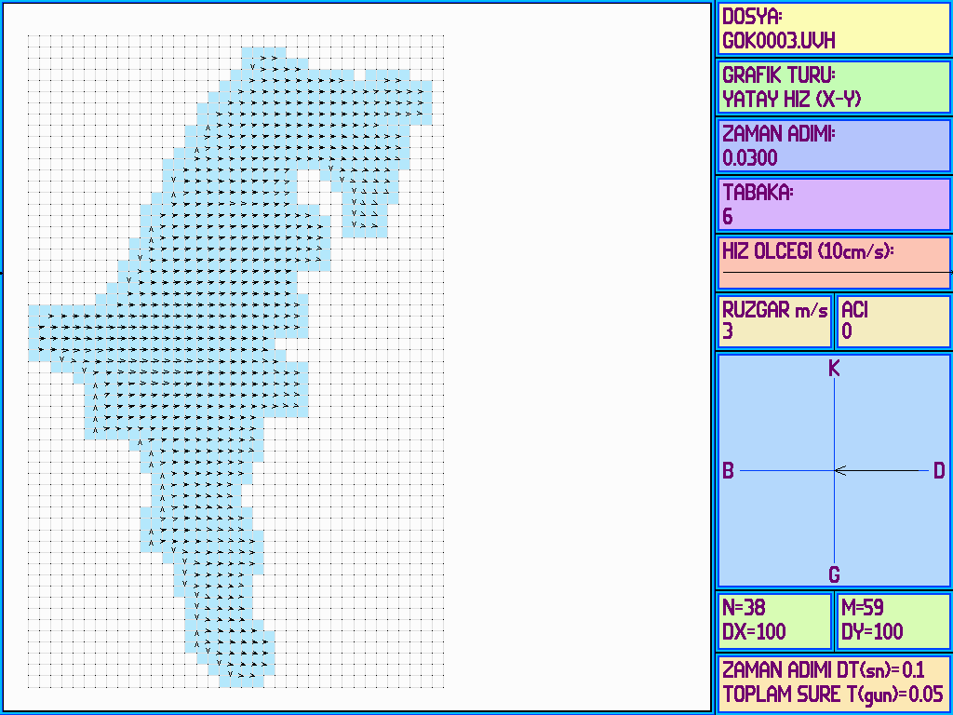
Şekil 6.69: Gökpınar baraj gölünde doğu yönünden 3 m/sn hızında esen rüzgar altında 6. sigma yüzeyinde oluşan su hızları.

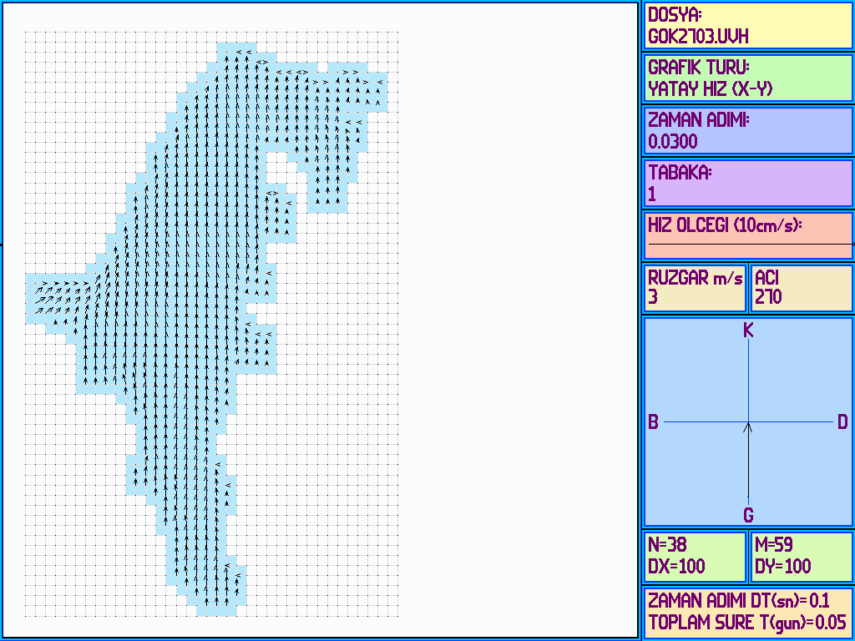
Şekil 6.70: Gökpınar baraj gölünde güney yönünden 3 m/sn hızında esen rüzgar altında 1. sigma yüzeyinde oluşan su hızları.

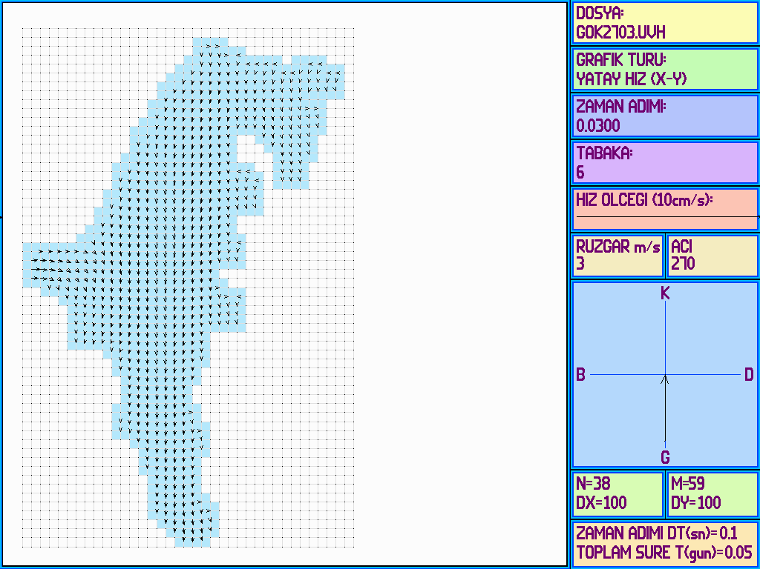
Şekil 6.71: Gökpınar baraj gölünde güney yönünden 3 m/sn hızında esen rüzgar altında 6. sigma yüzeyinde oluşan su hızları.

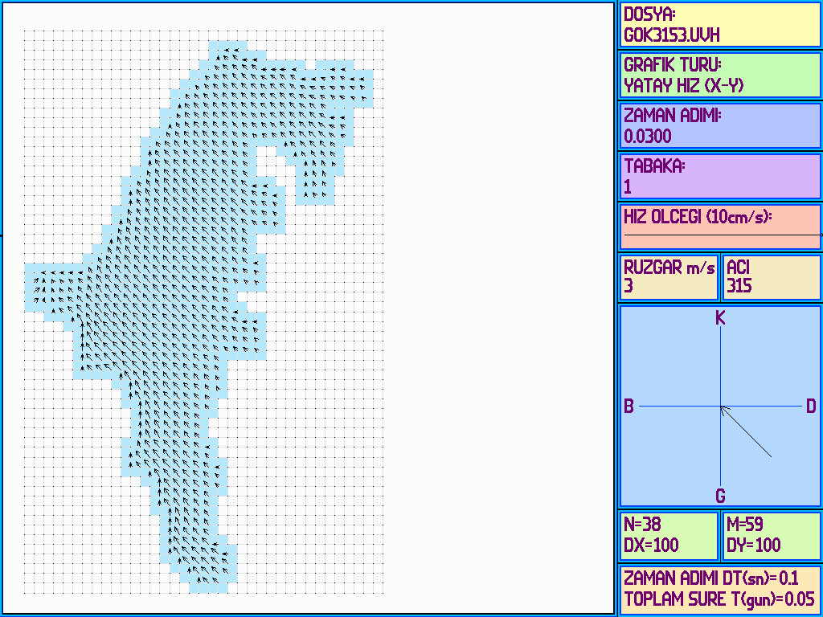
Şekil 6.72: Gökpınar baraj gölünde güneydoğu yönünden 3 m/sn hızında esen rüzgar altında 1. sigma yüzeyinde oluşan su hızları.

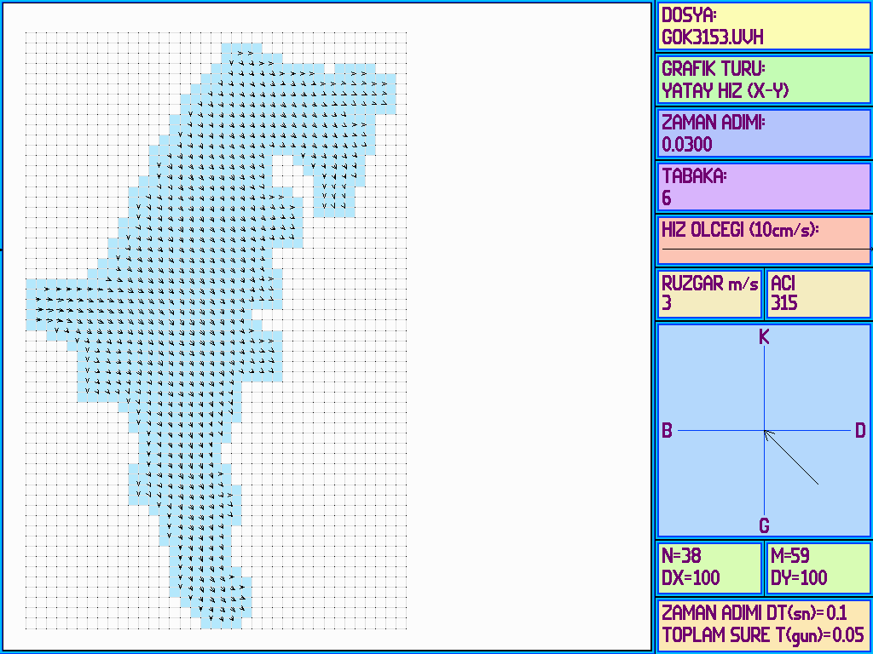
Şekil 6.73: Gökpınar baraj gölünde güneydoğu yönünden 3 m/sn hızında esen rüzgar altında 6. sigma yüzeyinde oluşan su hızları.

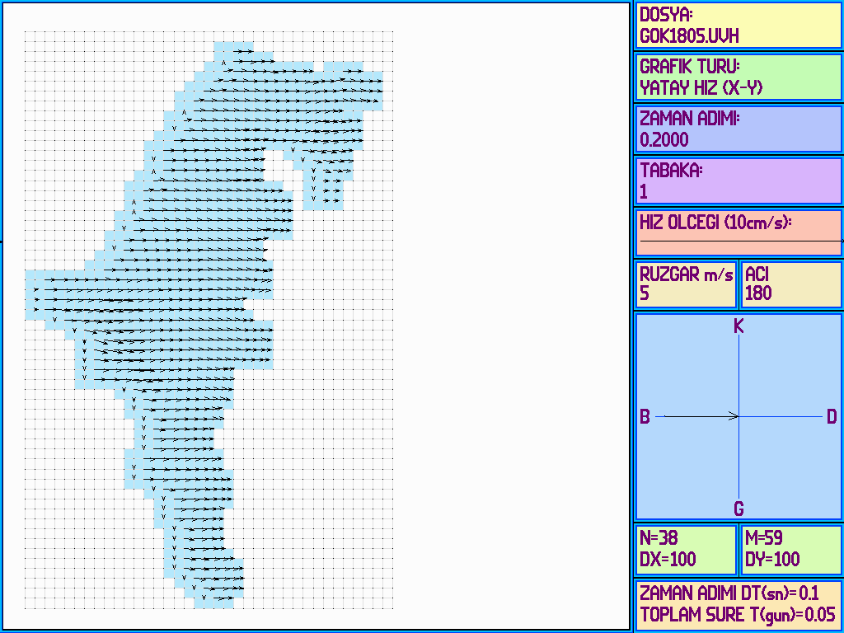
Şekil 6.74: Gökpınar baraj gölünde batı yönünden 5 m/sn hızında esen rüzgar altında 1. sigma yüzeyinde oluşan su hızları.

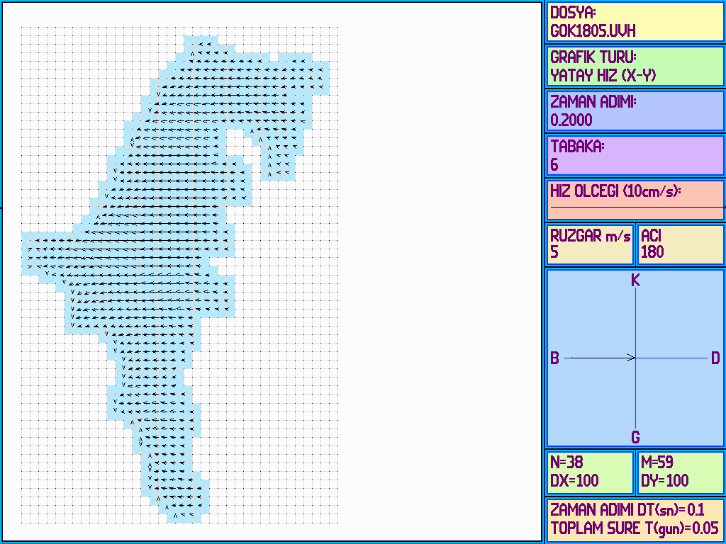
Şekil 6.75: Gökpınar baraj gölünde batı yönünden 5 m/sn hızında esen rüzgar altında 6. sigma yüzeyinde oluşan su hızları.

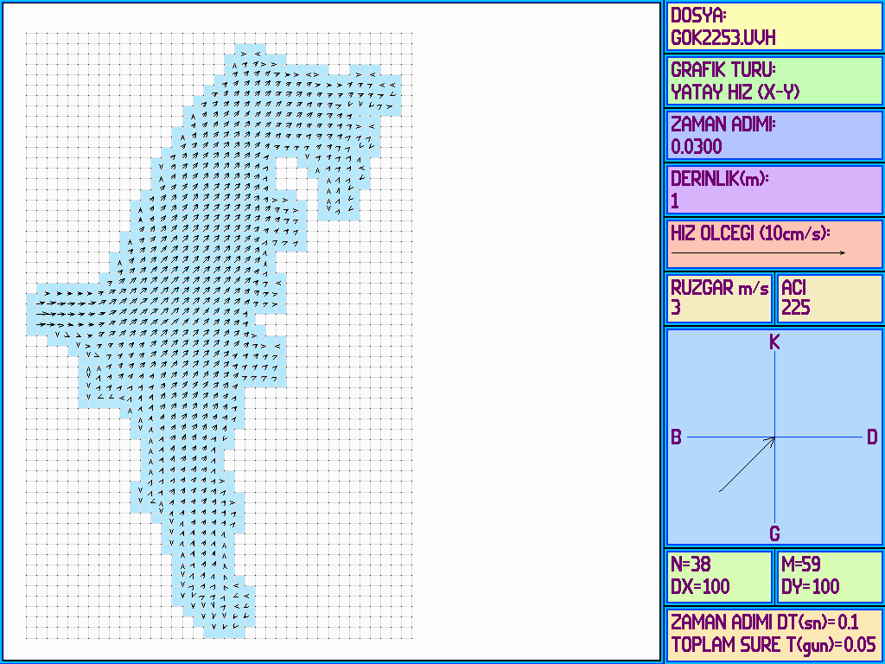
Şekil 6.76: Gökpınar baraj gölünde güneybatı yönünden 3 m/sn hızında esen rüzgar altında 1 m. derinlikte oluşan su hızları.

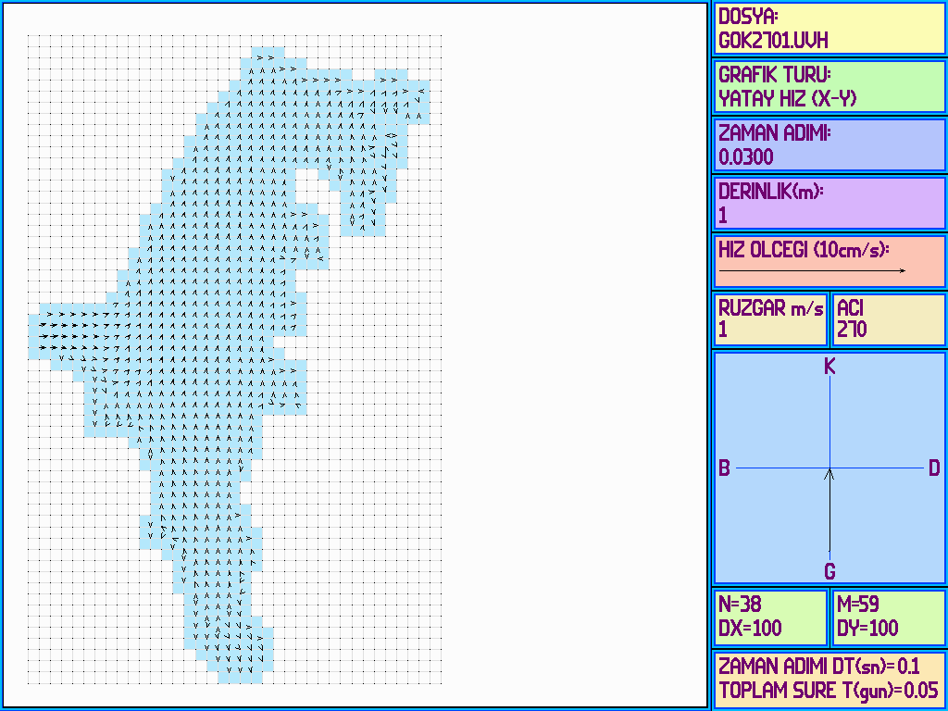
Şekil 6.77: Gökpınar baraj gölünde güney yönünden 1 m/sn hızında esen rüzgar altında 1 m. derinlikte oluşan su hızları.

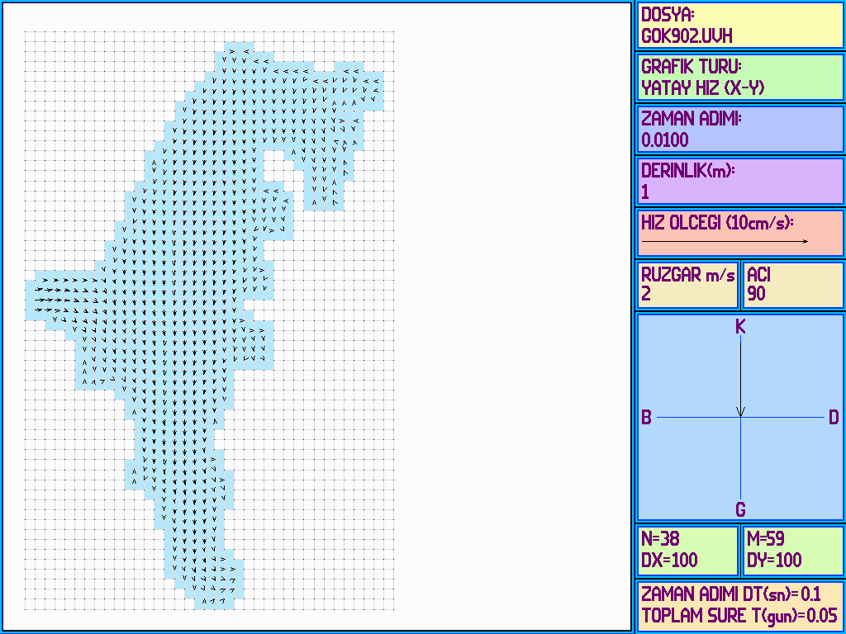
Şekil 6.78: Gökpınar baraj gölünde kuzey yönünden 2 m/sn hızında esen rüzgar altında 1 m. derinlikte oluşan su hızları.

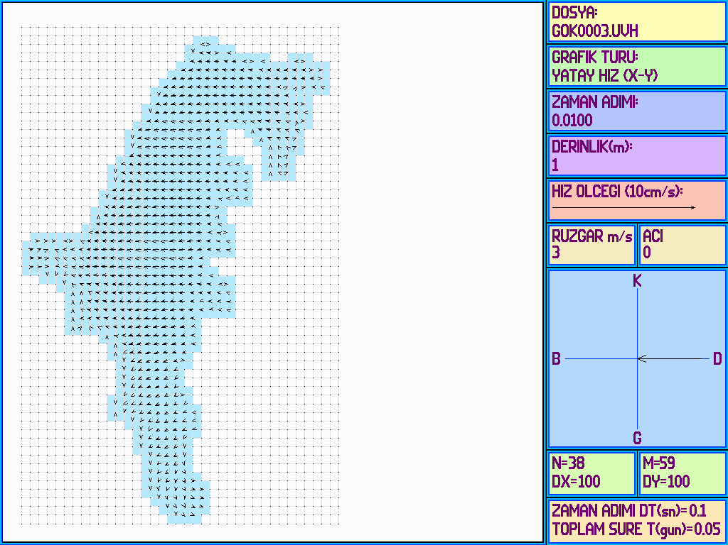
Şekil 6.79: Gökpınar baraj gölünde doğu yönünden 3 m/sn hızında esen rüzgar altında 1 m. derinlikte oluşan su hızları.

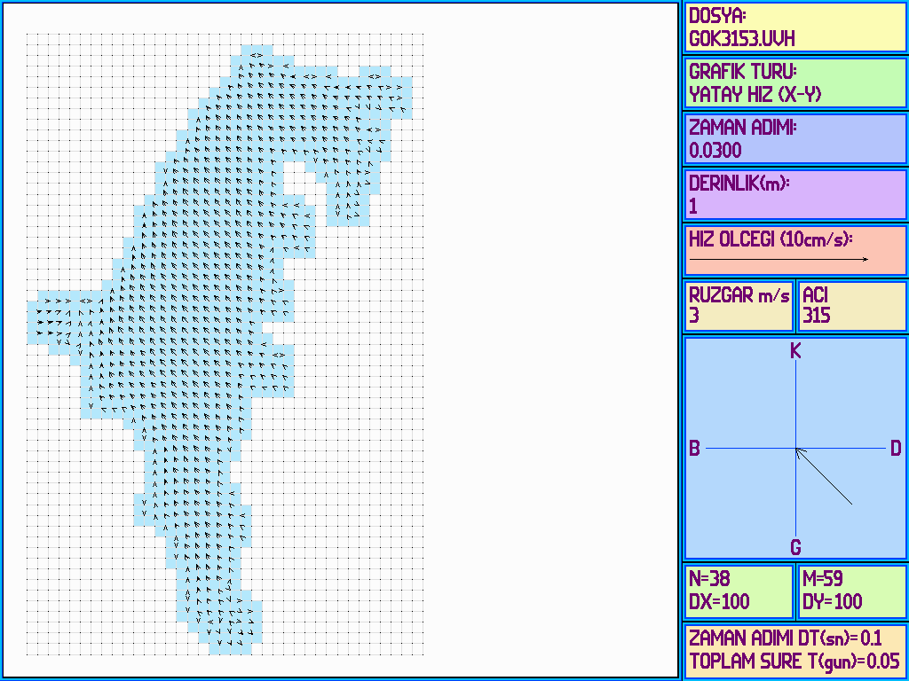
Şekil 6.80: Gökpınar baraj gölünde güneydoğu yönünden 3 m/sn hızında esen rüzgar altında 1 m. derinlikte oluşan su hızları.

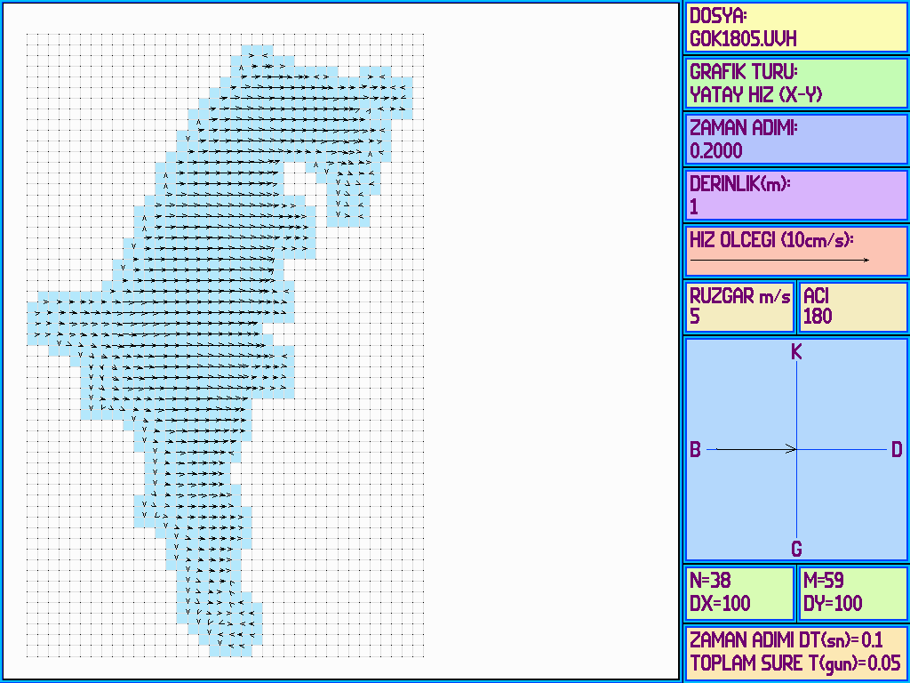
Şekil 6.81: Gökpınar baraj gölünde batı yönünden 5 m/sn hızında esen rüzgar altında 1 m. derinlikte oluşan su hızları.

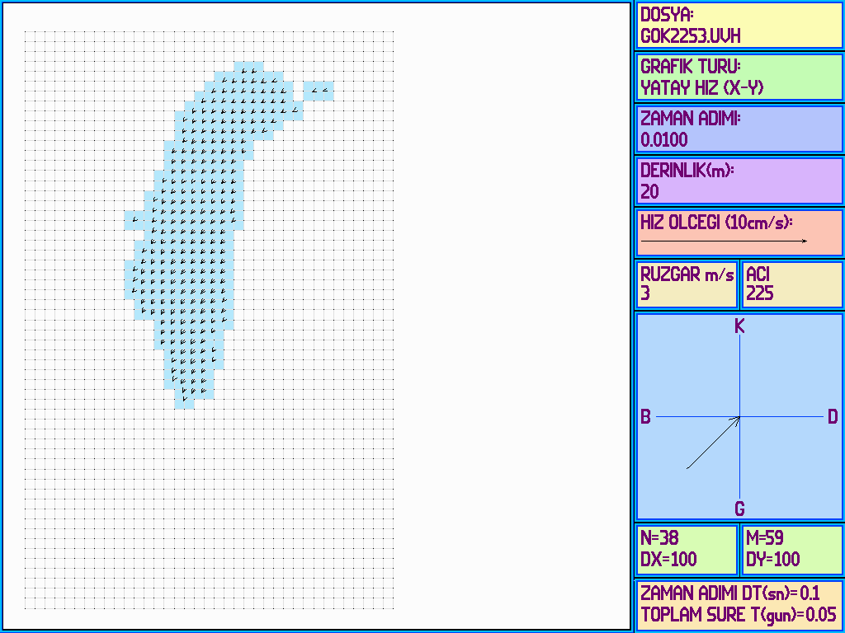
Şekil 6.82: Gökpınar baraj gölünde güneybatı yönünden 3 m/sn hızında esen rüzgar altında 20 m. derinlikte oluşan su hızları.

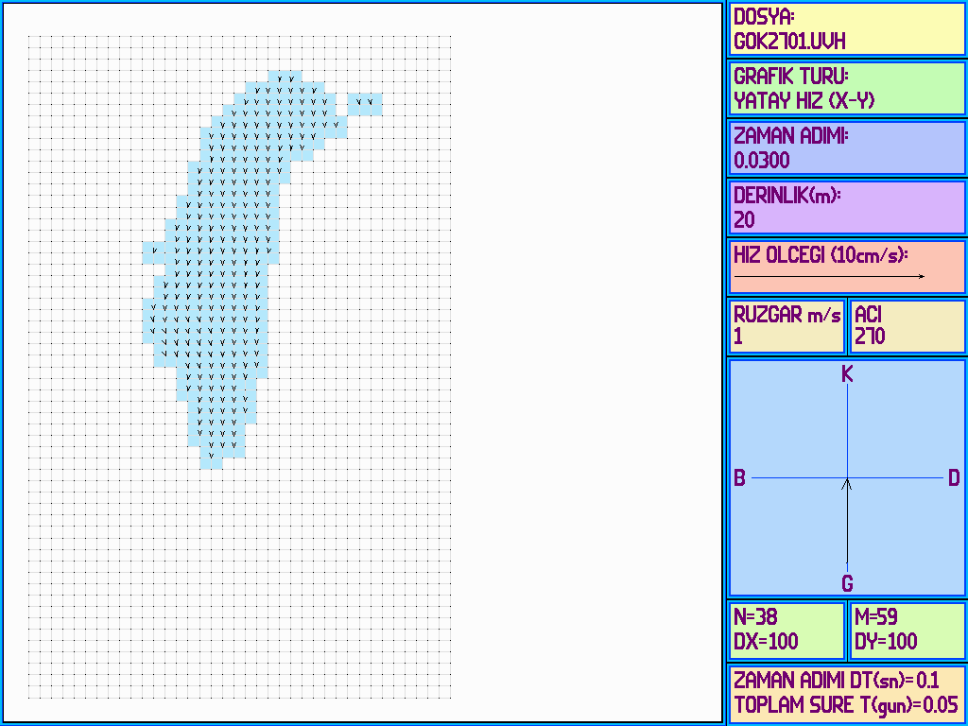
Şekil 6.83: Gökpınar baraj gölünde güney yönünden 1 m/sn hızında esen rüzgar altında 20 m. derinlikte oluşan su hızları.

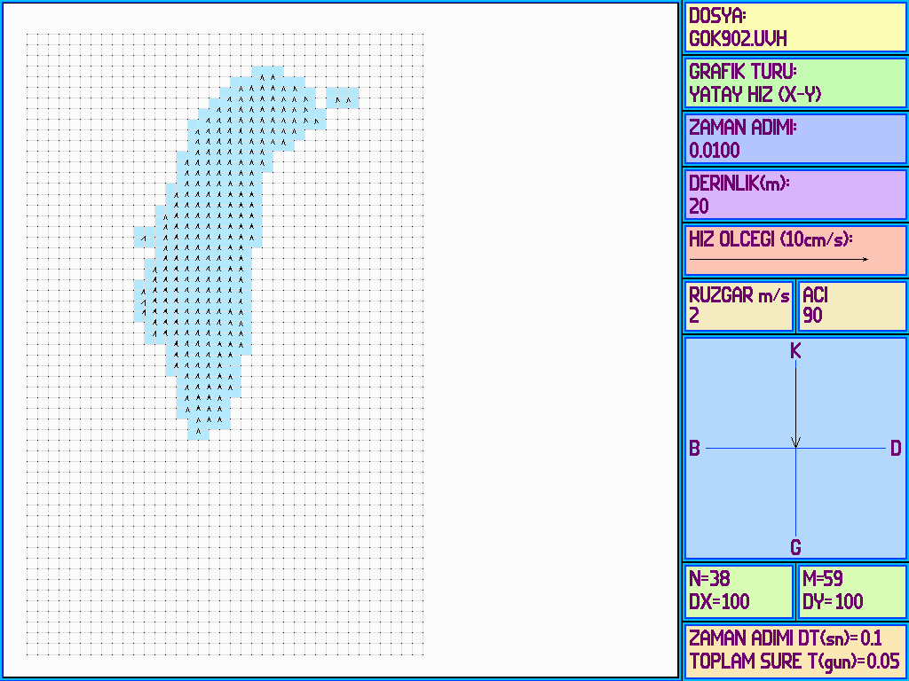
Şekil 6.84: Gökpınar baraj gölünde kuzey yönünden 2 m/sn hızında esen rüzgar altında 20 m. derinlikte oluşan su hızları.

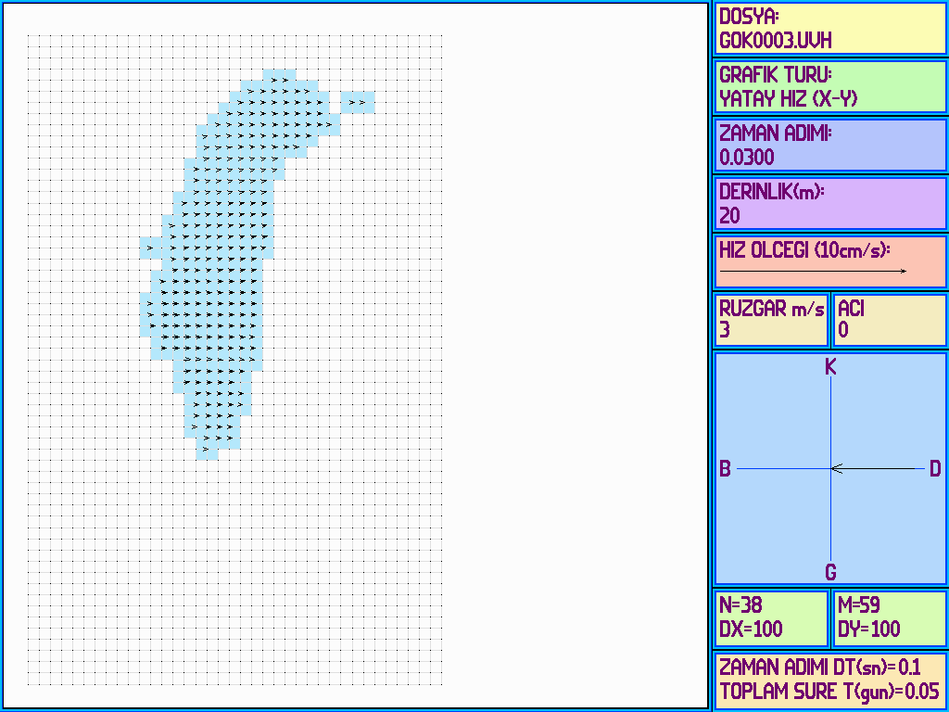
Şekil 6.85: Gökpınar baraj gölünde doğu yönünden 3 m/sn hızında esen rüzgar altında 20 m. derinlikte oluşan su hızları.

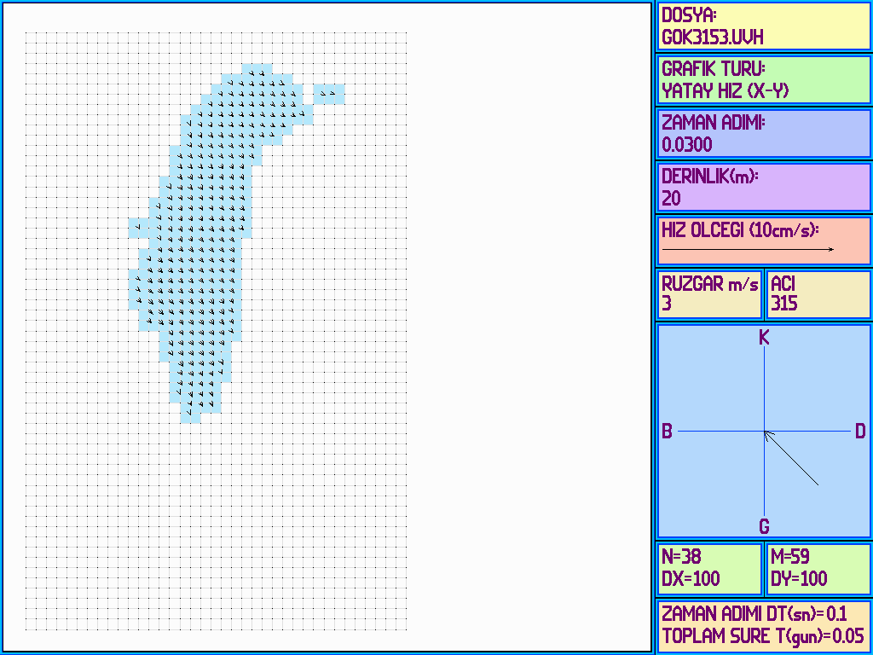
Şekil 6.86: Gökpınar baraj gölünde güneydoğu yönünden 3 m/sn hızında esen rüzgar altında 20 m. derinlikte oluşan su hızları.

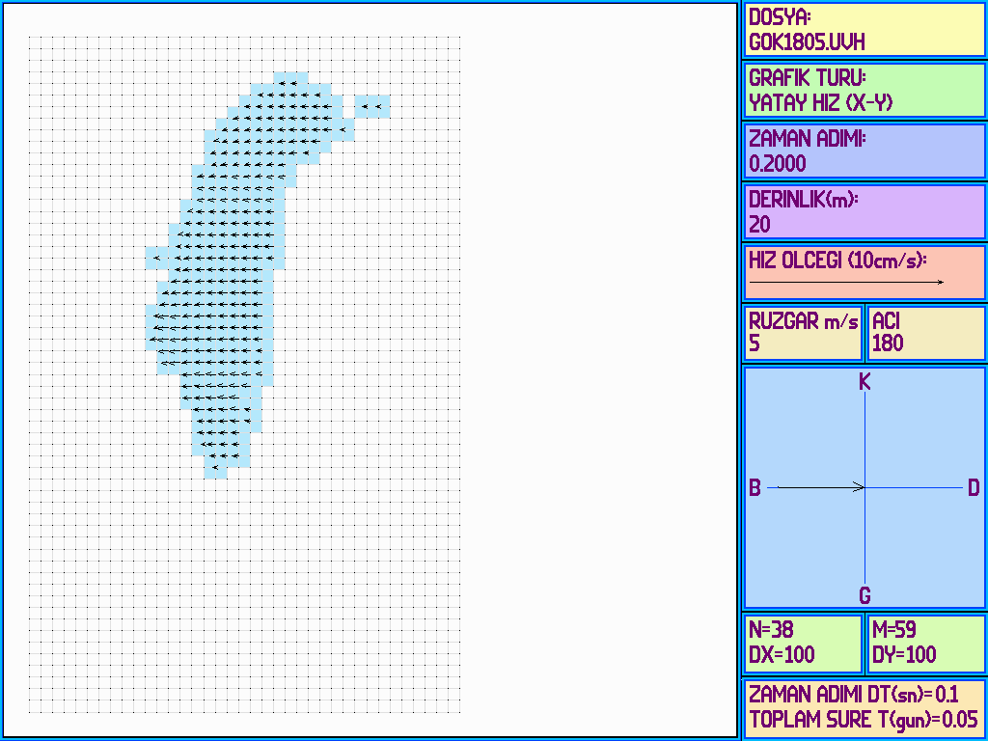
Şekil 6.87: Gökpınar baraj gölünde batı yönünden 5 m/sn hızında esen rüzgar altında 20 m. derinlikte oluşan su hızları.

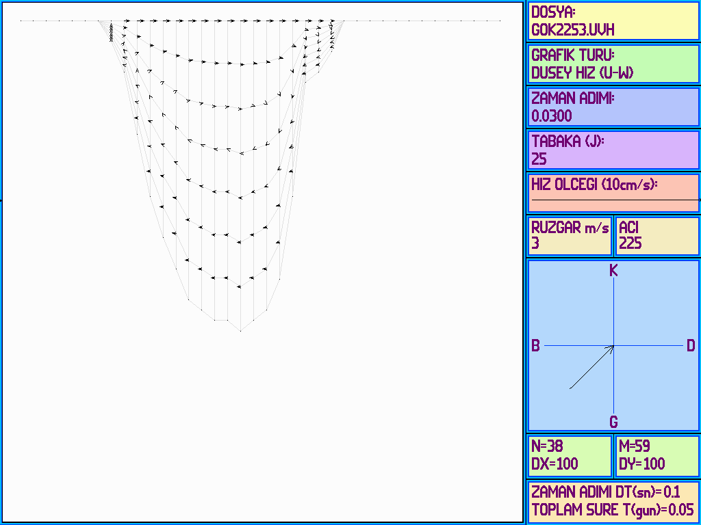
Şekil 6.88: Gökpınar baraj gölünde güneybatı yönünden 3 m/sn hızında esen rüzgar altında 25. enkesitte oluşan su hızları (sigma koordinat sistemi)

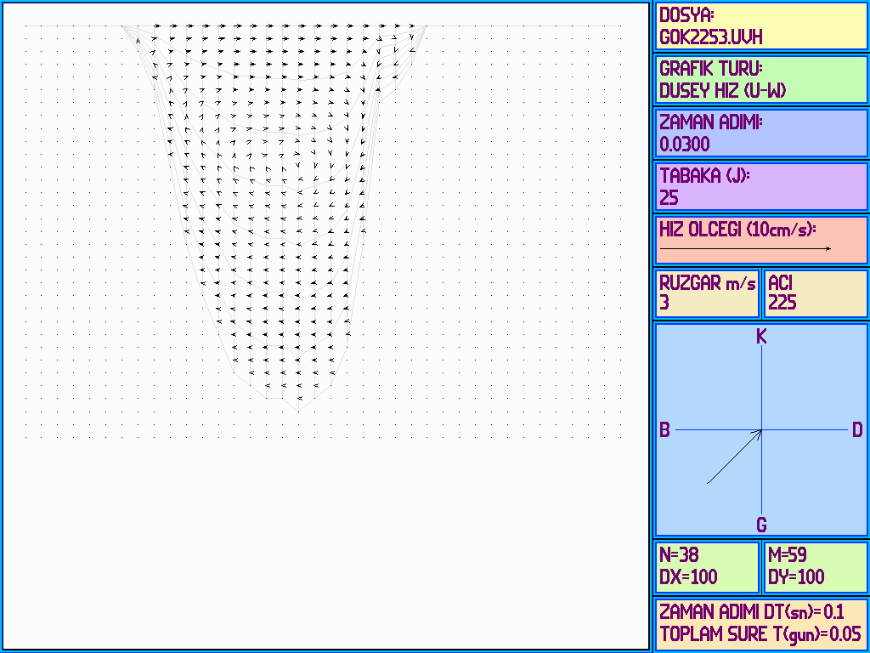
Şekil 6.89: Gökpınar baraj gölünde güneybatı yönünden 3 m/sn hızında esen rüzgar altında 25. enkesitte oluşan su hızları (kartezyen koordinat sistemi)

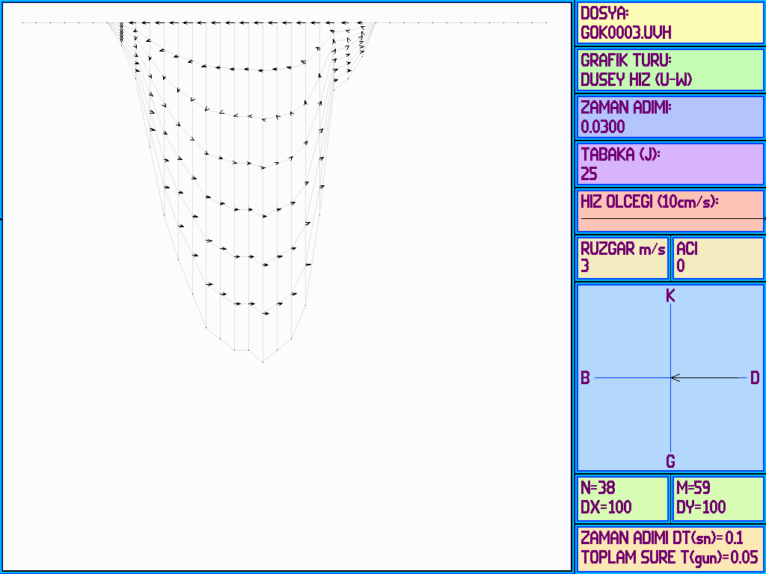
Şekil 6.90: Gökpınar baraj gölünde doğu yönünden 3 m/sn hızında esen rüzgar altında 25. enkesitte oluşan su hızları (sigma koordinat sistemi)

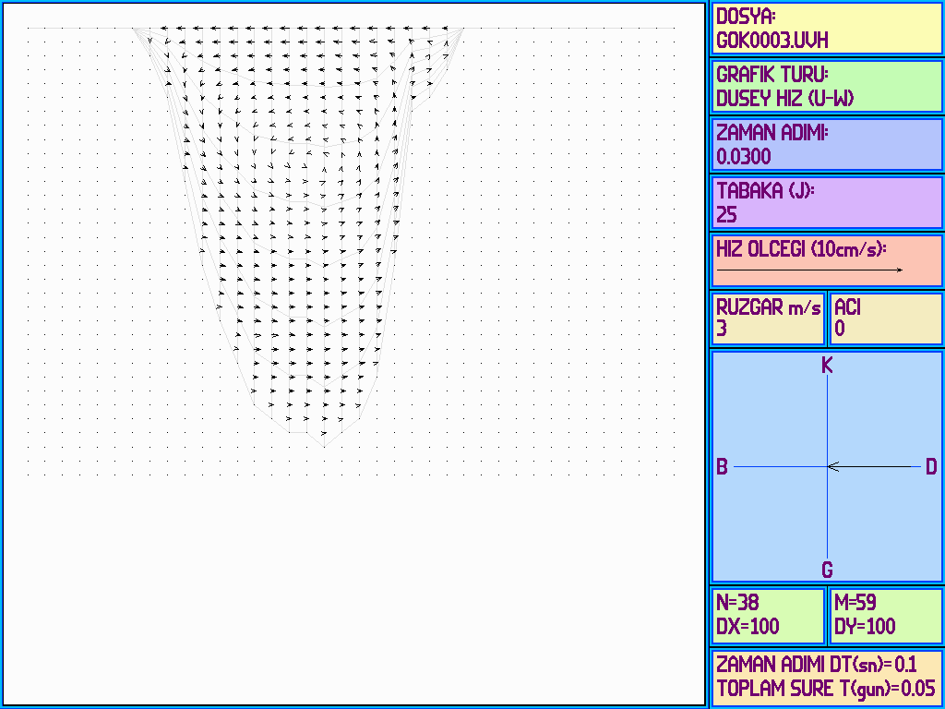
Şekil 6.91: Gökpınar baraj gölünde doğu yönünden 3 m/sn hızında esen rüzgar altında 25. enkesitte oluşan su hızları (kartezyen koordinat sistemi)

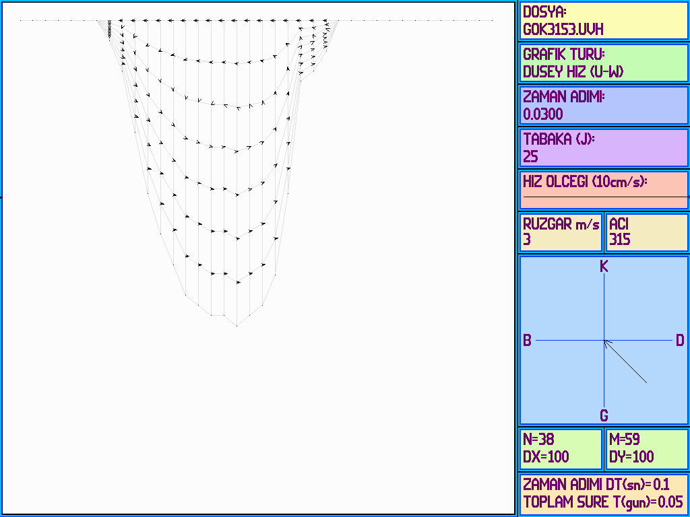
Şekil 6.92: Gökpınar baraj gölünde güneydoğu yönünden 3 m/sn hızında esen rüzgar altında 25. enkesitte oluşan su hızları (sigma koordinat sistemi)

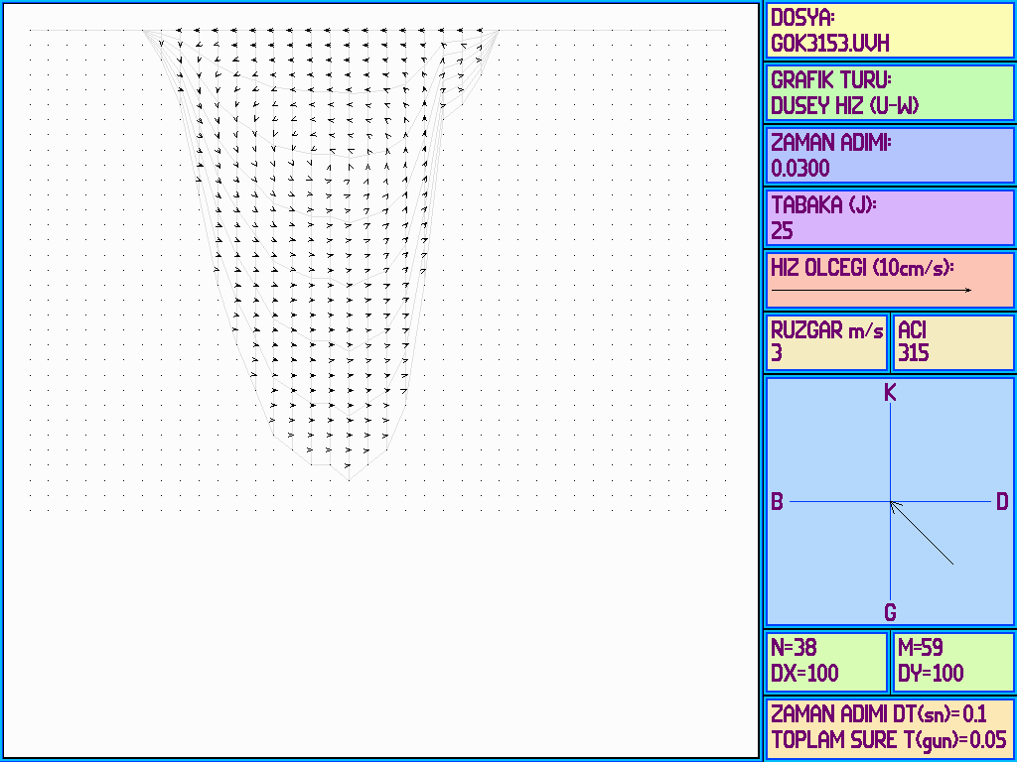
Şekil 6.93: Gökpınar baraj gölünde güneydoğu yönünden 3 m/sn hızında esen rüzgar altında 25. enkesitte oluşan su hızları (kartezyen koordinat sistemi)

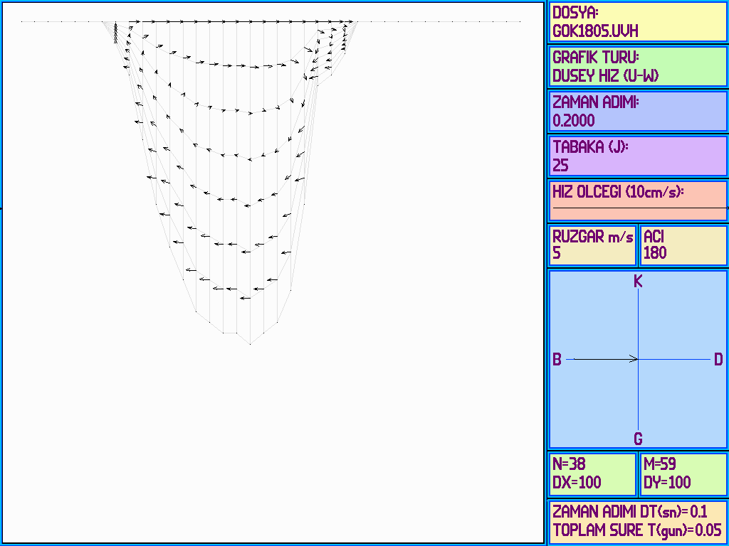
Şekil 6.94: Gökpınar baraj gölünde batı yönünden 5 m/sn hızında esen rüzgar altında 25. enkesitte oluşan su hızları (sigma koordinat sistemi)

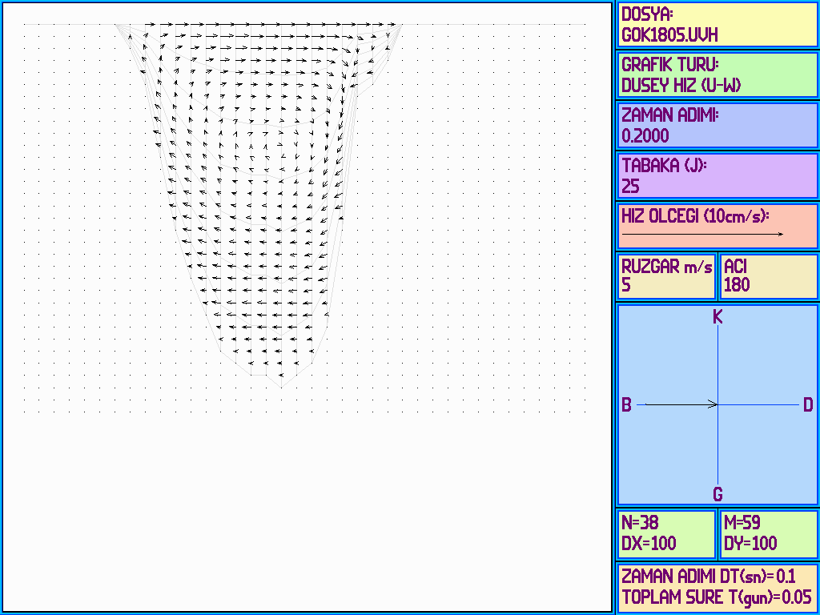
Şekil 6.95: Gökpınar baraj gölünde batı yönünden 5 m/sn hızında esen rüzgar altında 25. enkesitte oluşan su hızları (kartezyen koordinat sistemi)

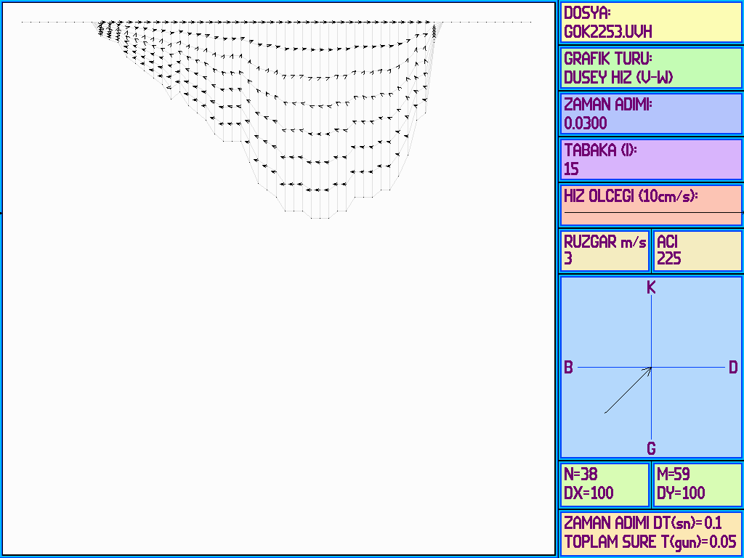
Şekil 6.96: Gökpınar baraj gölünde güneybatı yönünden 3 m/sn hızında esen rüzgar altında 15. boykesitte oluşan su hızları (sigma koordinat sistemi)

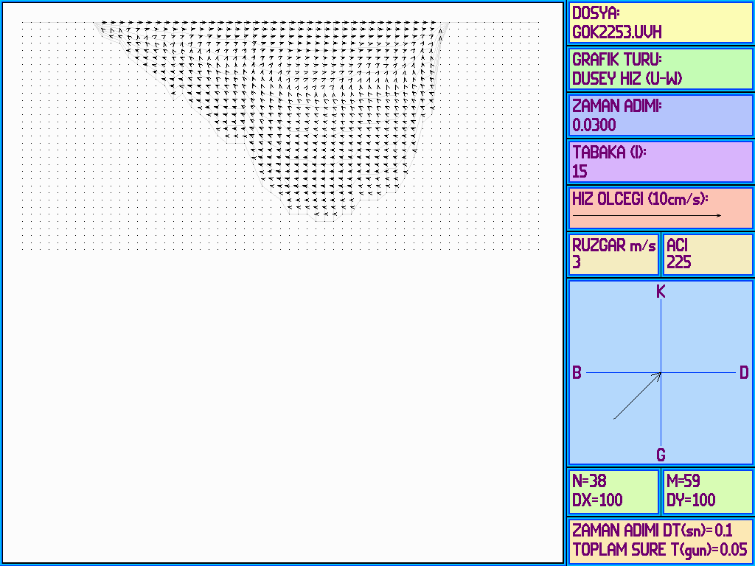
Şekil 6.97: Gökpınar baraj gölünde güneybatı yönünden 3 m/sn hızında esen rüzgar altında 15. boykesitte oluşan su hızları (kartezyen koordinat sistemi)

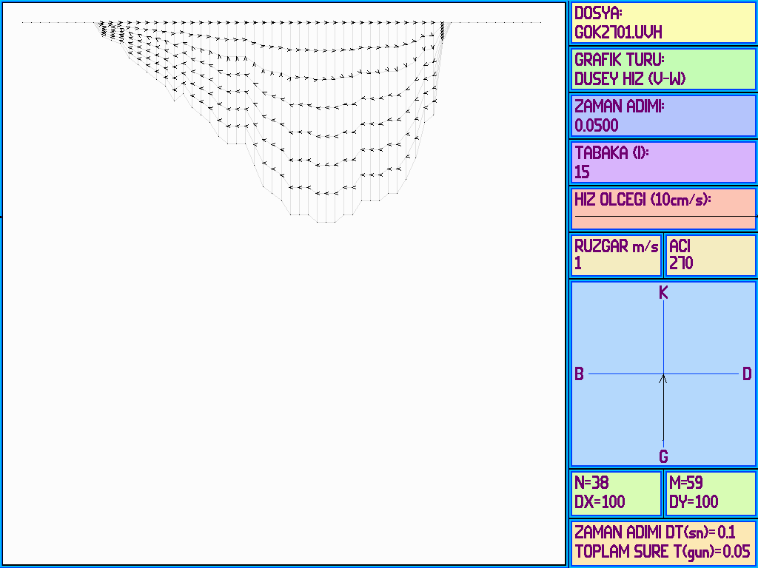
Şekil 6.98: Gökpınar baraj gölünde güney yönünden 1 m/sn hızında esen rüzgar altında 15. boykesitte oluşan su hızları (sigma koordinat sistemi)

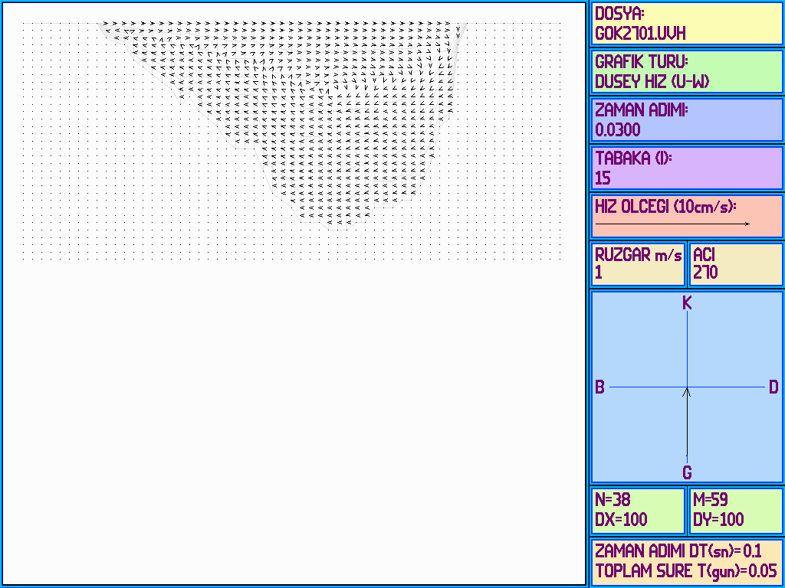
Şekil 6.99: Gökpınar baraj gölünde güney yönünden 1 m/sn hızında esen rüzgar altında 15. boykesitte oluşan su hızları (kartezyen koordinat sistemi)

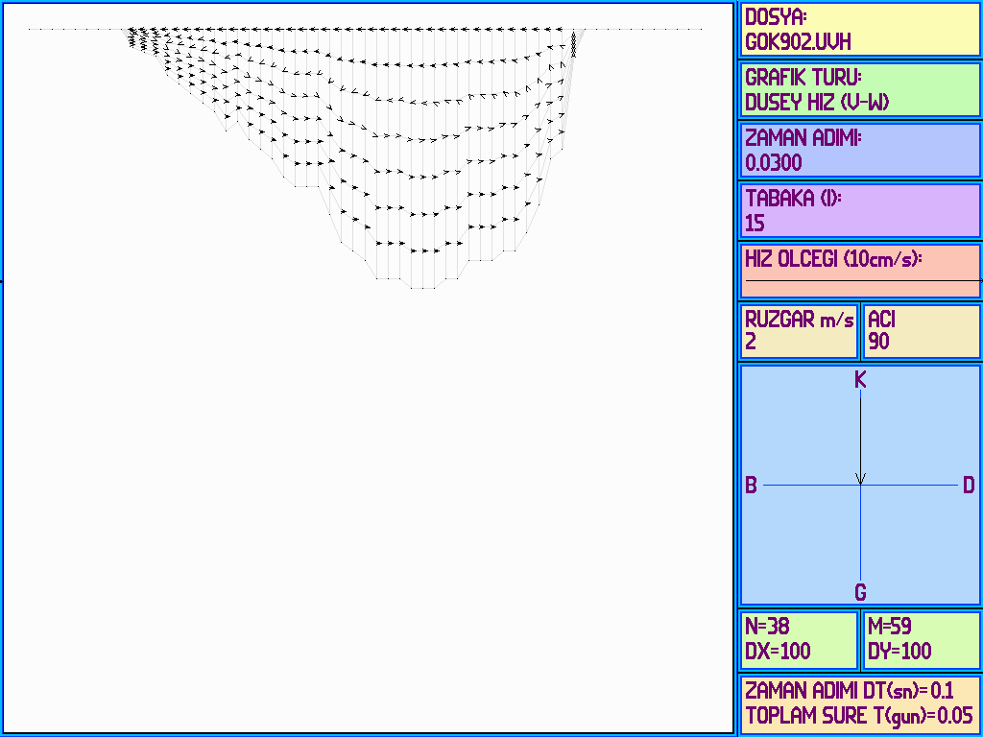
Şekil 6.100: Gökpınar baraj gölünde kuzey yönünden 2 m/sn hızında esen rüzgar altında 15. boykesitte oluşan su hızları (sigma koordinat sistemi)

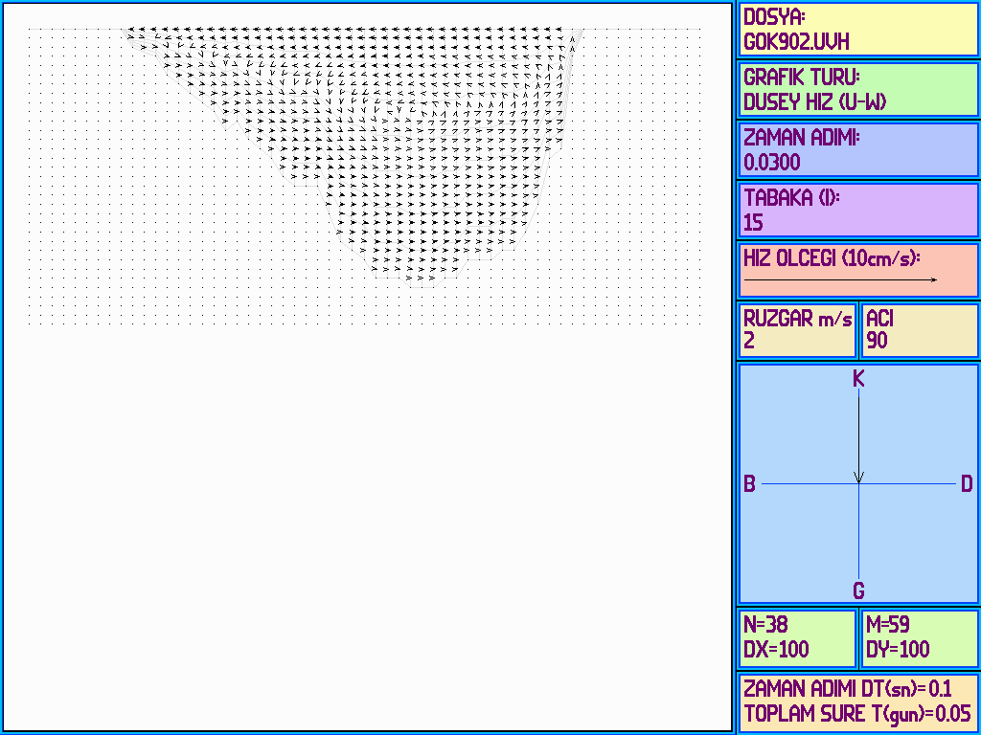
Şekil 6.101: Gökpınar baraj gölünde kuzey yönünden 2 m/sn hızında esen rüzgar altında 15. boykesitte oluşan su hızları (kartezyen koordinat sistemi)

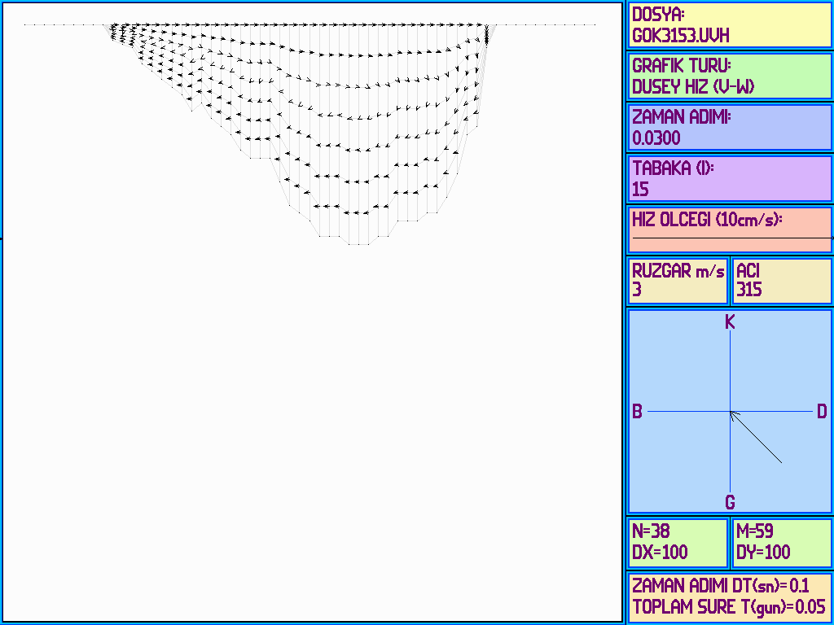
Şekil 6.102: Gökpınar baraj gölünde güneydoğu yönünden 3 m/sn hızında esen rüzgar altında 15. boykesitte oluşan su hızları (sigma koordinat sistemi)

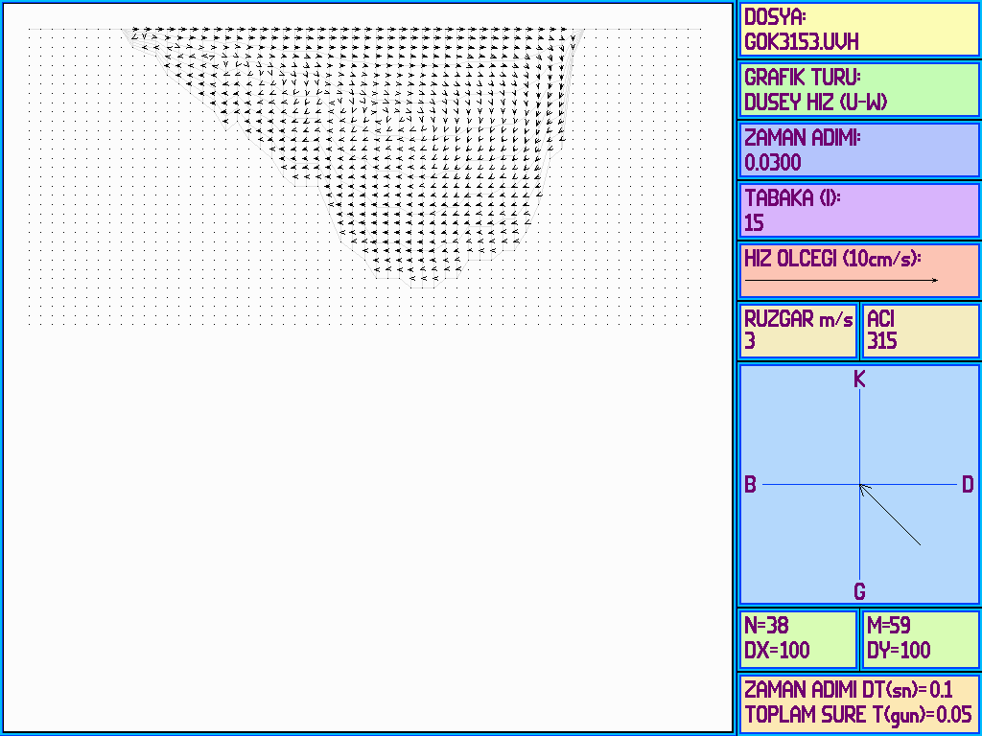
Şekil 6.103: Gökpınar baraj gölünde güneydoğu yönünden 3 m/sn hızında esen rüzgar altında 15. boykesitte oluşan su hızları (kartezyen koordinat sistemi)
YEDİNCİ BÖLÜM
SONUÇ VE ÖNERİLER

Üç boyutlu modellemede, ağ oluşturma aşaması, ortamın iyi biçimde temsil edilebilmesi ve istenen sonuçların, yeterli sayılı noktada ve hızlı bir şekilde elde edilebilmesi açısından büyük önem taşımaktadır. Üç boyutlu modellerde, ağ yapısı oldukça karmaşık olmakta ve çok fazla sayıda noktadan oluşmaktadır. Bu ağ yapısının tek tek nokta verilerinin bilgisayara aktarılarak hatasız bir şekilde oluşturulması hemen hemen imkansızdır ve otomatik ağ oluşturma yöntemleri kullanılmaktadır. Bu çalışmada, üç boyutlu hidrodinamik modelleme konusu ile ilgili olarak öncelikle otomatik ortogonal ağ oluşturma konusunda çalışılmıştır ve az sayıda noktanın koordinatlarını kullanarak diğer tüm ağ noktalarının koordinatlarını hesaplayan ve sonuçları grafik olarak gösteren programlar yazılmıştır. Otomatik ortogonal ağ oluşturma konusunda basit geometrilerde başarılı olunmasına rağmen girinti çıkıntının fazla olduğu göl hazneleri için yapılan geliştirmeler yeterli olmamıştır. Bu konuda daha detaylı çalışmaların yapılması gerekmektedir ve halen uygulamalı matematik biliminde ortogonal ağ oluşturma konusunda çalışmalar sürdürülmektedir.

Modellemede, sigma koordinat sistemli Princeton okyanus modeli (POM) kullanılmıştır. Üç boyutlu hidrodinamik modellemede yaygın olarak kullanılan bu sistemde, her ağ noktasında bilinmeyenlerin hesabı için sonlu farklar yöntemi kullanılmaktadır. Kullanılan yöntemin geçerliliğinin kontrolü için literatürde çözümleri bulunan örneklerin çözümleri ile karşılaştırılmış ve elde edilen sonuçların literatürdeki sonuçlara uyum sağladığı tespit edilmiştir. Test edilen örnekler için elde edilen sonuçlar grafik olarak sunulmuştur. Testlerde tabaka sayısı, yüzey kayma gerilmesi, taban sürtünme katsayısı, Coriolis katsayısı ve yatay viskozite katsayısının farklı değerlerinin hesap sonuçlarına etkisi incelenmiştir. Tabaka sayısı arttıkça hesapların analitik çözüme daha fazla yaklaştığı ancak çok fazla tabaka sayısı kullanmanın gereksiz olduğu görülmüştür. Yüzey kayma gerilmesi arttıkça, akıntı hızlarında genel bir artış oluştuğu ve alt bölgedeki geri dönüş akıntısının hızlandığı belirlenmiştir. Coriolis katsayısının farklı değerleriyle yapılan çözümlerde akıntılardaki Coriolis etkisi ortaya konmuştur. Diğer parametreler sabit tutulup, yatay viskozite katsayısının değiştirilmesiyle elde edilen sonuçlarda kıyı bölgelerine yaklaşıldıkça akım hızının düştüğü görülmüştür.

Çalışmada, ayrıca sigma koordinat sisteminde elde edilen model sonuçlarının detaylı olarak grafiklerini oluşturan programlar yazılmıştır. Bu programlar her yatay ve düşey sigma kesitinde ve her derinlikte hız vektörlerini çizebilmekte ve seviye değişimlerini gösterebilmektedir. Yeni geliştirilen bir algoritma kullanılarak çok az sayıda noktanın koordinat verisini kullanarak eşyükselti eğrilerini ve yüzeydeki seviye değişimlerini çizen programlar da tez çalışması dahilinde yazılmıştır.

Bu çalışmada, Denizli’de yapılmış olan Gökpınar barajının göl haznesinde çeşitli rüzgar yön ve şiddetleri altında meydana gelen akıntı paternleri ve seviye değişimleri üç boyutlu olarak modellenmiştir. Elde edilen sonuçların bir kısmı tez içinde grafik olarak sunulmuştur. Gökpınar baraj gölü için elde edilen sonuçlar, rüzgar yönü ve şiddeti ne olursa olsun sabit sıcaklık koşullarında gölde tabakalaşma oluşmadığını ve tek tabakalı bir çevrinti hareketi olduğunu göstermektedir. Bu hareket, gölde oksijen konsantrasyonunun yüzeyde olduğu gibi tabanda da yüksek olmasını sağlayacaktır. Bu durum, tabanda bitki örtüsünün hızla gelişmesine ve göl içindeki organik madde konsantrasyonunun yükselmesine sebep olacaktır. Böylece kısa vadede faydalı olmasına rağmen uzun dönemde olumsuz etkileri ortaya çıkacaktır. Sivrisinek ve kurbağa gibi popülasyonları çoğaldığında çevreye oldukça zararlı olabilecek hayvanların üreme ortamı haline gelebilecektir. Bu olumsuzlukların önlenmesi için göldeki organik madde konsantrasyonu sürekli olarak kontrol edilmeli ve gereken önlemler alınmalıdır. Ayrıca, modelin Gökpınar baraj gölüne uygulanması sırasında, Gökpınar baraj gölü henüz su tutma aşamasında olduğundan elde edilen akıntı hızlarının gerçek değerlerle karşılaştırması yapılamamıştır. Ancak, modelin duyarlık analizi yapılırken taban ve yüzey sürtünme katsayıları gibi parametrelerin sonuçlar üzerindeki etkisi ortaya konduğundan, gelecekte modelin göldeki su kalitesinin yönetiminde etkili bir araç olarak kullanılabilmesi için öncelikle modelin gölde çeşitli nokta ve derinliklerde yapılacak sınırlı sayıda akıntı ölçümüyle farklı rüzgar yön ve hızlarında kalibrasyonun yapılması, bu aşamadan sonra gölün farklı işletme senaryoları için su kalitesinin alacağı değerler kestirilmeye ve buna göre alınacak önlemler belirlenmeye çalışılmalıdır.
KAYNAKLAR

Abdou, M. K. and Pham, H. D., Impact of Grid Selection on Reservoir Simulation, Journal of Petroleum Technology, Vol. 45, No 7, 664-669, 1993.

Balas, L., Özhan, E., Applications of a 3-D Numerical Model to Circulation in Coastal Waters, Coastal Engineering Journal, Vol. 43, No:2, 99-120, 2001

Balas, L., Özhan, E., Three-dimensional Modelling of Stratified Coastal Waters, Estuarine, Coastal and Shelf Science, Vol. 54, 75-87, 2002

Balas, L., Simulation of Pollutant Transport in Marmaris Bay, China Ocean Engineering, Vol. 15, No: 4, 565-578, 2001

Bao, X. and Yan, J.S., A Three-Dimensional Tidal Model in Boundary-Fitted Curvilinear Grids, Estuarine, Coastal and Shelf Science, Vol. 50, No: 6, 775-788, 2000.

Bleck, R., and D. B. Boudra, Initial Testing of a Numerical Ocean Circulation Model Using a Hybrid (Quasi-Isopycnic) Vertical Coordinate, Journal of Physical Oceanography, No: 11, 755-770, 1981.

Bleck, R., and D. B. Boudra, Wind-driven Spin-up in Eddy-resolving Ocean Models Formulated in Isopycnic and Isobaric Coordinates, J. Geophys. Res., No: 91, 7611-7621, 1986.

Blumberg, A. F. and Mellor, G. L., A Description of a Three-Dimensional Coastal Ocean Circulation Model, Three-Dimensional Coastal Ocean Models. Ed. N. Heaps, American Geophysical Union, 1-16, 1987.
Bryan, K., A Numerical Method for the Study of the Circulation of the World Ocean. Journal of Computational Physics, No: 4, 347-376, 1969.

Bryan, K. and M. D. Cox, An Approximate Equation of State for Numerical Models of the Ocean Circulation, Journal of Physical Oceanography, No: 2, 510-514, 1972.

Cox, M. D., A Baroclinic Numerical Model of the World Ocean: Preliminary results, Numerical Models of Ocean Circulation, Nat. Acad. of Sciences, Washington, D.C., pp. 107-120, 1975.

Haidvogel, D. B., Wilkin, J. L. and Young, R., A Semi-Spectral Primitive Equation Model Using Vertical Sigma and Orthogonal Curvilinear Horizontal Coordinates, Journal of Computational Physics, Volume 94, p.151, 1991.

Holland, W. R., and J. C. McWilliams, Computer modeling in physical oceanography from the global circulation to turbulence. Physics Today, No 40, 51-57, 1987.

Hurlburt, H. E. and Thompson, J. D., A Numerical Study of Loop Current Intrusions and Eddy Shedding, Journal of Physical Oceanography, Volume 10, p. 1611, 1980.

Karahan, H., An Iterative Method for the Solution of Dispersion Equation in Shallow Water, Water Pollution VI, Section: 9, Mathematical and Physical Modelling, ISSN: 1461-6513, Editor: C.A. Brebbia.,WIT Press, Southampton, Boston., 445-453, 2001.

Karahan, H., Baykan, N.O., Investigation of Current Pattern and Dispersion of the Organic Pollutants in Urban-Reservoirs, Environmental Coastal Regions, ISSN: 1462-6098, Vol 5, Section 9: Hydrodynamics and Transport Modelling, Editors: G.R. Rodriguez, C.A. Brebbia, E. Perez-Martell, WIT Press, Southampton, Boston. , 323-332, 2000.

Karahan, H., Dikbaş, F., Baraj Göllerinde Hidrodinamik Özelliklerin Düzensiz Sonlu Farklar Kullanılarak Modellenmesi, UHEM' 96, Ulusal Hesaplamalı Mekanik Konferansı, KTÜ, Trabzon, 4-6 Eylül 1996.

Karahan, H., Dikbaş, F., Gökpınar Barajı Su Kalitesinin Korunması, Denizli’de Sanayileşme ve Kentleşme Sempozyumu, TMMOB Makine Mühendisleri Odası Denizli Şubesi,Denizli, 15-17 Ekim 1999.

Karahan, H., Göl ve Haznelerdeki Akıntıların Düzensiz Sonlu Farklar Metoduyla Matematik Modellenmesi, Harran Üniversitesi, GAP 2. Mühendislik Kongresi, Bildiriler Kitabı, s 113-121, Şanlıurfa, 1998.

Karahan, H., Kıyı ve Körfez Akıntılarının Matematik Modellenmesi ve İzmir Körfezi İçin Bir Uygulama, İzmir, DEÜ Fen Bilimleri Enstitüsü, Doktora Tezi (Yöneten: O. USLU), 1998.

Karahan, H., Mathematical Model Aided Investigation of Hydrodynamic and Hydrological Properties of Ulubat Lake, Water Resources Management, International Series on Progress in Water Resources, ISSN: 1461-6513, Vol 4, Section 11: Reservoirs and Lakes, Editors: C.A. Brebbia, P. Anagnostopoulos, K. Katsifarakis & A. H-D. Cheng WIT Press, Southampton, Boston., 375-384, 2001.

Karahan, H., Numerical Modelling of Shallow Water Using an Iterative Solution Algoritm, Coastal Engineering V, Environmental Studies, ISSN: 1462-6098, Vol 6, Section 6: Shallow Water Tidal Models, Editor: C.A. Brebbia. WIT Press, Southampton, Boston, 173-181, 2001.

Killworth, P. D., Stainforth, D., Webb, D. J. and Petterson, S. M., The Development of a Free-Surface Bryan-Cox-Semtner Ocean Model, Journal of Physical Oceanography, Volume 21, p. 1333, 1991.

Madala, R. V. and Piacsek, S. A., A Model for Baroclinic Oceans, Journal of Computational Physics, Volume 56, p.167, 1977.

Mellor, G. and Yamada, T., A Hierarchy of Turbulence Closure Models for Planetary Boundary Layers, Journal of Atmospheric Sciences, Volume 31, p. 1791, 1974.

Mellor, G. and Yamada, T., Development of a Turbulence Closure Model for Geophysical Fluid Problems, Rev. Geophy. Space Phys. Vol. 20, No 4, p. 851, 1982.

Ocean Models, Computational Science Education Homepage, 2002, (http://csep1.phy. ornl.gov/CSEP/CMAP.html).

Sanchez, P. B., Flores, G. F. G. and Mota, F. J. D., Some Experiences on Orthogonal Grid Generation, Applied Numerical Mathematics, Vol. 40, 179-190, 2002.

Semtner, A. J., Modeling Ocean Circulation, 2002, (http://web.nps.navy.mil/~braccio/ science/ semtner.html)

Wu, Y. and Falconer, R. A., A Refined Three-Dimensional Layer-Integrated Model of Flows in Estuarine and Coastal Waters, Environmental Coastal Regions III, 51-56, 2001.

ÖZGEÇMİŞ

Adı, soyadı : Fatih DİKBAŞ

Ana adı : Hafize

Baba adı : Ramazan

Doğum yeri ve tarihi : Acıpayam, 10.Mayıs.1973

Lisans, yüksek lisans eğitimi ve mezuniyet tarihi:
İstanbul Teknik Üniversitesi İnşaat Mühendisliği Bölümü, 1994 (lisans)
PAÜ Fen Bilimler Enstitüsü, İnşaat Mühendisliği Anabilim Dalı, 1996 (yüksek lisans)

Çalıştığı yer : PAÜ Mühendislik Fakültesi, İnşaat Mühendisliği Bölümü

Bildiği yabancı diller, aldığı belgeler:
İngilizce, KPDS (91)
Almanca, belgesiz

EK - 1
CURVIGRD.DAT
120 39 7 7 2 2

1 20 40 60 80 100 120
-8 -1 6 12.5 22 31.5 38
37.5 37.5 44 46.1 42 39 37

1 20 40 60 80 100 120
-8 -1 6 12.5 22 31.5 38
34 34 34 32 30 30.5 31

1 39
-8 -8
34 37.5

1 39
38 38
31 37

EK - 2

C01.DAT dosyası:
120 39 7 7 2 2

1 20 40 60 80 100 120
-8 -1 6 12.5 22 31.5 38
37.5 36 44 50 46 38 34

1 20 40 60 80 100 120
-8 -1 6 12.5 22 31.5 38
34 34 34 32 30 30.5 31

1 39
-8 -8
34 37.5

1 39
38 38
31 34

EK – 3

C02.DAT dosyası:
120 39 7 7 2 2

1 20 40 60 80 100 120
-8 -1 6 12.5 22 31.5 38
5 10 15 17 15 10 5

1 20 40 60 80 100 120
-8 -1 6 12.5 22 31.5 38
1 2 3 3.5 3 2 1

1 39
-8 -8
1 5

1 39
38 38
1 5

EK - 4

C03.DAT dosyası:
120 39 7 7 2 2

1 20 40 60 80 100 120
-8 -1 6 12.5 22 31.5 38
5 10 15 17 15 10 5

1 20 40 60 80 100 120
-8 -1 6 12.5 22 31.5 38
4 3 2 1 2 3 4

1 39
-8 -8
4 5

1 39
38 38
4 5

EK - 5

C04.DAT dosyası:
120 39 7 7 2 2

1 20 40 60 80 100 120
10 15 20 25 30 35 40
15 18 17 16 15 18 20

1 20 40 60 80 100 120
10 15 20 25 30 35 40
13 12 14 10 9 8 7

1 39
10 10
13 15

1 39
40 40
7 20

EK – 6

C05.DAT dosyası:
120 39 7 7 2 2

1 20 40 60 80 100 120
10 15 20 25 30 35 40
10 12 12 10 8 8 10

1 20 40 60 80 100 120
10 15 20 25 30 35 40
6 8 8 6 4 4 6

1 39
10 10
6 10

1 39
40 40
6 10

EK – 7

DAIRE.DAT dosyası:
100 40 5 5 5 5
1 25 50 75 100
-6.36 -3.44 0 3.44 6.36
6.36 8.31 9 8.31 6.36

1 25 50 75 100
-6.36 -3.44 0 3.44 6.36
-6.36 -8.31 -9 -8.31 -6.36

1 10 20 30 40
-6.36 -8.31 -9 -8.31 -6.36
-6.36 -3.44 0 3.44 6.36

1 10 20 30 40
6.36 8.31 9 8.31 6.36
-6.36 -3.44 0 3.44 6.36

EK – 8

IZMIR.DAT dosyası:
86 40 27 36 2 2
1 8 17 24 32 35 38 41 44 46 48 50 51 54 55 57 59 62 65 67 69 72 75 78 81 84 86
200 1600 3400 4800 6400 7000 7600 8200 8800 9200 9600 10000 10200 10800 11000 11400 11800 12400 13000 13400 13800 14400 15000 15600 16200 16800 17200
8800 8800 8800 8800 8800 8400 7800 7600 7600 7800 7800 7400 7000 6800 6400 6000 5400 5600 5800 6200 6400 6400 6600 6600 6400 6200 6000
1 4 8 10 12 14 16 17 19 21 24 27 30 32 34 35 37 39 41 44 47 50 54 58 61 64 66 68 71 72 74 77 79 82 84 86
200 800 1600 2000 2400 2800 3200 3400 3800 4200 4800 5400 6000 6400 6800 7000 7400 7800 8200 8800 9400 10000 10800 11600 12200 12800 13200 13600 14200 14400 14800 15400 15800 16400 16800 17200
3400 3400 3200 3400 3800 4000 3400 3200 3400 3000 3000 2800 2600 2400 2000 1400 800 600 400 400 800 1000 1000 1200 1600 2000 2800 3200 3400 3600 3800 3600 3400 3200 3000 3000

1 40
200 200
3400 8800

1 40
17200 17200
3000 6000

EK – 9

GOK.DAT dosyası:
30 40 9 12 10 20

1 4 6 8 11 16 20 23 30
1100 1195 1250 1310 1400 1545 1710 1775 1980
3015 2960 2910 2895 2890 2855 2850 2780 2670

1 3 5 8 13 16 18 20 22 24 27 30
0 95 220 320 490 560 600 690 720 785 935 1095
1740 1640 1585 1495 1305 1240 1085 770 595 340 215 191

1 4 8 11 18 20 25 28 35 40
0 80 310 425 560 640 710 755 875 1100
1740 1860 1850 1910 2285 2345 2535 2650 2835 3015

1 2 4 7 9 10 11 13 15 17 18 20 22 25 28 30 32 35 39 40
1095 1095 975 1010 1030 1005 950 1000 1070 1130 1155 1210 1250 1370 1485 1590 1645 1735 1900 1980
195 280 515 715 810 905 1050 1175 1265 1425 1600 1745 1875 2050 2185 2245 2315 2510 2580 2670

